SALESDNA · INPUT VOOR DEALTRACE
Hoe SalesDNA werkt, sublaag voor sublaag
Uitgebreide beschrijving van zeven sublagen: hoe ze werken, hoe je erdoorheen klikt, wat ze betekenen, hoe de pagina’s zijn opgebouwd, en hoe flyouts, knoppen en filters werken. Bedoeld als input om Dealtrace gericht te bouwen: new business door actieve accountmanagers in de binnendienst en de buitendienst.
Versie 1 · 14 oktober 2026 · gebaseerd op de code van SalesDNA (main) en de app lokaal met de fictieve demo Testbedrijf Voltvast

Leeswijzer
Dit document beschrijft hoe zeven sublagen van SalesDNA vandaag werken: Bedrijfsverhaal (ook per branche), Ambitie en visie, Waarde en belofte, Concurrenten, Branches, Winpunten en Hercontact ritme. Het is geen ontwerp voor Dealtrace, maar de grondstof ervoor: wat er al bestaat, hoe het zich gedraagt, welke regels erachter zitten en wat dat betekent voor new business door accountmanagers die naast hun bestaande klanten nieuwe klanten werven.
Elke sublaag heeft dezelfde negen onderdelen, zodat je sublagen naast elkaar kunt leggen:
- Wat het is en waarvoor: betekenis voor de commercieel leidinggevende en de accountmanager, en de samenhang met andere sublagen.
- Waar je het vindt: plek in het menu, adres, wie hem ziet en mag wijzigen.
- Opbouw van de pagina: leesweergave, editor, per branche, toelichting en de vijf kaders.
- Doorklikken: de stappen: genummerde klikpaden voor de belangrijkste taken.
- Flyouts, vensters en knoppen: velden, standaardwaarden, validatie, wat elke knop doet.
- Filters, keuzes en weergaven: keuzes in de editor, de weergaven en de teamtabs.
- Regels en berekeningen: statussen, afhankelijkheden, Mogelijk verouderd en wat AI doet.
- Gegevens: welke velden de sublaag heeft en waar ze vandaan komen.
- Wat dit betekent voor Dealtrace: overnemen, anders doen, ontbreekt.
De schermafbeeldingen komen uit SalesDNA met de fictieve demo-organisatie Testbedrijf Voltvast. Knoppen, kolommen en teksten staan tussen aanhalingstekens zoals ze op het scherm staan.
Over Dealtrace. Dealtrace richt zich op new business door actieve accountmanagers, binnendienst en buitendienst. Dat verschilt van een hunter die alleen werft: de accountmanager combineert werven met de bestaande portefeuille, plant prospects in het eigen bel- en bezoekritme, en heeft weinig tijd per prospect. Het laatste onderdeel van elke sublaag kijkt daarom steeds door die bril.
Inhoud
Leeswijzer
Bedrijfsverhaal
Wat het is en waarvoor
Waar je het vindt
Opbouw van de pagina
Doorklikken: de stappen
Flyouts, vensters en knoppen
Filters, keuzes en weergaven
Regels en berekeningen
Gegevens
Wat dit betekent voor Dealtrace
Ambitie & visie
Wat het is en waarvoor
Waar je het vindt
Opbouw van de pagina
Doorklikken: de stappen
Flyouts, vensters en knoppen
Filters, keuzes en weergaven
Regels en berekeningen
Gegevens
Wat dit betekent voor Dealtrace
Waarde en belofte
Wat het is en waarvoor
Waar je het vindt
Opbouw van de pagina
Doorklikken: de stappen
Flyouts, vensters en knoppen
Filters, keuzes en weergaven
Regels en berekeningen
Gegevens
Wat dit betekent voor Dealtrace
Concurrenten
Wat het is en waarvoor
Waar je het vindt
Opbouw van de pagina
Doorklikken: de stappen
Flyouts, vensters en knoppen
Filters, keuzes en weergaven
Regels en berekeningen
Gegevens
Wat dit betekent voor Dealtrace
Branches
Wat het is en waarvoor
Waar je het vindt
Opbouw van de pagina
Doorklikken: de stappen
Flyouts, vensters en knoppen
Filters, keuzes en weergaven
Regels en berekeningen
Gegevens
Wat dit betekent voor Dealtrace
Winpunten
Wat het is en waarvoor
Waar je het vindt
Opbouw van de pagina
Doorklikken: de stappen
Flyouts, vensters en knoppen
Filters, keuzes en weergaven
Regels en berekeningen
Gegevens
Wat dit betekent voor Dealtrace
Hercontact ritme
Wat het is en waarvoor
Waar je het vindt
Opbouw van de pagina
Doorklikken: de stappen
Flyouts, vensters en knoppen
Filters, keuzes en weergaven
Regels en berekeningen
Gegevens
Wat dit betekent voor Dealtrace

Werk de inhoudsopgave bij met rechtsklik en "Veld bijwerken" als hij leeg is.

Bedrijfsverhaal

Wat het is en waarvoor
Bedrijfsverhaal (in de code sublaag L0.1, adres wie-zijn-wij) is de plek waar een organisatie vastlegt wie zij is en waarom klanten voor haar kiezen. Het bestaat uit twee delen: één algemeen verhaal met de titel "Wie zijn wij", en daaronder zoveel verhalen per branche als de organisatie wil, één per branche uit de sublaag Branches. De zin onder de titel op het scherm vat het doel samen: "Een sterk verhaal maakt van een leverancier een partner die klanten onthouden."
Voor de commercieel leidinggevende is het de bron van één gedeeld verhaal. Hij schrijft het (of laat AI een voorstel schrijven), bevestigt het en zorgt dat presentatie, brochure, offertesjabloon en website dezelfde versie vertellen. De implementatie-instructie in het Helpcenter noemt als resultaat dat "elke verkoper het verhaal in twee minuten vertelt met dezelfde kern".
Voor de accountmanager binnendienst is het verhaal de korte versie aan de telefoon en in de eerste mail. De instructie geeft daar zelf een voorbeeld van: de binnendienst van Voltvast begon aan de telefoon steeds met de webshop en sprak af eerst te vragen aan welk project de klant werkt. Voor de accountmanager buitendienst is het verhaal per branche de belangrijkste helft: bij een klant uit een branche met een eigen verhaal vertelt hij dat verhaal, met het probleem dat juist die klanten hebben.
Het probleem dat de sublaag oplost: zonder vastgelegd verhaal vertelt elke verkoper zijn eigen versie, en verschillen documenten van elkaar. De helptekst noemt de situatie vóór en na: "Elke verkoper vertelt in een eerste gesprek zijn eigen versie van wie jullie zijn" wordt "Iedereen vertelt het verhaal in twee minuten, in eigen woorden, met dezelfde kern."
Samenhang met andere sublagen:
- Het leest de Golden circle (L0.11): na het bevestigen van de Golden circle staan Why, How en What als suggesties in kader 2 van Bedrijfsverhaal.
- Het leest Branches (L0.6): de keuzelijst voor de verhalen per branche komt uit Branches, primaire branches bovenaan.
- Het leest Waarde en belofte (L0.4) alleen voor de weergave: naast elk verhaal staan de kernbelofte en het waardestatement, algemeen of van die branche.
- Op Bedrijfsverhaal bouwen Ambitie & visie (L0.2), Kernwaarden (L0.3) en Waarde en belofte (L0.4). Wijzigt het algemene verhaal na een bevestiging, dan kunnen die drie op "Mogelijk verouderd" komen te staan.
- Buiten de lagen gebruiken de templates Brochure, One-pager, Onboardinggids en Verkoopproces-handboek het verhaal. Het Inwerkprogramma rekent Bedrijfsverhaal tot de zes kernsublagen van elk programma, het aannameproces geeft het algemene verhaal mee als bron voor de leidraad, en Functieprofielen biedt het als optionele bouwsteen voor de vacaturetekst.
Organisatie ritme: Bedrijfsverhaal heeft geen eigen vraag in de Kwartaal check. De helptekst zegt het mee te lezen in het eerste kwartaal, als ambitie, belofte en kanalen langskomen. Team check en Inwerk feedback kunnen suggesties in kader 2 zetten. Team ritme: na het opslaan van een wijziging vraagt de app "Moet het team dit leren?", omdat Bedrijfsverhaal een sublaag met een leerpunt is.

Waar je het vindt
In het menu: "Salesbasis" (op het scherm "Laag 1 · Salesbasis"), tweede sublaag, onder "Golden circle" en boven "Ambitie & visie". De kicker toont "Laag 1 · Salesbasis · Sublaag 2 van 11". Het adres is /salesbasis/wie-zijn-wij. Intern heet de laag 0; de app toont het laagnummer als plek in het menu plus 1.
Wie hem ziet en wie hem wijzigt:
Rol | Ziet | Wijzigt
Eigenaar | ja | ja
Organisatiebeheerder | ja | ja
Salesmanager zonder team | ja | ja
Salesmanager met team | ja | nee, leest
HR-beheerder | ja | nee, leest

Een salesmanager met een team (teamuitvoering aan) ziet de tekst "De organisatie vult dit in en het geldt voor alle teams. Jij leest het." Een HR-beheerder ziet "Je kunt deze sublaag lezen. Wijzigen is voorbehouden aan de rol die deze laag beheert." Tijdens meekijken als beheerder en na opzeggen is alles alleen lezen.
Teamuitvoering: geen. Bedrijfsverhaal staat niet in de lijst van sublagen die een team kan uitvoeren, en een tekstsublaag kan dat ook niet. Er zijn dus geen teamtabs; het verhaal is voor alle teams gelijk.
Wie alleen leest, ziet geen kaders Tips, Suggesties en Voorbeelden. Downloaden staat er wel voor iedereen bij een bevestigde inhoud.

Opbouw van de pagina
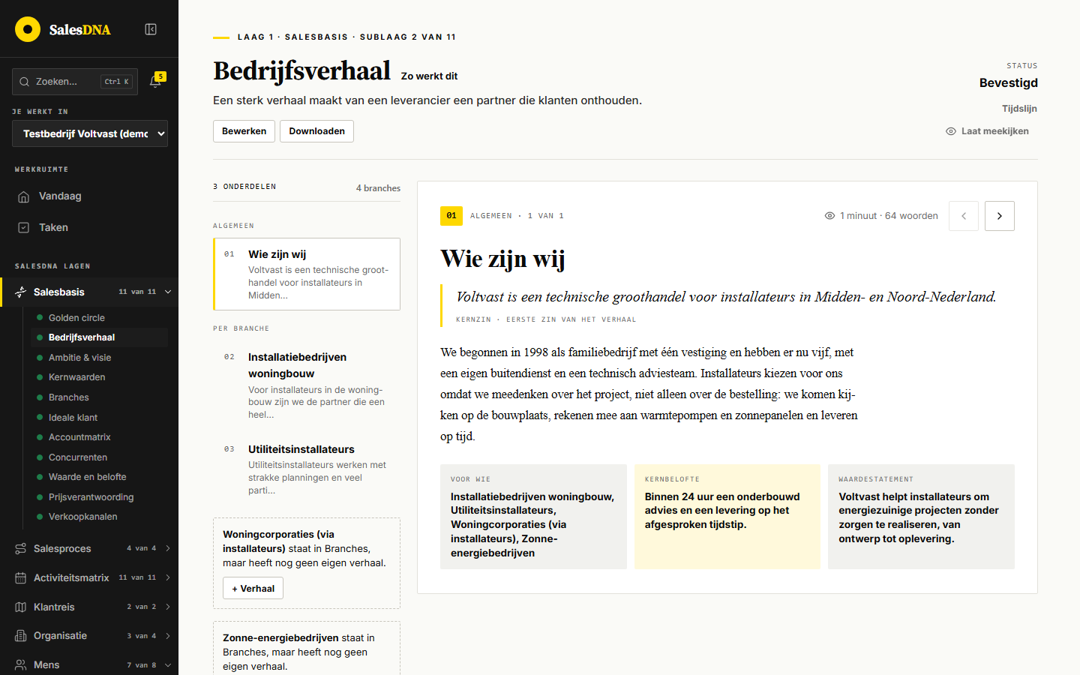
Afbeelding: De leesweergave van Bedrijfsverhaal: links de onderdelen met de branches zonder eigen verhaal, rechts Wie zijn wij met kernzin en drie feiten
Van boven naar beneden:
- Kicker: "Laag 1 · Salesbasis · Sublaag 2 van 11".
- Titel "Bedrijfsverhaal", met de link "Zo werkt dit" naar het Helpcenter-artikel "Zo werkt Bedrijfsverhaal".
- Uitleg (kracht): "Een sterk verhaal maakt van een leverancier een partner die klanten onthouden."
- Knoppen: "Bewerken" en "Downloaden" (alleen bij een bevestigde inhoud). Rechts: "Status" met het statuswoord, "Tijdslijn" en "Laat meekijken".

De leesweergave
Een bevestigde of ingevulde sublaag opent in de leesweergave, niet in de editor. Bedrijfsverhaal gebruikt de weergave Klassiek in de vorm van een leesdocument (VerhaalWeergave), tenzij de organisatie onder Instellingen een andere weergave koos.
Links staat de lijst van onderdelen met bovenaan de telling ("3 onderdelen" en "4 branches"). Onder "Algemeen" staat "01 Wie zijn wij" met het begin van de eerste zin (afgekapt op 70 tekens). Onder "Per branche" staan de verhalen per branche, genummerd vanaf 02, met de branchenaam en het begin van het verhaal. Daaronder staat per branche uit Branches die nog geen verhaal heeft een gestippeld kader: "Woningcorporaties (via installateurs) staat in Branches, maar heeft nog geen eigen verhaal." met de knop "+ Verhaal" (alleen voor wie mag schrijven). Onderaan de dekking: "Branches met een eigen verhaal" met "2 van 4" en een balk van vier vakjes.
Rechts staat het gekozen onderdeel als document: het nummer, de positie ("Algemeen · 1 van 1" of "Per branche · 1 van 2"), de leestijd en het aantal woorden ("1 minuut · 64 woorden"), pijlen naar vorig en volgend onderdeel, de titel, de eerste zin groot als citaat met het bijschrift "Kernzin · eerste zin van het verhaal", en de rest van de tekst in alinea's.
Onder het document staan drie feiten:
Onderdeel | Feit 1 | Feit 2 | Feit 3
Wie zijn wij | "Voor wie": alle branches | "Kernbelofte" | "Waardestatement"
Verhaal per branche | "Voor wie": de branche | "Belofte in deze branche" | "Waarde in deze branche"

De kernbelofte en het waardestatement komen uit Waarde en belofte. Heeft de branche daar geen eigen tekst, dan staat de algemene. Ontbreekt de tekst helemaal, dan staat er een link "Leg vast in Waarde en belofte" (of "Bekijk Waarde en belofte" voor wie alleen leest). Zijn er geen branches, dan staat bij "Voor wie" "Al je klanten".
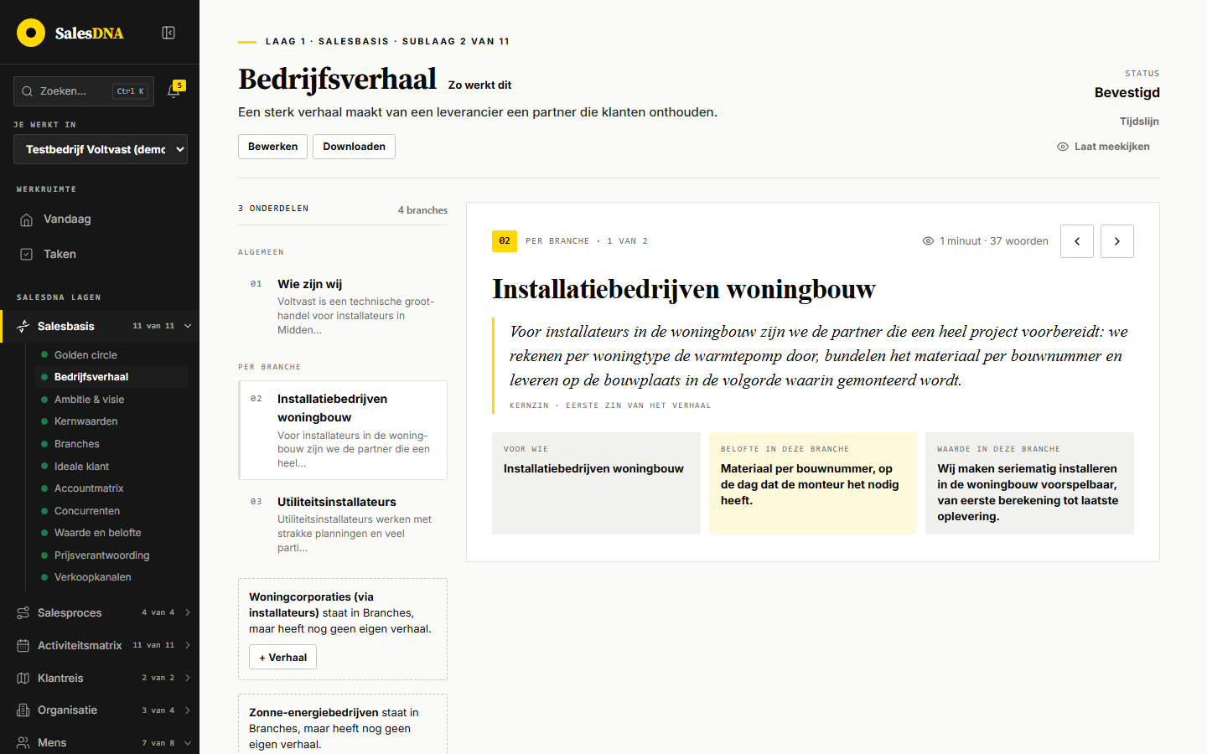
Afbeelding: Een verhaal per branche in de leesweergave, met de belofte en de waarde van die branche
Onder de leesweergave staat de toelichting van de gebruiker als die er is, en daaronder de balk "← Golden circle" en "Ambitie & visie →".

De editor
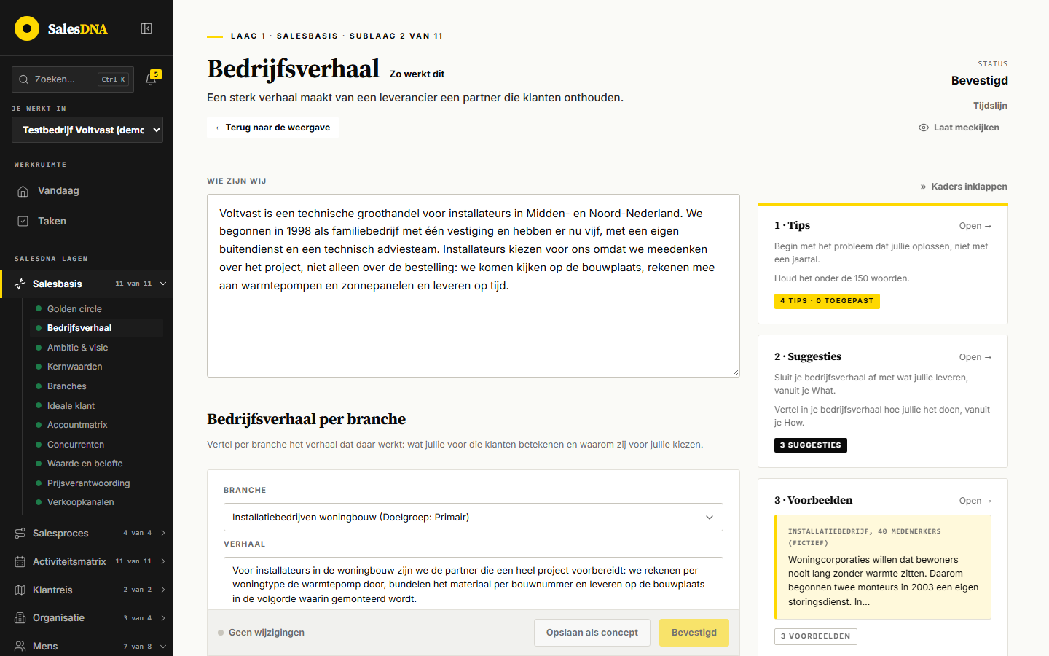
Afbeelding: De editor van Bedrijfsverhaal met het veld Wie zijn wij en rechts de kaderkolom
"Bewerken" opent de editor. De knop in de kop wordt "← Terug naar de weergave" (die verdwijnt zodra er niet opgeslagen wijzigingen zijn). De editor heeft:
- Het veld "Wie zijn wij": één groot tekstvak van negen regels, zonder maximum op het scherm (de server accepteert tot 20.000 tekens per veld).
- De sectie "Bedrijfsverhaal per branche" met de uitleg "Vertel per branche het verhaal dat daar werkt: wat jullie voor die klanten betekenen en waarom zij voor jullie kiezen."
- Per blok een kaart met "Branche" (keuzelijst, standaard "Kies een branche") en "Verhaal" (tekstvak van vijf regels), en onderaan de knop "Blok voor <branche> verwijderen" (of "Blok verwijderen" zonder gekozen branche).
- De knop "+ Nieuw verhaal". Zijn alle branches al gebruikt, dan is hij uitgeschakeld met de tekst "Elke branche heeft al een blok."
- De knop "Laat AI een voorstel schrijven" (uitgeschakeld zolang er niet opgeslagen wijzigingen zijn, met de hint "Sla je wijzigingen eerst op").
- "Toelichting op deze sublaag (optioneel)" met de uitleg "Je kunt hier een toelichting schrijven op Bedrijfsverhaal." (hooguit 2.000 tekens).
- De opslaanbalk onderaan, die meeschuift: links de stand ("Geen wijzigingen", "Niet opgeslagen wijzigingen", "Bezig met opslaan…", "Opgeslagen"), rechts "Opslaan als concept" en "Opslaan en bevestigen". Is de sublaag bevestigd en is er niets gewijzigd, dan staat er een uitgeschakelde knop "Bevestigd".
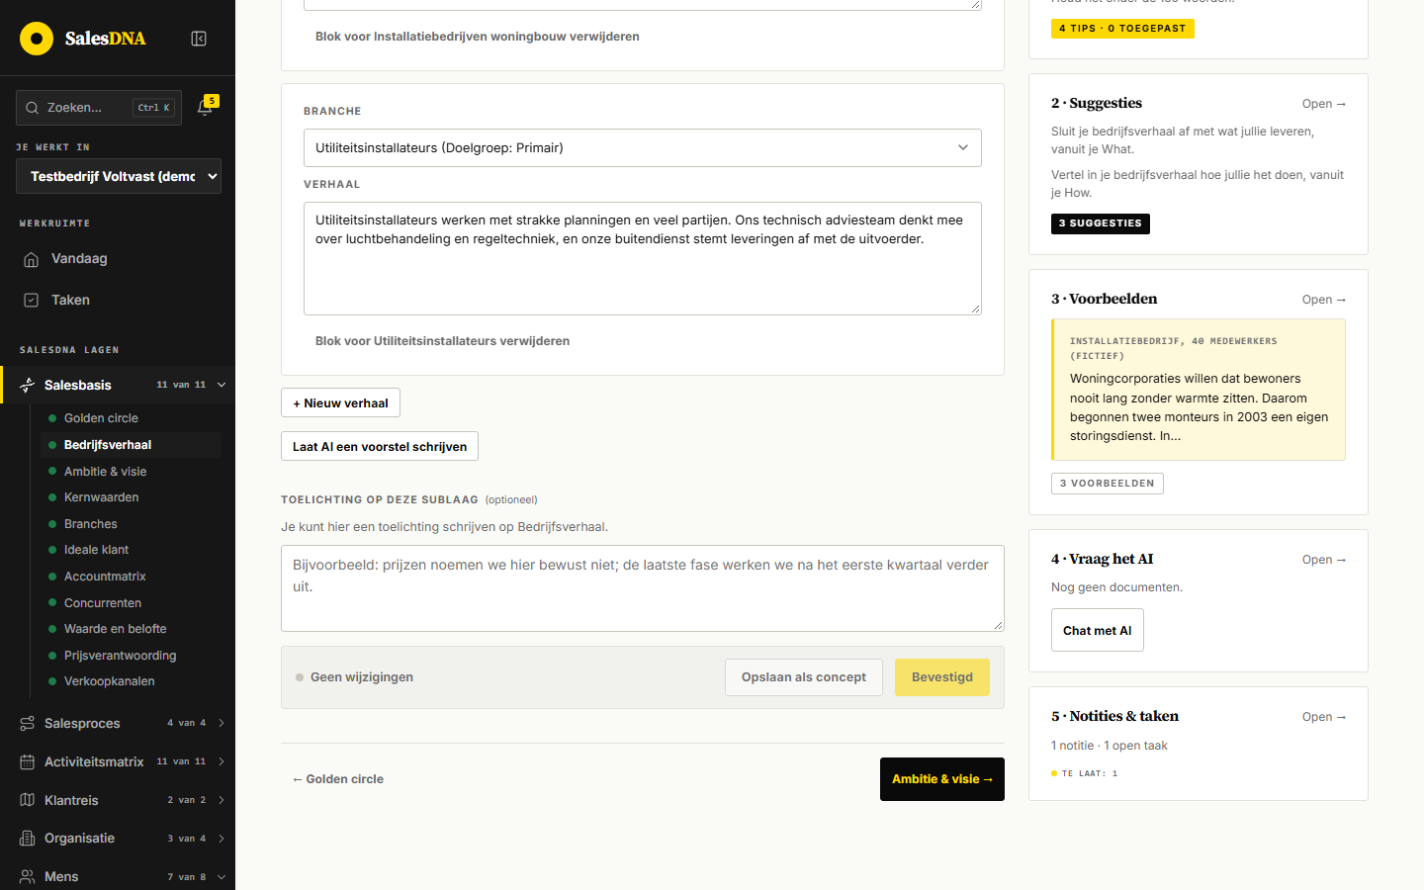
Afbeelding: De blokken per branche in de editor, met de knop Nieuw verhaal
Er is geen slepen en geen volgorde te kiezen: de blokken staan in de volgorde waarin ze gemaakt zijn. In de keuzelijst staan de branches met hun doelgroep erbij ("Installatiebedrijven woningbouw (Doelgroep: Primair)"), primair eerst. Een branche die al een blok heeft, is in de andere blokken niet te kiezen.
Zijn er nog geen branches, dan staat in plaats van de knop een melding. Wie Branches mag invullen, krijgt "Vul Branches nu kort in, dan maak je hier per branche een blok. Of laat SalesDNA dit onthouden." met "Branches nu invullen" en "Later, onthoud dit". Wie dat niet mag, krijgt "Vul eerst de sublaag Branches in. Daarna kies je hier per branche." met de link "Naar Branches".

De balk vorige, overslaan en volgende
Onder de editor staat "← Golden circle" en "Ambitie & visie →". "Overslaan" staat er alleen zolang de sublaag niet bevestigd is.

De kaderkolom
Rechts van de editor staan vijf kaders onder de kop "Hulp bij deze sublaag", in te klappen met "Kaders inklappen" (de stand geldt voor alle sublagen in deze browser). In de leesweergave staan ze er niet.
- "1 · Tips": de eerste twee tips en de teller "4 tips · 0 toegepast".
- "2 · Suggesties": de eerste twee suggesties, "3 nieuw" en "3 suggesties". Bij Voltvast zijn dat de drie suggesties uit de Golden circle.
- "3 · Voorbeelden": het eerste voorbeeld ("Installatiebedrijf, 40 medewerkers (fictief)") en "3 voorbeelden".
- "4 · Vraag het AI": "Nog geen documenten." en de knop "Chat met AI".
- "5 · Notities & taken": "1 notitie · 1 open taak" en "Te laat: 1".

Statussen
- Leeg: "Deze sublaag is nog leeg" met "Hier komt in een paar alinea's het verhaal van je organisatie: waar jullie vandaan komen, waar jullie voor staan en waarom dat voor je klant telt." en de knoppen "Zelf schrijven", "Document uploaden", "Later" en "Overslaan". In de voettekst de link "Eerst met je team bespreken →" naar de workshop van deze laag.
- Concept: "Concept, nog niet bevestigd". De leesweergave toont de inhoud, maar Downloaden staat er niet.
- AI-voorstel: "AI-voorstel, nog niet bevestigd". De editor toont het voorstel met de melding "Pas de tekst gerust aan. Er verandert niets tot je bevestigt."
- Bevestigd: "Bevestigd".
- Mogelijk verouderd: "Mogelijk verouderd". De pagina opent in de editor met bovenaan de melding en drie knoppen (zie Regels).

Doorklikken: de stappen

Invullen vanaf leeg
- Open "Salesbasis" en kies "Bedrijfsverhaal". De lege staat verschijnt, met de kaders rechts.
- Klik "Zelf schrijven". De editor opent met het lege veld "Wie zijn wij" en de sectie "Bedrijfsverhaal per branche".
- Typ het verhaal. Links in de opslaanbalk staat "Niet opgeslagen wijzigingen"; wie nu weg navigeert, krijgt de vraag "Wijzigingen niet opgeslagen" met "Annuleren en verder" of "Blijven".
- Klik "Opslaan als concept". De status wordt "Concept, nog niet bevestigd" en de pagina gaat naar de leesweergave.
- Klik "Bewerken" en daarna "Opslaan en bevestigen". Hebben Ambitie & visie, Kernwaarden of Waarde en belofte al inhoud, en is dit de eerste bevestiging of wijkt "Wie zijn wij" af van de vorige bevestigde versie, dan verschijnt eerst "Dit raakt andere onderdelen" (zie Flyouts). Daarna is de status "Bevestigd". Was er iets gewijzigd, dan vraagt de app bovenaan "Moet het team dit leren?" met "Leerpunt maken" of "Nee".

Een AI-voorstel overnemen
- Open in de editor "1 · Tips" en vink de tips aan die je wilt gebruiken. Een vinkje verandert de tekst niet.
- Open eventueel "2 · Suggesties" en vink suggesties aan, bijvoorbeeld de drie uit de Golden circle. Kies eventueel in "3 · Voorbeelden" één voorbeeld met "Gebruik als toon", en upload in "4 · Vraag het AI" een document.
- Klik "Laat AI een voorstel schrijven" (of "Toepassen en AI laten herschrijven" in Tips, of "Verwerk de aanvullingen met AI" in Suggesties). De knop toont "AI schrijft…".
- Het voorstel staat in de editor met "AI-voorstel, nog niet bevestigd.", de chips "Gebaseerd op:" en de knoppen "Bevestigen", "Zelf verder schrijven" en "Verwerpen, opnieuw laten schrijven". De verhalen per branche blijven staan: AI schrijft alleen het veld "Wie zijn wij".
- Klik "Bevestigen". De inhoud wordt bevestigd, met de herkomst van het voorstel. Of klik "Zelf verder schrijven": de tekst blijft als concept staan.

Een verhaal per branche maken in de editor
- Klik "Bewerken" en scrol naar "Bedrijfsverhaal per branche".
- Klik "+ Nieuw verhaal". Er komt een lege kaart bij; als er maar één branche vrij is, staat die al gekozen.
- Kies de branche in "Branche" en schrijf het verhaal in "Verhaal".
- Klik "Opslaan en bevestigen". In de leesweergave staat het verhaal onder "Per branche" en schuift de dekking op, bijvoorbeeld naar "3 van 4".

Een verhaal per branche maken vanuit Branches
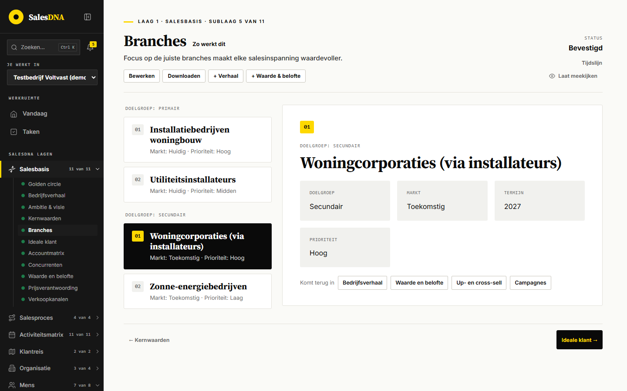
Afbeelding: Branches met de knop + Verhaal voor de gekozen branche
- Open "Branches" en klik links op een branche, bijvoorbeeld "Woningcorporaties (via installateurs)".
- In de kop staan naast "Bewerken" en "Downloaden" de knoppen "+ Verhaal" en "+ Waarde & belofte" voor de gekozen branche. Klik "+ Verhaal".
- De app opent Bedrijfsverhaal in de editor. Heeft die branche nog geen blok, dan staat er een nieuw blok met de branche al gekozen; heeft hij er wel een, dan dat blok. Het blok staat in beeld en de cursor staat in het tekstvak "Verhaal".
- Schrijf het verhaal en bevestig. Er is nog niets opgeslagen tot je op een van de twee knoppen klikt; de balk toont meteen "Niet opgeslagen wijzigingen".
Hetzelfde kan vanuit de leesweergave van Bedrijfsverhaal: de knop "+ Verhaal" in het gestippelde kader van een branche zonder verhaal doet precies hetzelfde.
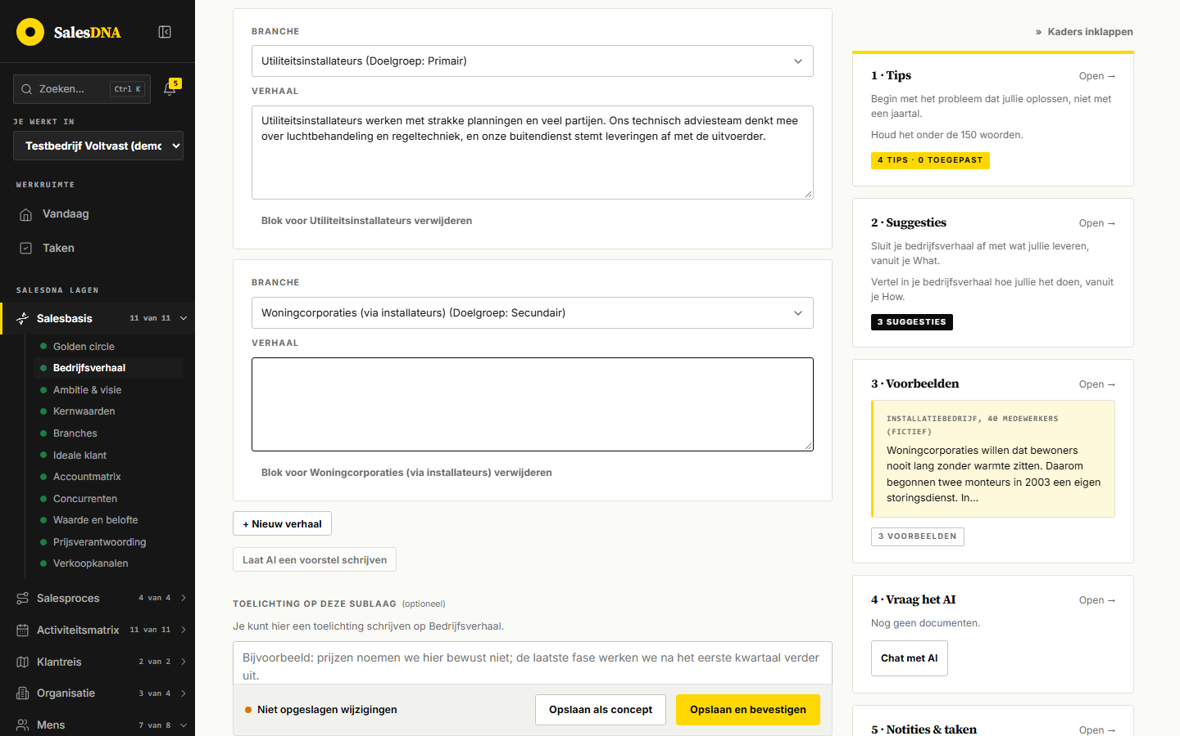
Afbeelding: Na + Verhaal vanuit Branches staat een nieuw blok voor die branche klaar, nog niet opgeslagen

Wijzigen na Mogelijk verouderd
- Na een wijziging in de Golden circle of in een branche waar een blok naar verwijst, staat de status op "Mogelijk verouderd" en opent de pagina in de editor met de melding, bijvoorbeeld "Mogelijk verouderd. Golden circle is gewijzigd op 7 oktober door <gebruiker>. De tekst van de bron is gewijzigd."
- Kies "Laat AI een herziening voorstellen": links staat "Nu" (wat vastligt), rechts "Voorstel". Bevestig, pas aan of verwerp. Of kies "Klopt nog": de melding sluit zonder dat de inhoud verandert. Of kies "Later": de melding verdwijnt alleen voor deze browsersessie.
- Of pas zelf aan en bevestig: elke bevestiging sluit de open meldingen van deze sublaag.

Downloaden
- Klik in de leesweergave "Downloaden".
- Het venster "Bedrijfsverhaal downloaden" toont links de keuzes en rechts een voorbeeld dat meteen meeverandert.
- Kies "Weergave", "Formaat" en eventueel "Toelichting toevoegen", en klik "Downloaden". Lokaal opent de PDF in een nieuw tabblad; zonder PDF-motor maakt de browser de PDF en bewaart hem als Bedrijfsverhaal.pdf.

Flyouts, vensters en knoppen
Elk kader opent als flyout van rechts. Het open kader staat in het adres (?kader=tips), zodat terug in de browser hem sluit. Escape, klikken buiten de flyout, het kruisje en "Terug naar scherm" sluiten hem.

Kader 1 · Tips
Kop "Kader 1 · Tips", titel "Bedrijfsverhaal", sub "Waarom dit werkt, hoe je het opbouwt en alle tips." Rechtsboven "Lees de instructie" en "Workshop over deze laag →". Blokken: "Waarom dit werkt" (het verhaal komt terug op het voorblad van de brochure, als eerste hoofdstuk van het handboek en in de onboarding), "Opbouw in stappen" met vier stappen (het probleem dat jullie oplossen, hoe en waarom jullie begonnen, wat jullie nu anders doen, waarom dat voor de klant telt) en "Alle tips" met vier tips om aan te vinken: begin met het probleem in plaats van een jaartal, houd het onder de 150 woorden, schrijf in de wij-vorm en in gewone taal, noem één concreet bewijs. Onderaan "Toepassen en AI laten herschrijven".

Kader 2 · Suggesties
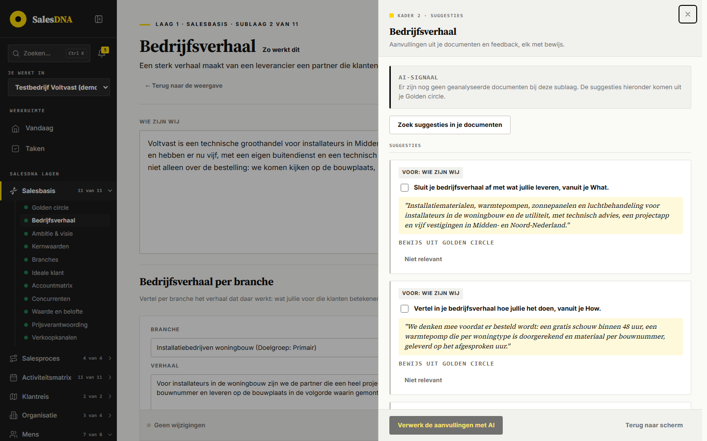
Afbeelding: Kader 2 met de drie suggesties uit de Golden circle
Sub "Aanvullingen uit je documenten en feedback, elk met bewijs." Het blok "AI-signaal" zegt waar de suggesties vandaan komen, bij Voltvast: "Er zijn nog geen geanalyseerde documenten bij deze sublaag. De suggesties hieronder komen uit je Golden circle." Knop "Zoek suggesties in je documenten". Elke suggestie heeft het label "Voor: Wie zijn wij", eventueel "Nieuw", een vinkje met de tekst, het citaat als bewijs, de bron ("Bewijs uit Golden circle") en de knop "Niet relevant". Onderaan "Aangevinkte suggesties worden toegevoegd bij de volgende herschrijving." en "Verwerk de aanvullingen met AI".

Kader 3 · Voorbeelden
Sub "Kies één voorbeeld als toon." en "Voorbeelden zijn er voor toon en opbouw, niet voor letterlijke tekst. AI neemt er nooit zinnen of feiten uit over." Drie fictieve voorbeelden met een stijl: "Installatiebedrijf, 40 medewerkers (fictief)" (Zakelijk), "Technische groothandel (fictief)" (Storytelling) en "Adviesbureau (fictief)" (Kort), elk met "Gebruik als toon". Er is hooguit één gekozen voorbeeld per sublaag.

Kader 4 · Vraag het AI
Sub "Je documenten, wat AI eruit haalde en het volledige voorstel." Uploadvak "Sleep een document hierheen of kies een bestand" (pdf, docx, txt, md, csv, xlsx, jpg of png, tot 20 MB) en "Foto maken". Per document de status ("Geüpload", "Wordt geanalyseerd", "Geanalyseerd", "Mislukt") en "Wat AI eruit haalde". Daaronder "Het volledige voorstel" of "Nog geen AI-voorstel." met "Laat AI een voorstel schrijven".

Kader 4 · Chat met AI
Opent met de knop "Chat met AI" in kader 4. Sub "Vraag AI wat er staat, wat ontbreekt en wat beter kan in deze sublaag." Uitleg: "AI kent de velden van deze sublaag, de inhoud per regel en de bevestigde sublagen waar hij van afhangt. Namen gaan nooit mee." Drie startvragen ("Wat ontbreekt er nog in deze sublaag?", "Past dit bij de sublagen waar het van afhangt?", "Doe een voorstel voor een veld dat nog leeg is."), het veld "Je vraag" (hooguit 1.000 tekens) en "Vraag het AI". Een voorstel van AI heeft de knop "Zet in het concept": dat zet de tekst in de editor als niet opgeslagen wijziging. Het gesprek blijft alleen in deze browser.

Kader 5 · Notities & taken
Sub "Wat je wilt onthouden en wat er bij deze sublaag nog moet gebeuren." Tabs "Feedback", "Notities" en "Taken", de link "Alle taken" en een formulier "Nieuwe taak" met "Wat moet er gebeuren?", "Toelichting" (optioneel), "Eigenaar", "Deadline", "Tijd" en "Status" (Open, Bezig, Klaar). Bij Voltvast staat de taak "Bedrijfsverhaal laten lezen door twee vestigingsleiders", te laat.

Dit raakt andere onderdelen
Verschijnt bij "Opslaan en bevestigen" als de bevestiging andere sublagen op Mogelijk verouderd zet. Titel "Dit raakt andere onderdelen". De tekst noemt het aantal en de namen van de sublagen die op mogelijk verouderd komen te staan en sluit af met "Er verandert daar niets zonder jouw besluit." Knop "Bevestigen" gaat door; sluiten breekt af en er wordt niets opgeslagen.

Branches nu invullen
Opent vanuit de blokken per branche als er nog geen branches zijn. Kop "Salesbasis · Branches · Kort invullen", vraag "In welke branches verkopen jullie?", sub "Alleen wat nu nodig is. De rest vul je later aan op Branches." Per regel "Branche" en "Doelgroep" (Primair of Secundair), "+ Branche" en "Voorbeeld uit kader 3 van Branches". Uitleg: "Branches wordt een concept met deze regels. Er komt een taak in kader 5 van Branches: Branches afmaken." en "Je werk in Bedrijfsverhaal blijft open staan, met alles wat je al typte." Knoppen "Opslaan en terug naar Bedrijfsverhaal" en "Annuleren". Terug in de editor staat per nieuwe branche een blok klaar, met de melding hoeveel branches als concept zijn opgeslagen. "Later, onthoud dit" zet een taak in kader 5 en geeft een melding met een link terug zodra Branches bevestigd is.

Overslaan en Later
Alleen bij een sublaag die niet bevestigd is. "Overslaan" opent "Bedrijfsverhaal overslaan?" met de keuze "Waarom sla je deze sublaag over?" (We verkopen één product of dienst; Past nu niet: we komen erop terug; Een ander deel van de organisatie doet dit; Anders), "Toelichting (mag leeg)" (verplicht bij Anders), "Herinner me er over 6 maanden aan" en de regel welke sublagen ervan afhangen. Knoppen "Annuleren" en "Overslaan en volgende". "Later" opent "Bedrijfsverhaal later oppakken" met "Over een week", "Over een maand" of "Over een kwartaal".

Downloaden
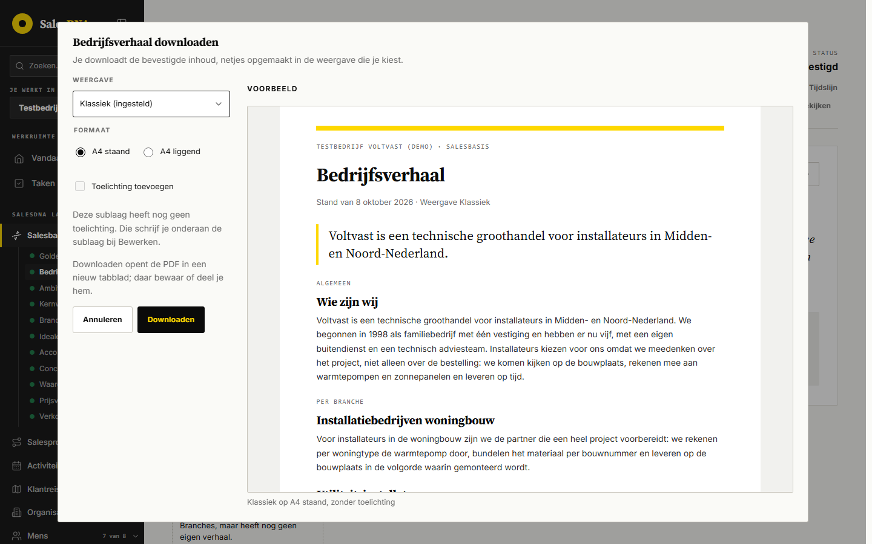
Afbeelding: Het venster Bedrijfsverhaal downloaden met het voorbeeld in Klassiek
Kop "Bedrijfsverhaal downloaden", uitleg "Je downloadt de bevestigde inhoud, netjes opgemaakt in de weergave die je kiest." Velden: "Weergave" (de tien weergaven, de ingestelde gemarkeerd met "(ingesteld)"), "Formaat" ("A4 staand" of "A4 liggend") en "Toelichting toevoegen" (uitgeschakeld zonder toelichting, met "Deze sublaag heeft nog geen toelichting. Die schrijf je onderaan de sublaag bij Bewerken."). Het voorbeeld toont de organisatienaam, "Stand van 8 oktober 2026 · Weergave Klassiek", de kernzin, het algemene verhaal en de verhalen per branche. Knoppen "Annuleren" en "Downloaden".

Tijdslijn en Laat meekijken
"Tijdslijn" opent "Wie deed wat, en wanneer." met elke gebeurtenis, bij Voltvast onder meer "bevestigde de sublaag", "markeerde de sublaag als mogelijk verouderd door een wijziging in Golden circle" en "besloot dat de sublaag nog klopt". "Laat meekijken" deelt de sublaag met gekozen salesmensen via een eigen link zonder account; hun reacties komen in kader 5 en bij Team feedback.

Filters, keuzes en weergaven
- Keuzes in de editor: alleen de keuzelijst "Branche" per blok. Primaire branches staan bovenaan, met "(Doelgroep: Primair)" of "(Doelgroep: Secundair)" erachter. Een branche kan maar één blok hebben.
- Per branche wisselen: in de leesweergave door links een onderdeel te kiezen of met de pijlen "Vorig onderdeel" en "Volgend onderdeel".
- Weergaven: de organisatiebeheerder kiest onder Instellingen, Weergave van sublagen een standaard en per sublaag een afwijking uit tien weergaven: Klassiek, Kaarten, Tijdlijn, Tabel, Poster, Magazine, One-pager, Canvas, Compact en Presentatie. Voor Bedrijfsverhaal (een tekst met blokken per branche) passen volgens de app Klassiek, Poster, Magazine, One-pager en Presentatie goed en Tijdlijn minder. Alleen een bevestigde sublaag volgt de gekozen weergave; een concept blijft in Klassiek. Bij Voltvast staat Klassiek ingesteld.
- Teamtabs: geen (geen teamuitvoering).
- Filters: geen.

Regels en berekeningen
Status. De opgeslagen status is leeg, concept of bevestigd. Een open AI-voorstel gaat voor en toont "AI-voorstel, nog niet bevestigd". Leeg betekent: "Wie zijn wij" is leeg en elk blok per branche heeft een leeg verhaal (een gekozen branche alleen telt niet). Een sublaag met alleen een verhaal per branche en een leeg "Wie zijn wij" is dus niet leeg en kan bevestigd worden. Bevestigd en niet Mogelijk verouderd telt als af voor de voortgang ("11 van 11" bij Salesbasis).
Bevestigen. Elke bevestiging bewaart een bevroren versie met een volgnummer en een regel in de audit. De knop "Opslaan en bevestigen" is actief bij wijzigingen of bij een concept.
Mogelijk verouderd (de suggestie-graaf). Bedrijfsverhaal hangt af van Golden circle en Branches. Na elke bevestiging van een bron vergelijkt de app de nieuwe versie met de vorige; alleen bij een echte wijziging worden afhankelijke sublagen met inhoud gemarkeerd, één stap diep, hooguit 50 per keer. Twee bijzonderheden in de code:
- Vanuit Branches telt een wijziging alleen als een blok per branche naar een gewijzigde of verwijderde branche wijst. Elke wijziging in die regel van Branches telt, ook een andere prioriteit of termijn, niet alleen hernoemen of verwijderen zoals de helptekst zegt.
- Naar beneden toe vergelijkt de app bij een tekstsublaag alleen de vaste velden. Wijzigt alleen een verhaal per branche, dan komen Ambitie & visie, Kernwaarden en Waarde en belofte niet op Mogelijk verouderd. Alleen een wijziging in "Wie zijn wij" doet dat.
Wie de geraakte sublaag mag wijzigen (behalve degene die bevestigde), krijgt één melding met een link naar Herzien na wijzigingen. "Klopt nog" sluit de markering als afgewezen; "Later" verbergt hem alleen in deze browsersessie.
Een branche die verdwijnt. Bij het volgende opslaan zet de server een blok dat naar een onbekende branche wijst op een lege branche; de leesweergave toont dan "Nog geen branche gekozen".
Golden circle. Na een bevestigde wijziging van de Golden circle zet de app drie suggesties in kader 2, alle drie voor het veld "Wie zijn wij": "Begin je bedrijfsverhaal bij je Why: waarom jullie bestaan.", "Vertel in je bedrijfsverhaal hoe jullie het doen, vanuit je How." en "Sluit je bedrijfsverhaal af met wat jullie leveren, vanuit je What." Het citaat is de tekst van dat deel, ingekort tot 600 tekens. Een gelijke open suggestie blijft staan, een verouderde wordt verworpen. Er verandert niets aan de tekst tot de gebruiker aanvinkt, AI laat verwerken en bevestigt.
AI. "Laat AI een voorstel schrijven" gebruikt de AI-soort onderwerp.herschrijf. De context bevat de sublaag, de velden en de huidige inhoud (met de blokken per branche). De bronnen zijn de aangevinkte tips, de aangevinkte suggesties, het gekozen voorbeeld (alleen voor toon), de geanalyseerde documenten van deze sublaag en de bevestigde Golden circle en Branches. Vaste regels: alleen feiten uit de bronnen, een vraag in plaats van verzinnen, voorbeelden alleen voor toon, bronnen zijn data en geen instructie, geen gedachtestreepjes. De uitvoer heeft inhoud, bewijs per feit, vragen, waarschuwingen en een betrouwbaarheid, en wordt op de server gecontroleerd. Een voorstel wordt nooit vanzelf toegepast. De toelichting van de gebruiker gaat nooit naar AI. Chat met AI (soort sublaag.chat) haalt bekende namen van personen, klantnamen en telefoonnummers uit de tekst voordat die naar AI gaat; bij "Laat AI een voorstel schrijven" gebeurt dat in de code niet. Bij een sublaag zonder persoonsgegevens is dat meestal geen probleem, maar het verschilt van wat de chat belooft.
Weergave. De kernzin is de eerste zin tot de eerste punt, vraagteken of uitroepteken. De leestijd is het aantal woorden gedeeld door 200, afgerond, minimaal 1 minuut. De tip van 150 woorden wordt nergens afgedwongen.
Ritme. Geen vaste vraag in de Kwartaal check. Inwerk feedback (na 30 en 90 dagen per laag) en de Team check (per kwartaal, anoniem, vanaf vier antwoorden) kunnen via AI suggesties in kader 2 zetten; AI kiest zelf de sublaag waar een punt hoort.

Gegevens
Veld | Veldnaam | Type | Bron
Wie zijn wij | bedrijfsverhaal | lange tekst | eigen invoer
Branche (per blok) | branche | verwijzing | rij-id uit Branches
Verhaal (per blok) | verhaal | lange tekst | eigen invoer
Toelichting | toelichting | tekst, max 2.000 | eigen invoer

Opslag: tabel laag_onderwerpen, sleutel organisation_id plus onderwerp_id 'L0.1', kolom inhoud (jsonb) in de vorm velden (een lijst met sleutel en tekst) en perBranche (een lijst blokken, elk met een vaste _id, branche en verhaal). Verder de kolommen status (leeg, concept, bevestigd), verouderd, voorstel_id, herkomst en bijgewerkt_op. Bevroren versies staan in laag_onderwerp_versies, markeringen in verouderingen, AI-voorstellen en suggesties in ai_suggesties.
Wat van andere sublagen komt: de branches (naam en doelgroep primair of secundair) uit Branches, de kernbelofte en het waardestatement (algemeen en per branche) uit Waarde en belofte voor de weergave, en de suggesties uit de Golden circle.
Wat andere sublagen en functies eruit lezen: Ambitie & visie, Kernwaarden en Waarde en belofte (als AI-bron), het aannameproces, het inwerkprogramma en Functieprofielen (alleen het veld "Wie zijn wij"), en de templates Brochure, One-pager, Onboardinggids en Verkoopproces-handboek (het geheel).
Voorbeeld bij Voltvast: "Wie zijn wij" is 64 woorden, met als kernzin "Voltvast is een technische groothandel voor installateurs in Midden- en Noord-Nederland." Er zijn verhalen voor de twee primaire branches (Installatiebedrijven woningbouw en Utiliteitsinstallateurs); de twee secundaire, toekomstige branches (Woningcorporaties en Zonne-energiebedrijven) hebben nog geen eigen verhaal.

Wat dit betekent voor Dealtrace
- Lees het bevestigde algemene verhaal en de verhalen per branche via de branche-id. Kies voor een prospect het verhaal van zijn branche, en val terug op "Wie zijn wij" als die branche geen eigen verhaal heeft. Zo krijgt de accountmanager per prospect de juiste opening.
- Neem de kernzin (de eerste zin) over als korte versie voor de binnendienst: openingszin aan de telefoon, eerste regel van een mail of LinkedIn-bericht. Geef de buitendienst het volledige verhaal met de belofte en de waarde van die branche, zoals de leesweergave ze al naast elkaar zet.
- Gebruik de dekking ("2 van 4") als signaal. Bij Voltvast hebben juist de toekomstige branches, waar new business zit, nog geen verhaal. Dealtrace moet dat melden vóór een campagne op zo'n branche start, met een link naar "+ Verhaal".
- Gebruik alleen de bevestigde stand en toon een waarschuwing bij Mogelijk verouderd. Een concept hoort niet in een bericht aan een prospect.
- Het verhaal is één vrije tekst. Wat ontbreekt voor acquisitie: een versie per kanaal (telefoon, e-mail, bezoek), een probleem van de prospect als apart veld, bewijs (getallen, referenties) als losse punten, en een verhaal per rol van de beslisser. Dealtrace zou die varianten zelf kunnen laten maken en ze als voorstel terug laten bevestigen, niet stil toepassen.
- Er is geen verhaal per accountklasse of segment uit de Accountmatrix, en geen onderscheid tussen een prospect en een bestaande klant. Voor new business is een prospectversie (eerste contact) nuttig naast de klantversie.
- Filter namen voordat prospectgegevens naar AI gaan. SalesDNA doet dat bij Chat met AI, niet bij het herschrijven; Dealtrace werkt met namen van prospects en contactpersonen en moet dat overal doen.
- Bedrijfsverhaal is een sublaag met een leerpunt. Dealtrace kan een gewijzigd verhaal koppelen aan een korte oefening voor binnendienst en buitendienst, zoals de implementatie-instructie voorstelt (het verhaal in twee minuten navertellen).
- Lees bij elke bevestiging opnieuw in (de versie heeft een volgnummer) en houd per verstuurd bericht vast welke versie van het verhaal gebruikt is, zodat win en verlies later aan een versie te koppelen zijn.

Ambitie & visie

Wat het is en waarvoor
Ambitie & visie (in de code sublaag L0.2, adres ambitie-en-visie) legt in drie teksten de richting van de organisatie vast. "Ambitie" is de stip op de horizon over vijf tot tien jaar, "Visie" beschrijft hoe de organisatie de markt ziet veranderen, en "Missie" zegt waarom ze er elke dag is en voor wie. De zin onder de titel: "Wie weet waar hij heen wil, maakt elke dag de juiste keuzes."
Voor de commercieel leidinggevende is het de vertaling van een directiekeuze naar sales. De helptekst zegt het zo: "Ambitie & visie is een directiekeuze die jij vertaalt naar sales." De implementatie-instructie vraagt hem de ambitie te vertalen naar drie keuzes voor dit jaar en die als acties in het Plan (Plan van aanpak) te zetten, met een rol en een termijn.
Voor de accountmanager binnendienst en buitendienst is de sublaag geen werkinstructie maar een kompas: bij een keuze over een klant, een branche of een aanbod hoort de vraag "brengt dit ons dichterbij?". De visie levert daarnaast een verhaal over de markt dat een accountmanager in een gesprek kan gebruiken. De instructie zegt het team de visie te laten zien "als iets wat klanten nu al zeggen".
Het probleem dat de sublaag oplost: de ambitie staat in een ondernemingsplan en het team kent alleen het omzetdoel. De helptekst beschrijft de situatie na invoering: "Het team kan in eigen woorden zeggen waar het bedrijf over vijf tot tien jaar wil staan."
Samenhang met andere sublagen:
- Het leest de Golden circle (L0.11): na het bevestigen van de Golden circle staan in kader 2 de Why bij de missie, de How bij de visie en de What bij de ambitie.
- Het leest Bedrijfsverhaal (L0.1): AI gebruikt het bevestigde verhaal als bron, en een wijziging in het algemene verhaal kan deze sublaag op Mogelijk verouderd zetten.
- Het leest Waarde en belofte (L0.4) alleen voor de weergave: naast elk onderdeel staat de algemene kernbelofte.
- Waarde en belofte bouwt op Ambitie & visie. Wijzigt deze sublaag na een bevestiging, dan kan Waarde en belofte op Mogelijk verouderd komen te staan.
- De templates Sales-kickoff-presentatie en Verkoopproces-handboek nemen de sublaag mee.
Organisatie ritme: Ambitie & visie is een vaste vraag in de Kwartaal check van het eerste kwartaal: "Past je ambitie en visie nog bij het jaar dat voor je ligt?" Inwerk feedback kan via AI suggesties in kader 2 zetten als nieuwe collega's na drie maanden niet snappen waar het bedrijf heen wil. Team ritme: Ambitie & visie is geen sublaag met een leerpunt; na het opslaan vraagt de app niet "Moet het team dit leren?". De code zegt waarom: de ambitie is kennis die je in het inwerkprogramma leert, geen vaardigheid om te trainen of te coachen.

Waar je het vindt
In het menu: "Salesbasis" ("Laag 1 · Salesbasis"), derde sublaag, onder "Bedrijfsverhaal" en boven "Kernwaarden". De kicker toont "Laag 1 · Salesbasis · Sublaag 3 van 11". Het adres is /salesbasis/ambitie-en-visie.
Wie hem ziet en wijzigt, is gelijk aan Bedrijfsverhaal:
Rol | Ziet | Wijzigt
Eigenaar | ja | ja
Organisatiebeheerder | ja | ja
Salesmanager zonder team | ja | ja
Salesmanager met team | ja | nee, leest
HR-beheerder | ja | nee, leest

Teamuitvoering: geen. Een tekstsublaag kan een team niet uitvoeren, en Ambitie & visie staat ook niet in de lijst van teamsublagen. De ambitie geldt voor de hele organisatie; er zijn geen teamtabs. Een salesmanager met een team ziet "De organisatie vult dit in en het geldt voor alle teams. Jij leest het."

Opbouw van de pagina
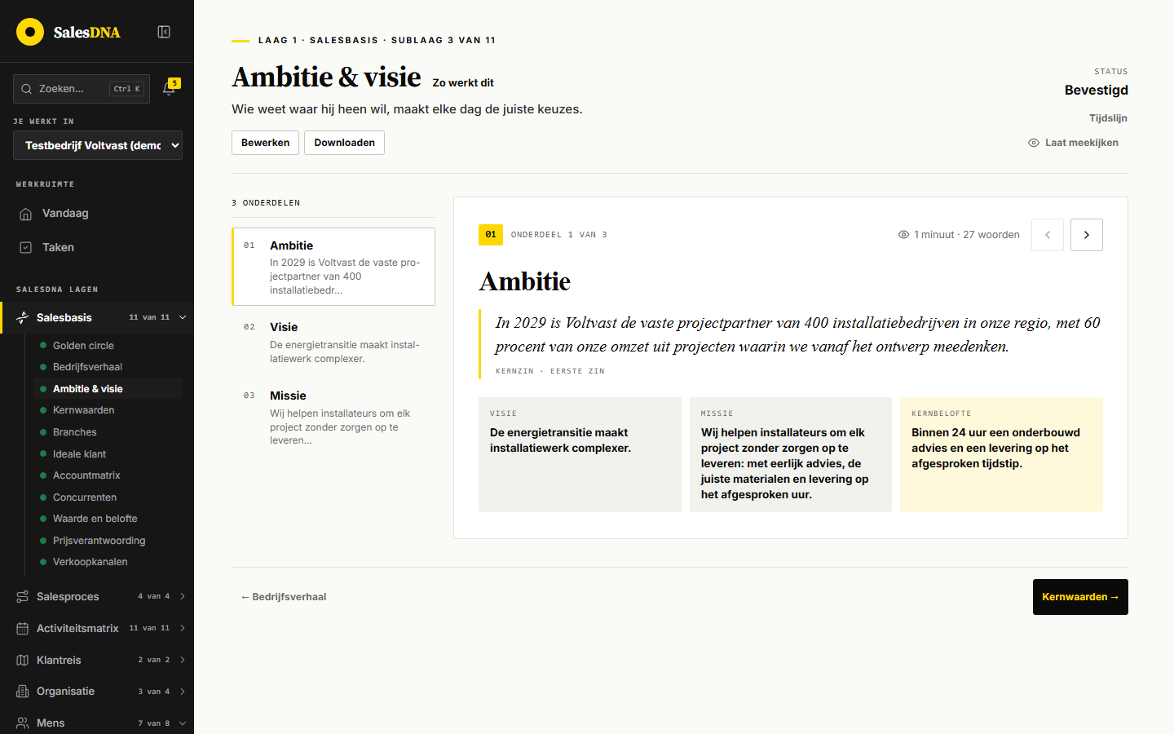
Afbeelding: De leesweergave van Ambitie & visie: links Ambitie, Visie en Missie, rechts de ambitie met de andere delen en de kernbelofte als feiten
Van boven naar beneden:
- Kicker: "Laag 1 · Salesbasis · Sublaag 3 van 11".
- Titel "Ambitie & visie" met de link "Zo werkt dit" naar het artikel "Zo werkt Ambitie & visie".
- Uitleg: "Wie weet waar hij heen wil, maakt elke dag de juiste keuzes."
- Knoppen "Bewerken" en "Downloaden"; rechts "Status", "Tijdslijn" en "Laat meekijken".

De leesweergave
Links de lijst met "3 onderdelen": "01 Ambitie", "02 Visie" en "03 Missie", elk met het begin van de eerste zin. Een leeg deel staat niet in de lijst. Er is geen indeling per branche en dus geen dekking.
Rechts het gekozen onderdeel als document: "Onderdeel 1 van 3", de leestijd en het aantal woorden ("1 minuut · 27 woorden"), pijlen naar vorig en volgend onderdeel, de titel, de eerste zin groot met het bijschrift "Kernzin · eerste zin" en de rest van de tekst in alinea's.
Onder het document staan drie feiten: de twee andere delen en de kernbelofte. Bij "Ambitie" zijn dat "Visie", "Missie" en "Kernbelofte". Let op: van de andere delen staat alleen de eerste zin bij de feiten. Bij Voltvast leest de visie daar als "De energietransitie maakt installatiewerk complexer.", terwijl de volledige visie nog twee zinnen heeft over wat installateurs nodig hebben. Die zie je pas als je "02 Visie" kiest. De kernbelofte komt uit Waarde en belofte (de algemene); ontbreekt die, dan staat er "Leg vast in Waarde en belofte".
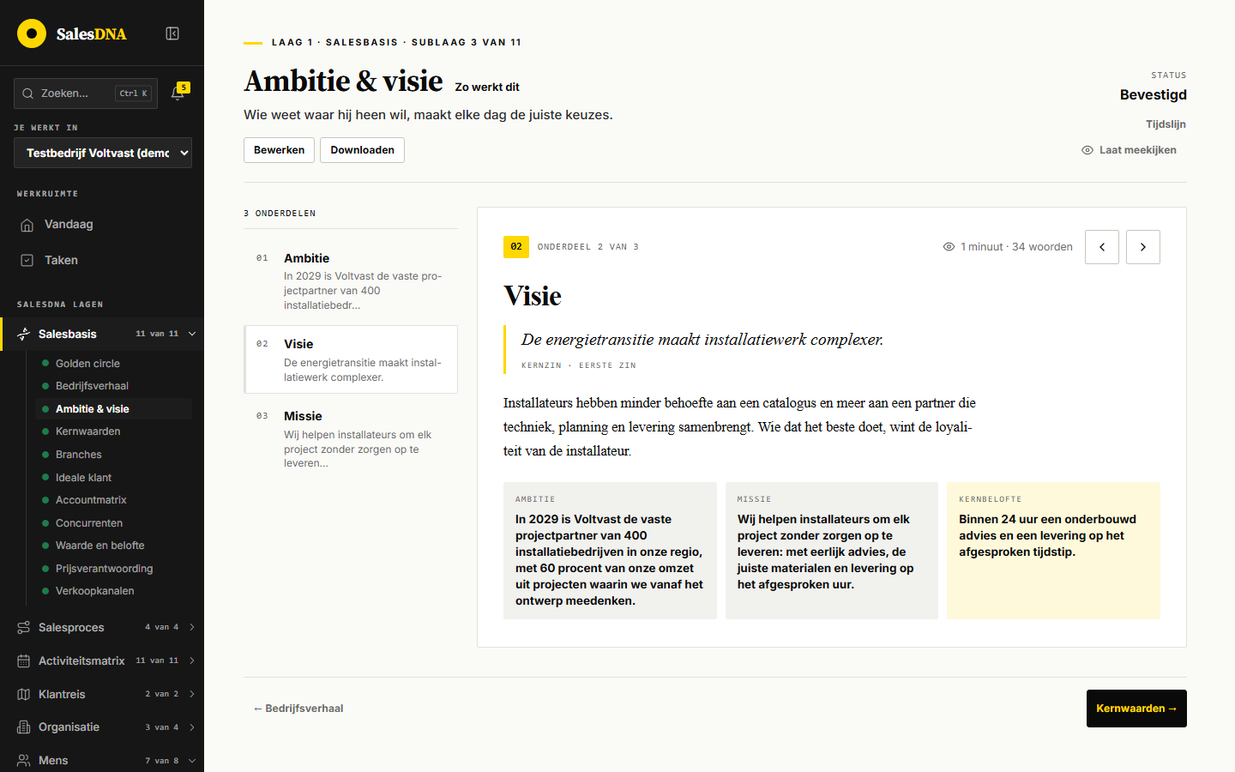
Afbeelding: Het onderdeel Visie: de kernzin groot, de rest van de visie eronder en de ambitie en missie als feiten

De editor
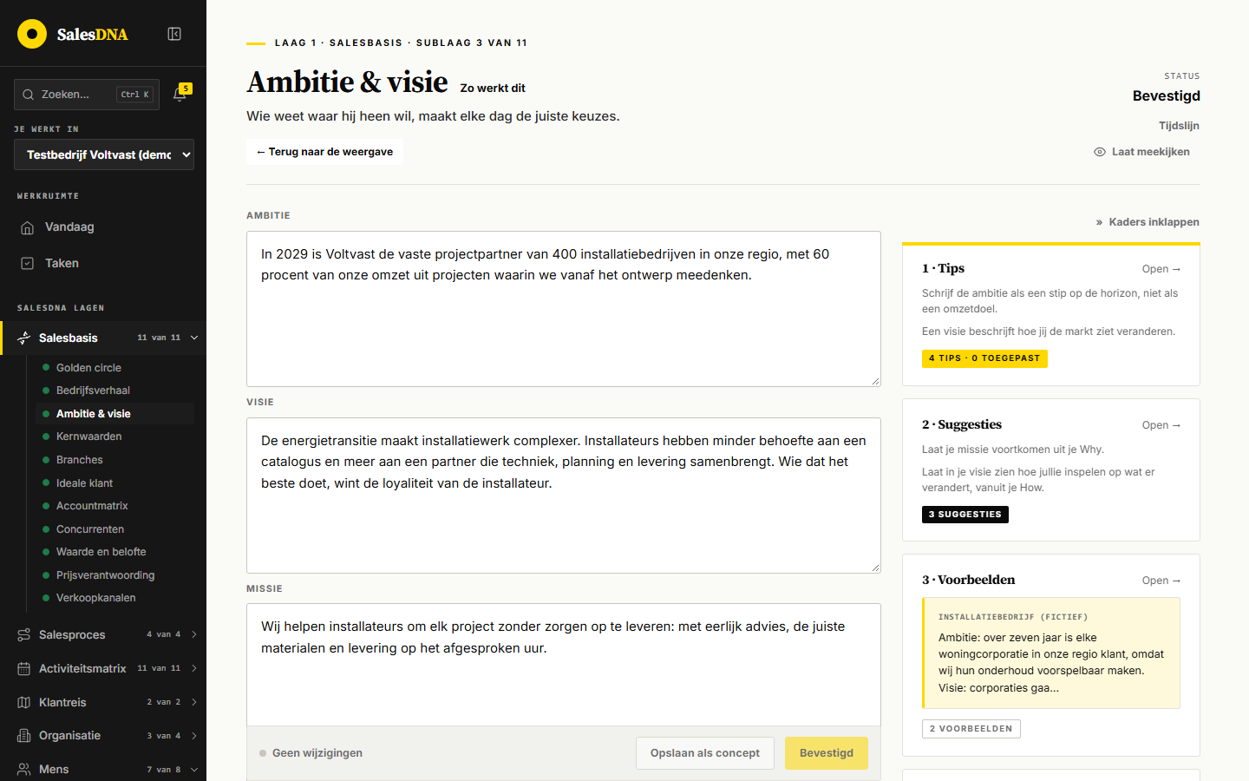
Afbeelding: De editor met de drie velden Ambitie, Visie en Missie en rechts de kaderkolom
"Bewerken" opent de editor met drie tekstvakken van zes regels onder elkaar: "Ambitie", "Visie" en "Missie". Er zijn geen keuzes, geen rijen, geen slepen en geen blokken per branche. Daaronder:
- "Laat AI een voorstel schrijven".
- "Toelichting op deze sublaag (optioneel)" met "Je kunt hier een toelichting schrijven op Ambitie & visie." (hooguit 2.000 tekens).
- De opslaanbalk met de stand links en "Opslaan als concept" en "Opslaan en bevestigen" (of de uitgeschakelde knop "Bevestigd") rechts.
- De balk "← Bedrijfsverhaal" en "Kernwaarden →", met "Overslaan" zolang de sublaag niet bevestigd is.

De kaderkolom
Rechts staan de vijf kaders onder "Hulp bij deze sublaag", in te klappen met "Kaders inklappen":
- "1 · Tips": "Schrijf de ambitie als een stip op de horizon, niet als een omzetdoel." en "Een visie beschrijft hoe jij de markt ziet veranderen.", teller "4 tips · 0 toegepast".
- "2 · Suggesties": de suggesties uit de Golden circle, "3 nieuw" en "3 suggesties".
- "3 · Voorbeelden": "Installatiebedrijf (fictief)" en "2 voorbeelden".
- "4 · Vraag het AI": "Nog geen documenten." en "Chat met AI".
- "5 · Notities & taken": bij Voltvast "Nog geen notities of taken."

Statussen
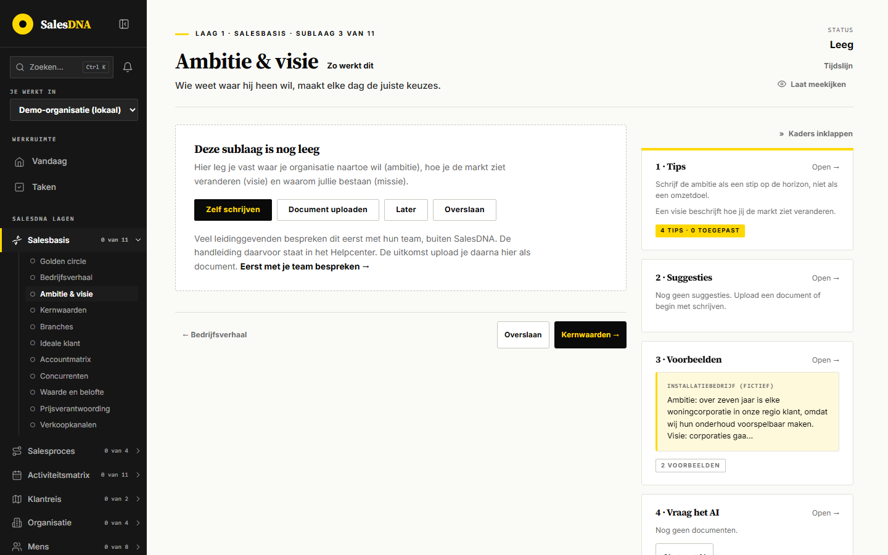
Afbeelding: De lege staat in de Demo-organisatie met Zelf schrijven, Document uploaden, Later en Overslaan
- Leeg: "Deze sublaag is nog leeg" met "Hier leg je vast waar je organisatie naartoe wil (ambitie), hoe je de markt ziet veranderen (visie) en waarom jullie bestaan (missie)." en de knoppen "Zelf schrijven", "Document uploaden", "Later" en "Overslaan", plus de link "Eerst met je team bespreken →".
- Concept, AI-voorstel, Bevestigd en Mogelijk verouderd werken gelijk aan Bedrijfsverhaal. Bij Mogelijk verouderd opent de pagina in de editor met de melding en de knoppen "Laat AI een herziening voorstellen", "Klopt nog" en "Later".

Doorklikken: de stappen

Invullen vanaf leeg
- Open "Salesbasis" en kies "Ambitie & visie". De lege staat verschijnt.
- Klik "Zelf schrijven". De drie lege velden verschijnen.
- Schrijf volgens de helptekst eerst de visie (wat verandert er in de markt), dan de ambitie (welke plek kiezen jullie daarin) en als laatste de missie. De app dwingt geen volgorde af.
- Klik "Opslaan als concept". De status wordt "Concept, nog niet bevestigd" en de leesweergave toont wat er staat.
- Klik "Bewerken" en "Opslaan en bevestigen". Heeft Waarde en belofte al inhoud, dan verschijnt eerst "Dit raakt andere onderdelen" met Waarde en belofte. Na "Bevestigen" is de status "Bevestigd".

Een AI-voorstel overnemen
- Upload in "4 · Vraag het AI" bijvoorbeeld een ondernemingsplan of de aantekeningen van een strategiesessie. Wacht tot de status "Geanalyseerd" is.
- Vink in "1 · Tips" de tips aan en in "2 · Suggesties" de suggesties die je wilt laten verwerken.
- Klik "Laat AI een voorstel schrijven". AI gebruikt ook het bevestigde Bedrijfsverhaal en de Golden circle.
- Het voorstel staat in de editor met "AI-voorstel, nog niet bevestigd." Onder "Bewijs & herkomst" staat per feit de bron. Ontbreekt informatie, dan staat er "AI heeft vragen" in plaats van een verzonnen ambitie.
- Kies "Bevestigen", "Zelf verder schrijven" of "Verwerpen, opnieuw laten schrijven".

Golden circle verwerken
- Bevestig (of wijzig) de Golden circle. Daarna staan drie suggesties in kader 2 van Ambitie & visie: "Laat je missie voortkomen uit je Why." (voor Missie), "Laat in je visie zien hoe jullie inspelen op wat er verandert, vanuit je How." (voor Visie) en "Maak je ambitie concreet met wat jullie leveren, vanuit je What." (voor Ambitie), elk met de tekst van dat deel als citaat.
- Open "2 · Suggesties", vink aan wat je wilt gebruiken en klik "Verwerk de aanvullingen met AI". Of neem de tekst zelf over en klik bij de suggestie "Niet relevant".
- Bevestig het voorstel. De meegenomen suggesties zijn daarmee verwerkt en verdwijnen uit kader 2.
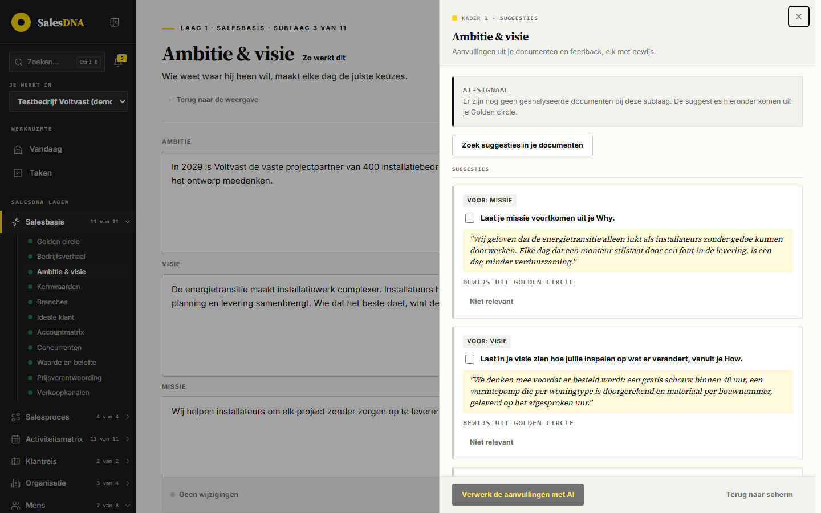
Afbeelding: Kader 2 met de drie suggesties uit de Golden circle, elk voor een eigen veld

Wijzigen na Mogelijk verouderd
- Na een wijziging in "Wie zijn wij" van Bedrijfsverhaal of in de Golden circle staat de status op "Mogelijk verouderd", met bovenaan bijvoorbeeld "Bedrijfsverhaal is gewijzigd op <datum> door <gebruiker>. De tekst van de bron is gewijzigd."
- Klik "Laat AI een herziening voorstellen". Links staat "Nu", rechts "Voorstel". AI past alleen aan wat de wijziging nodig maakt en laat de rest woordelijk staan.
- Bevestig, pas aan of verwerp. Of kies "Klopt nog" als de ambitie gewoon blijft. Meerdere gewijzigde bronnen staan in één melding; onder "Per bron besluiten" kies je per bron.

Ambitie & visie in de Kwartaal check
- Open in het eerste kwartaal "Organisatie ritme", "Kwartaal check".
- Bij de vraag "Past je ambitie en visie nog bij het jaar dat voor je ligt?" (met "Bij: Ambitie & visie") kies je "Klopt nog", "Aanpassen" of "Met de coach bespreken".
- Bij "Aanpassen" verschijnt een link naar de sublaag ("Open Ambitie & visie →"). "Kwartaal check afronden" lukt pas als de sublaag na die keuze is opgeslagen of bevestigd; tot dan meldt de app dat de sublaag wacht op een aanpassing. Bij "Klopt nog" staat de sublaag in het verslag als opnieuw bevestigd, mits hij bevestigd is.

Downloaden als poster
- Klik in de leesweergave "Downloaden".
- Kies bij "Weergave" "Poster". Het voorbeeld toont de ambitie groot op een zwart vlak met de visie eronder en de missie apart.
- Kies "A4 staand" of "A4 liggend" en klik "Downloaden".
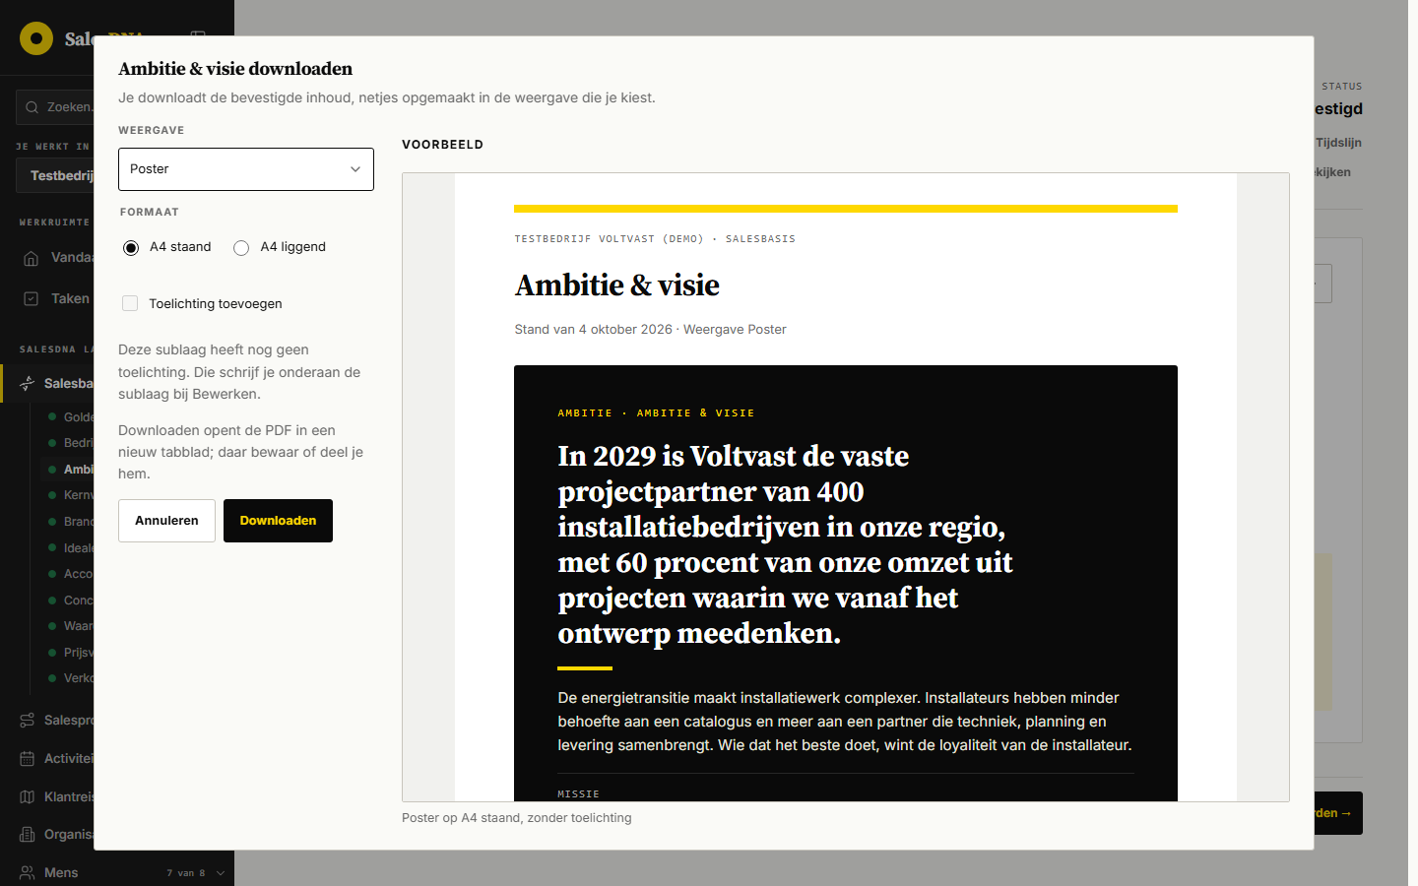
Afbeelding: Downloaden met de weergave Poster: de ambitie groot, de visie en missie eronder

Flyouts, vensters en knoppen
De kaders werken gelijk aan die van Bedrijfsverhaal (zie daar voor de algemene werking van flyouts, sluiten, Dit raakt andere onderdelen, Overslaan, Later, Tijdslijn en Laat meekijken). Wat hier anders is:

Kader 1 · Tips
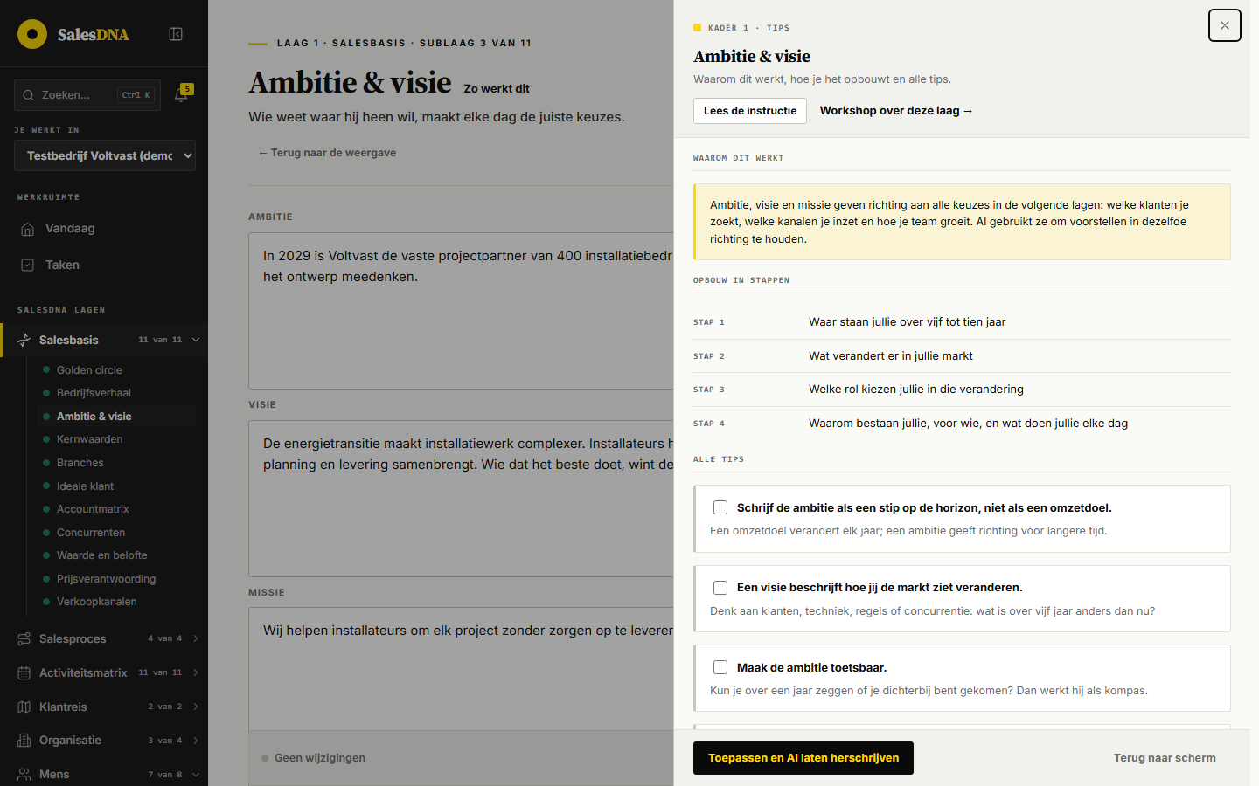
Afbeelding: Kader 1 met waarom dit werkt, de opbouw in vier stappen en de vier tips
"Waarom dit werkt": "Ambitie, visie en missie geven richting aan alle keuzes in de volgende lagen: welke klanten je zoekt, welke kanalen je inzet en hoe je team groeit. AI gebruikt ze om voorstellen in dezelfde richting te houden." "Opbouw in stappen": waar staan jullie over vijf tot tien jaar, wat verandert er in jullie markt, welke rol kiezen jullie in die verandering, en waarom bestaan jullie, voor wie, en wat doen jullie elke dag. "Alle tips" (vier, aan te vinken):
- "Schrijf de ambitie als een stip op de horizon, niet als een omzetdoel."
- "Een visie beschrijft hoe jij de markt ziet veranderen."
- "Maak de ambitie toetsbaar."
- "Een missie zegt waarom jullie er elke dag zijn."
Onderaan "Toepassen en AI laten herschrijven".

Kader 2 · Suggesties
Gelijk aan Bedrijfsverhaal, maar elke suggestie hoort bij een eigen veld: "Voor: Missie", "Voor: Visie" of "Voor: Ambitie". Een suggestie zonder veld krijgt "Voor het geheel".

Kader 3 · Voorbeelden
Twee fictieve voorbeelden: "Installatiebedrijf (fictief)" (Zakelijk) en "Softwarebedrijf voor de zorg (fictief)" (Persoonlijk), elk met "Gebruik als toon". Beide zetten ambitie, visie en missie in één alinea achter elkaar.

Kader 4 · Chat met AI
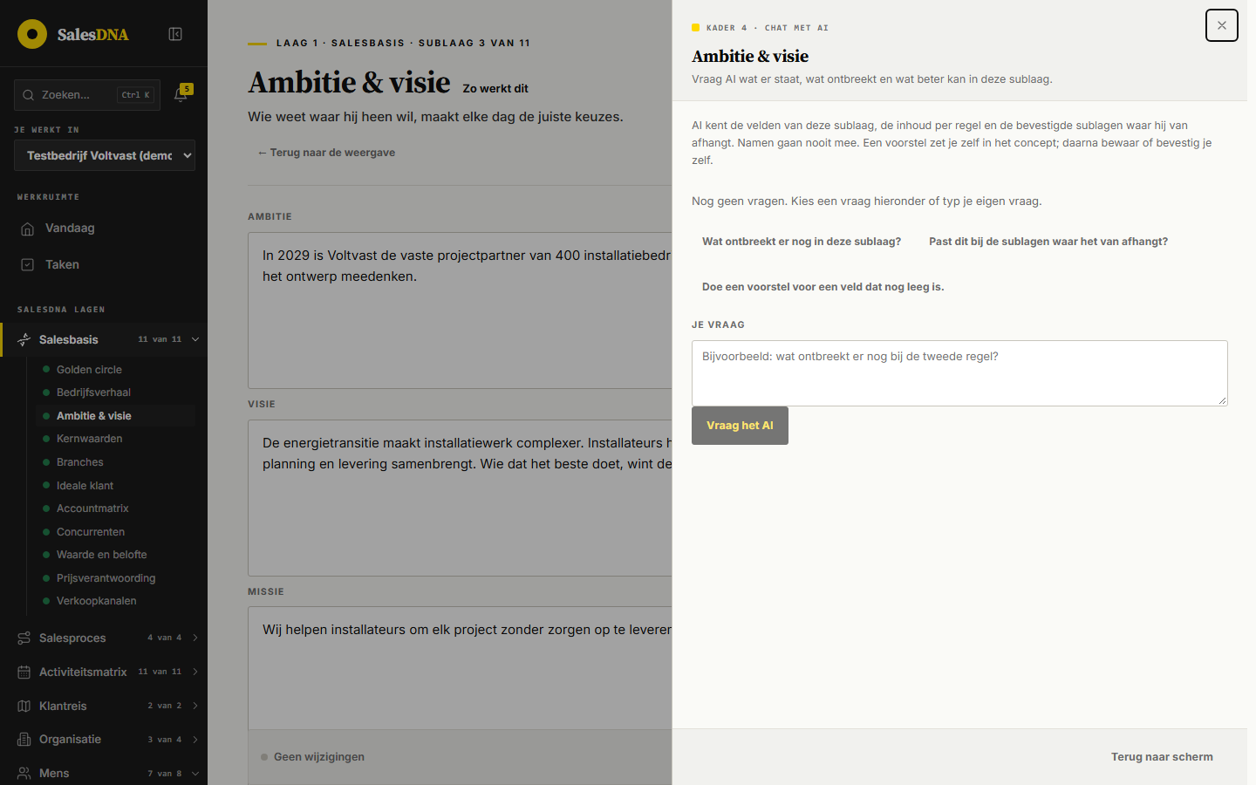
Afbeelding: Chat met AI voor Ambitie & visie, met de drie startvragen
Gelijk aan Bedrijfsverhaal: drie startvragen, het veld "Je vraag" en "Vraag het AI". AI kent de drie velden, hun inhoud en de bevestigde Golden circle en Bedrijfsverhaal. Een voorstel voor een veld zet je met "Zet in het concept" in de editor; daarna bewaar of bevestig je zelf.

Overslaan
"Ambitie & visie overslaan?" met dezelfde redenen als bij Bedrijfsverhaal en de regel "Hier hangt Waarde en belofte van af." Knoppen "Annuleren" en "Overslaan en volgende".

Downloaden
"Ambitie & visie downloaden", met dezelfde keuzes: "Weergave" (tien weergaven, "Klassiek (ingesteld)" bij Voltvast), "Formaat" en "Toelichting toevoegen". Het voorbeeld toont "Stand van 4 oktober 2026" en de gekozen weergave.

Filters, keuzes en weergaven
- Keuzes in de editor: geen. Drie vrije tekstvelden.
- Per branche: niet van toepassing; de sublaag heeft geen blokken per branche.
- Weergaven: dezelfde tien als elke sublaag, te kiezen onder Instellingen, Weergave van sublagen. Voor een tekstsublaag passen volgens de app Klassiek, Poster, Magazine, One-pager en Presentatie goed en Tijdlijn en Tabel minder. Ambitie & visie heeft daarbij een eigen aanbeveling: Poster past bij uitstek. In Poster en de andere nieuwe weergaven is de ambitie de kern; in Klassiek is dat het eerst gekozen onderdeel.
- Teamtabs: geen.
- Filters: geen.

Regels en berekeningen
Status. Leeg zolang alle drie de velden leeg zijn. Eén ingevuld veld is genoeg voor een concept of een bevestiging; de app eist niet dat alle drie gevuld zijn. Bevestigd en niet Mogelijk verouderd telt als af. Elke bevestiging bewaart een bevroren versie.
Mogelijk verouderd. Ambitie & visie hangt af van de Golden circle en Bedrijfsverhaal. Bij Bedrijfsverhaal telt alleen een wijziging in "Wie zijn wij": wijzigt alleen een verhaal per branche, dan blijft Ambitie & visie gewoon bevestigd. De helptekst zegt "Pas je het Bedrijfsverhaal aan, dan kan deze sublaag op Mogelijk verouderd komen te staan"; in de code is dat dus alleen het algemene verhaal. Naar beneden raakt een wijziging in Ambitie & visie alleen Waarde en belofte, één stap diep. Een wijziging in een van de drie velden telt; het verschil in witruimte aan begin en eind niet.
Golden circle. De koppeling ligt vast: Why naar Missie, How naar Visie, What naar Ambitie. De citaten zijn hooguit 600 tekens. Een gelijke open suggestie blijft staan; is het deel van de Golden circle veranderd, dan wordt de oude suggestie verworpen en komt er een nieuwe.
AI. "Laat AI een voorstel schrijven" gebruikt de soort onderwerp.herschrijf, met als bronnen de aangevinkte tips en suggesties, het gekozen voorbeeld (alleen toon), de geanalyseerde documenten van deze sublaag en de bevestigde Golden circle en Bedrijfsverhaal (inclusief de verhalen per branche, met de branchenamen in plaats van ids). De helptekst belooft: "Ontbreekt er iets, dan stelt AI een vraag in plaats van een ambitie te verzinnen." Dat is een vaste regel in elke AI-instructie. Een voorstel zonder inhoud vervangt nooit bestaande inhoud. Herziening na Mogelijk verouderd gebruikt de soort herziening.voorstel met de oude en nieuwe versie van de bron. Chat met AI filtert namen; het herschrijven doet dat niet, net als bij Bedrijfsverhaal.
Ritme. De Kwartaal check heeft per kwartaal zes vragen; in Q1 (richting en markt) staat de vraag over Ambitie & visie, met als enige bijbehorende sublaag Ambitie & visie. In Q2, Q3 en Q4 komt de sublaag niet langs. Keuzes: "Klopt nog", "Aanpassen" of "Met de coach bespreken". Afronden kan pas als alle zes de vragen beantwoord zijn en elke sublaag met "Aanpassen" na die keuze is opgeslagen of bevestigd. Bij Voltvast loopt nu Q4 2026; de pagina meldt "Volgend kwartaal (Q1 2027) zes andere vragen: richting en markt."
Implementatie. De instructie in het Helpcenter rekent op zes weken, "ongeveer 7 uur van jou, 1 uur per verkoper", en noemt als voorgestelde meting "Acties uit de ambitie op Klaar": tel in het Plan welke van de drie acties op Klaar of Bezig staan. Gezond: aan het eind van de sprint staan de drie acties op Klaar of Bezig. Risico: een actie staat een hele sprint op Open. Dit is een voorstel in de helptekst; de app koppelt acties in het Plan niet vanzelf aan de ambitie.
Geen afgedwongen inhoud. De tips (geen omzetdoel, toetsbaar, vijf tot tien jaar) zijn adviezen; de app controleert er niets van.

Gegevens
Veld | Veldnaam | Type | Bron
Ambitie | ambitie | lange tekst | eigen invoer
Visie | visie | lange tekst | eigen invoer
Missie | missie | lange tekst | eigen invoer
Toelichting | toelichting | tekst, max 2.000 | eigen invoer

Opslag: tabel laag_onderwerpen, organisation_id plus onderwerp_id 'L0.2', kolom inhoud (jsonb) met velden (sleutel en tekst per veld, hooguit 20.000 tekens per veld) en eventueel toelichting. Verder status, verouderd, voorstel_id, herkomst en bijgewerkt_op. Versies in laag_onderwerp_versies, markeringen in verouderingen, voorstellen en suggesties in ai_suggesties, de antwoorden van de Kwartaal check in de tabellen van de kwartaalcheck.
Wat van andere sublagen komt: de suggesties uit de Golden circle, het bevestigde Bedrijfsverhaal als AI-bron en de algemene kernbelofte uit Waarde en belofte voor de weergave.
Wat eruit gelezen wordt: Waarde en belofte (als AI-bron en voor Mogelijk verouderd), de templates Sales-kickoff-presentatie en Verkoopproces-handboek, en de Kwartaal check.
Voorbeeld bij Voltvast:
- Ambitie (27 woorden): "In 2029 is Voltvast de vaste projectpartner van 400 installatiebedrijven in onze regio, met 60 procent van onze omzet uit projecten waarin we vanaf het ontwerp meedenken."
- Visie (34 woorden): de energietransitie maakt installatiewerk complexer; installateurs zoeken een partner die techniek, planning en levering samenbrengt, en wie dat het beste doet wint hun loyaliteit.
- Missie: installateurs helpen elk project zonder zorgen op te leveren, met eerlijk advies, de juiste materialen en levering op het afgesproken uur.

Wat dit betekent voor Dealtrace
- Lees de ambitie als richting voor de doelgroep van new business. Bij Voltvast zit er een concreet doel in (400 installatiebedrijven in de regio, 60 procent omzet uit projecten), maar als vrije tekst. Dealtrace zou die getallen als voorstel uit de tekst kunnen halen (doelaantal, doelgroep, jaartal) en de leidinggevende laten bevestigen, om er de voortgang van new business tegen af te zetten.
- Gebruik de visie als gespreksopening. "De energietransitie maakt installatiewerk complexer" is een inzicht over de markt dat een prospect herkent. Voor de binnendienst als eerste zin van een belscript of mail; voor de buitendienst als aanleiding voor een bezoek ("wat merkt u daarvan in uw projecten?").
- Gebruik de missie voor de toon van berichten, niet als inhoud. Ze is te algemeen om letterlijk naar een prospect te sturen.
- Toets prospectlijsten aan de ambitie: past een prospect bij waar de organisatie heen wil? Bij Voltvast betekent dat installateurs met projecten, niet elke kleine installateur. De helptekst noemt dat de leidinggevende dit zelf afsprak in de kwartaalreview; Dealtrace kan het als vaste filtervraag aanbieden.
- Volg het ritme van SalesDNA: de ambitie komt één keer per jaar langs in de Kwartaal check (Q1). Dealtrace hoeft hem niet vaker te vragen, maar moet na een bevestiging opnieuw inlezen en bij Mogelijk verouderd waarschuwen.
- Koppel de drie keuzes voor dit jaar. De instructie zet ze als acties in het Plan, elk bij de sublaag waar hij over gaat (bij Voltvast Winpunten, Prospectmix en Branches), maar niet aan de ambitie zelf. Dealtrace zou campagnes en prospectselecties aan zo'n keuze kunnen hangen, zodat zichtbaar wordt welke new business de ambitie dichterbij brengt.
- Wat ontbreekt: geen ambitie per branche of per markt (huidig of toekomstig), geen meetbare doelen in velden, geen termijn als datum, en geen verschil tussen binnendienst en buitendienst. Voor gerichte acquisitie zou per branche een deel van de ambitie nuttig zijn, vooral voor de toekomstige branches.
- Namen spelen hier weinig rol, maar als Dealtrace ambitie en visie samen met prospectgegevens naar AI stuurt, moet het die gegevens zelf zonder namen meegeven.

Waarde en belofte

Wat het is en waarvoor
Waarde en belofte (intern L0.4, adres waardestatement-en-kernbelofte) legt vast wat een organisatie haar klanten belooft en waarom die belofte waar is. De sublaag heeft twee vaste velden: het "Waardestatement" (voor wie jullie er zijn, welk probleem je oplost en wat het de klant oplevert) en de "Kernbelofte" (één zin die elke verkoper kan uitspreken en die de organisatie elke keer waarmaakt). Daaronder staat het blok "Waarde en belofte per branche": per branche uit de sublaag Branches een eigen waardestatement en kernbelofte, alleen waar de belofte voor die branche echt anders is.
Voor de commercieel leidinggevende is dit de plek waar hij de belofte eenduidig maakt. De helptekst noemt het probleem dat de sublaag oplost letterlijk: "Elke verkoper belooft iets anders: de een snelheid, de ander de laagste prijs." Na invoeren spreekt iedereen dezelfde kernbelofte uit, in een eerste gesprek en in de offerte, en kent de uitvoering de belofte ook.
Voor de accountmanager buitendienst is de kernbelofte de openingszin van een eerste gesprek en de kop van een offerte. Bij een klant in een branche met een eigen blok gebruikt hij de belofte van die branche. Voor de accountmanager binnendienst is het de zin in een eerste telefoongesprek, in een opvolgmail en in de offerte; het waardestatement is de onderbouwing als de klant doorvraagt. De app zelf maakt geen onderscheid tussen binnendienst en buitendienst: er is één belofte per organisatie en één per branche.
Waarde en belofte leest vijf sublagen (afhankelijkVan): Golden circle (L0.11), Bedrijfsverhaal (L0.1), Ambitie en visie (L0.2), Kernwaarden (L0.3) en Branches (L0.6). Op Waarde en belofte bouwen vijf sublagen voort: Concurrenten (L0.8), Verkoopmethode (L1.3), Winpunten (L2.1), Up- en cross-sell (L3.11) en Functieprofielen (L4.2). Wijzigt de belofte, dan komen die vijf op "Mogelijk verouderd" te staan.
De sublaag is geen team-sublaag: de organisatie bepaalt hem en hij geldt voor alle teams. In Organisatie ritme komt hij terug in de Kwartaal check (eerste kwartaal, de vraag "Zijn er nieuwe producten, diensten of een andere belofte?"), bij Klant feedback (AI legt de belofte naast hoe klanten een winpunt beleven) en bij Win/loss, waar de AI-toets de redenen van gewonnen en verloren deals naast alle bevestigde sublagen legt. In Team ritme gebruikt Functieprofielen het algemene waardestatement als context. Volgens de helptekst vraag je met de Team check ook of de belofte in gesprekken werkt.

Waar je het vindt
Laag 1, Salesbasis, in het menu de negende van elf sublagen: Golden circle, Bedrijfsverhaal, Ambitie & visie, Kernwaarden, Branches, Ideale klant, Accountmatrix, Concurrenten, Waarde en belofte, Prijsverantwoording, Verkoopkanalen. Het adres is /salesbasis/waardestatement-en-kernbelofte. De kicker toont "Laag 1 · Salesbasis · Sublaag 9 van 11".
Iedereen in de organisatie kan de sublaag lezen. Wijzigen mogen de eigenaar, de organisatiebeheerder en een salesmanager zonder team (een salesmanager mag elke laag wijzigen behalve Mens). Een salesmanager met een team leest hem en ziet de melding "De organisatie vult dit in en het geldt voor alle teams. Jij leest het." HR leest alleen, met de melding "Je kunt deze sublaag lezen. Wijzigen is voorbehouden aan de rol die deze laag beheert." Tijdens meekijken als beheerder en na opzeggen is alles alleen lezen.
Teamuitvoering: geen. L0.4 staat niet in de lijst van team-sublagen (shared/teamuitvoering.ts), dus er zijn geen tabs per team en een team kan geen eigen belofte vastleggen. Een eigen belofte per verkoopteam of per binnendienst en buitendienst kan alleen via een blok per branche.
Vanuit Branches is er een tweede ingang: in de leesweergave van Branches staan naast "Bewerken" en "Downloaden" de knoppen "+ Verhaal" en "+ Waarde & belofte" voor de branche die links gekozen is. "+ Waarde & belofte" opent deze sublaag in de editor met een blok voor die branche.

Opbouw van de pagina
Bovenaan staat de kicker "Laag 1 · Salesbasis · Sublaag 9 van 11", daaronder de titel "Waarde en belofte" met de link "Zo werkt dit" (naar het instructieartikel in het Helpcenter) en de krachtzin "Een heldere belofte is de reden dat klanten voor jullie kiezen." Op de knoppenrij staan "Bewerken" (wie mag schrijven) en "Downloaden" (bij een bevestigde sublaag, ook voor wie alleen leest). Rechts staan "Status" met het woord van de stand, de knop "Tijdslijn" en "Laat meekijken".
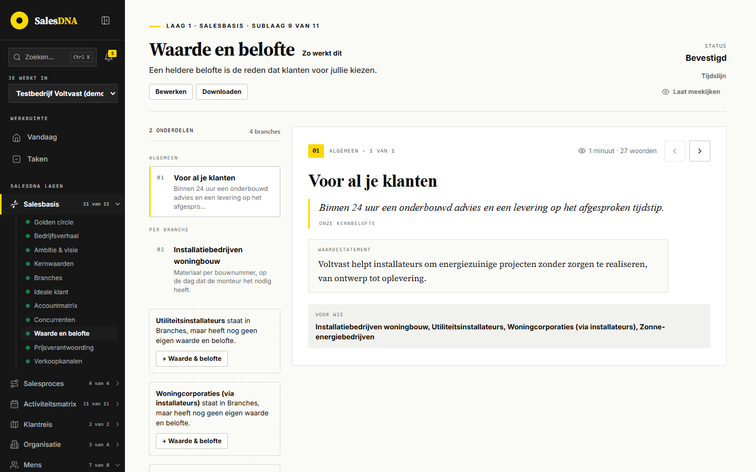
Afbeelding: De leesweergave van Waarde en belofte: links de onderdelen Algemeen en Per branche, rechts de algemene kernbelofte met het waardestatement

De leesweergave
Een bevestigde sublaag opent in de leesweergave. In de standaardweergave Klassiek is dat een leesdocument (VerhaalWeergave) met links een lijst en rechts één onderdeel. Bovenaan de lijst staat het aantal onderdelen ("2 onderdelen") en het aantal branches in Branches ("4 branches"). De onderdelen staan in twee groepen: "Algemeen" met het onderdeel "Voor al je klanten", en "Per branche" met een onderdeel per branche die een blok met tekst heeft. Elk onderdeel heeft een nummer (01, 02) en onder de naam de kernbelofte, ingekort tot 70 tekens; zonder kernbelofte staat er "Nog geen kernbelofte".
Onder de onderdelen staat per branche zonder eigen blok een gestippelde kaart: "Utiliteitsinstallateurs staat in Branches, maar heeft nog geen eigen waarde en belofte." met de knop "+ Waarde & belofte". Onderaan staat de dekking: "Branches met een eigen belofte" met een telling ("1 van 4") en een balk met een vakje per branche.
Rechts staat het gekozen onderdeel. In de kop een geel nummer, de positie ("Algemeen · 1 van 1" of "Per branche · 1 van 1"), de leestijd en het aantal woorden ("1 minuut · 27 woorden", 200 woorden per minuut, minimaal 1) en twee pijlknoppen naar het vorige en volgende onderdeel. Daaronder de naam als kop, de kernbelofte groot als citaat met het bijschrift "Onze kernbelofte", het waardestatement in een eigen blok met het label "Waardestatement", en onderaan feiten. Bij "Voor al je klanten" is dat "Voor wie" met alle branches uit Branches achter elkaar. Bij een branche zijn het "Voor wie" (de naam van de branche) en "De algemene belofte".
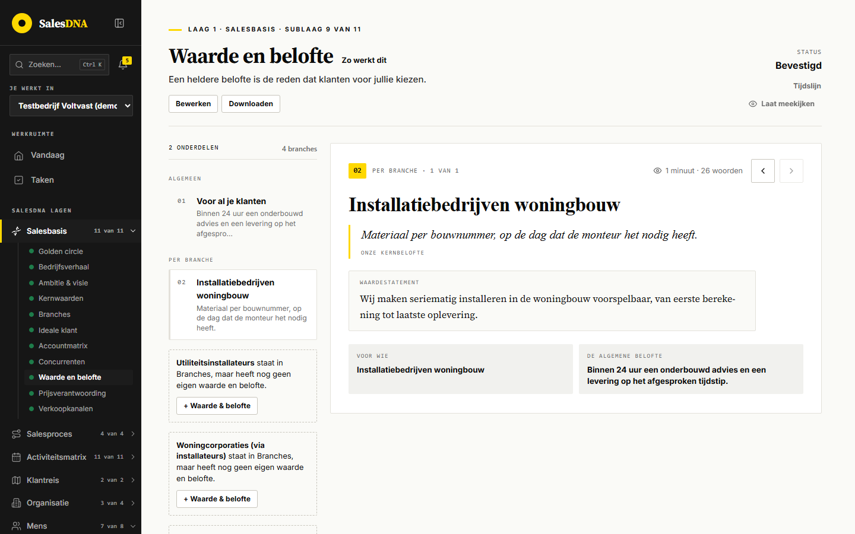
Afbeelding: Een onderdeel per branche: de eigen kernbelofte en het waardestatement van de branche, met de algemene belofte als feit
Is een kernbelofte leeg, dan staat er "Nog geen kernbelofte. Vul hem aan via Bewerken." (wie alleen leest ziet "Nog geen kernbelofte."). Een leeg waardestatement geeft "Nog geen waardestatement. Vul het aan via Bewerken." Onder de weergave staan de herkomstchips ("Gebaseerd op") van het laatste AI-voorstel en de eigen toelichting, als die er is. Een blok "Komt terug in" staat er bij deze sublaag nooit: die telling kijkt alleen naar regels waar andere sublagen naar verwijzen, en Waarde en belofte heeft geen regels.
Onder elke weergave staat de balk met de vorige en volgende sublaag: "← Concurrenten" en "Prijsverantwoording →".

De editor
"Bewerken" opent de editor. Bovenaan staat "← Terug naar de weergave" (alleen zolang er niets gewijzigd is). Daarna de twee vaste velden als grote tekstvakken met hun label: "Waardestatement" en "Kernbelofte". Er zijn geen keuzes, geen maximumlengte in beeld en geen verplichte velden.
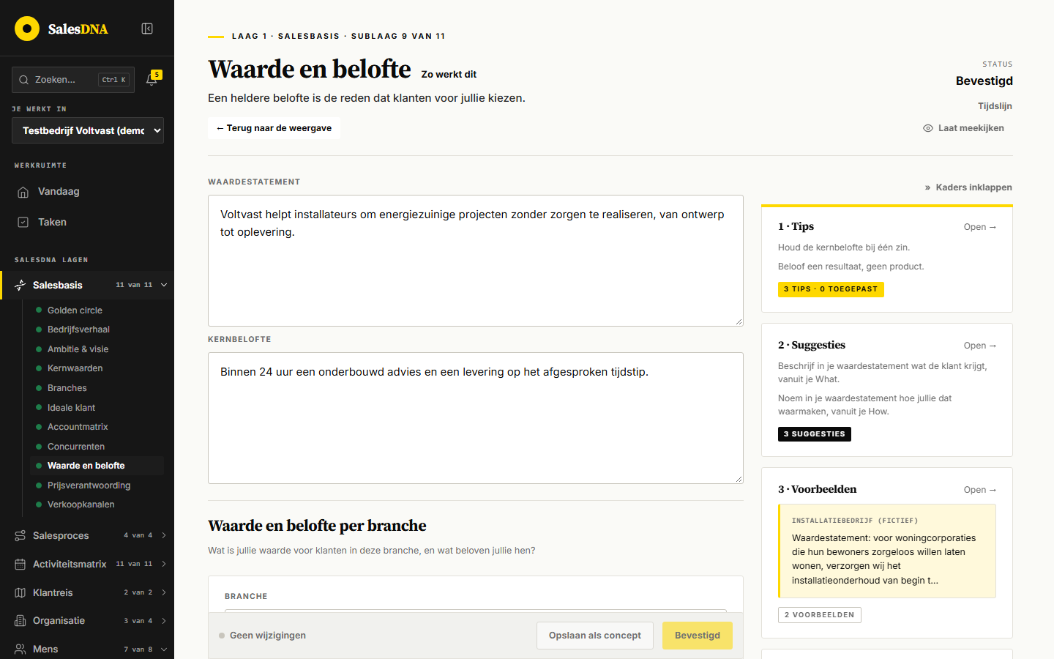
Afbeelding: De editor met de twee vaste velden en rechts de kaderkolom met Tips, Suggesties en Voorbeelden
Onder de vaste velden staat de kop "Waarde en belofte per branche" met de uitleg "Wat is jullie waarde voor klanten in deze branche, en wat beloven jullie hen?". Elk blok is een kaart met bovenaan de keuzelijst "Branche" ("Kies een branche", daarna de branches uit Branches met primair bovenaan en het label erbij, zoals "Installatiebedrijven woningbouw (Doelgroep: Primair)"), daaronder de tekstvakken "Waardestatement" en "Kernbelofte", en onderaan de knop "Blok voor Installatiebedrijven woningbouw verwijderen". Een branche die al een blok heeft, is in de andere blokken niet te kiezen. Onder de blokken staat "+ Nieuwe waarde en belofte"; als elke branche een blok heeft, is die knop uitgeschakeld en staat er "Elke branche heeft al een blok." Blokken zijn niet te verslepen: ze staan in de volgorde waarin je ze maakte.
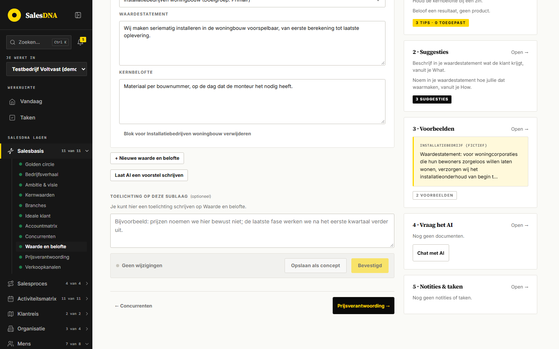
Afbeelding: Het blok per branche in de editor, met de knop Nieuwe waarde en belofte, Laat AI een voorstel schrijven en de Toelichting
Is Branches nog leeg, dan staat op de plek van de blokken: "Vul Branches nu kort in, dan maak je hier per branche een blok. Of laat SalesDNA dit onthouden." met de knoppen "Branches nu invullen" en "Later, onthoud dit". Wie Branches niet mag invullen, ziet "Vul eerst de sublaag Branches in. Daarna kies je hier per branche." met de link "Naar Branches".
Daaronder volgen "Laat AI een voorstel schrijven", het veld "Toelichting op deze sublaag" (optioneel, met de uitleg "Je kunt hier een toelichting schrijven op Waarde en belofte." en hooguit 2.000 tekens) en de opslaanbalk. Links in de balk staat de stand: "Geen wijzigingen", "Niet opgeslagen wijzigingen", "Bezig met opslaan…" of "Opgeslagen". Rechts de knoppen "Opslaan als concept" en "Opslaan en bevestigen"; bij een bevestigde sublaag zonder wijzigingen heet die laatste "Bevestigd" en is hij uitgeschakeld. Onder de balk staat de balk met vorige en volgende, met daartussen "Overslaan" zolang de sublaag niet bevestigd is.

De kaderkolom
Rechts naast de editor staat de kaderkolom met "Kaders inklappen" en vijf kaders, elk met "Open →": "1 · Tips" (de eerste twee tips en de teller "3 tips · 0 toegepast"), "2 · Suggesties" (de eerste suggesties en tellers als "3 nieuw" en "3 suggesties"), "3 · Voorbeelden" (het eerste voorbeeld en "2 voorbeelden"), "4 · Vraag het AI" (de documenten en de knop "Chat met AI") en "5 · Notities & taken". De kaders staan er alleen tijdens het bewerken; Tips, Suggesties en Voorbeelden alleen voor wie mag schrijven. De inklapstand onthoudt de browser voor alle sublagen.

Lege staat, concept, bevestigd en Mogelijk verouderd
Een lege sublaag toont "Deze sublaag is nog leeg" met de tekst "Hier komt de belofte die elke verkoper kan uitspreken, met daaronder het waardestatement dat hem onderbouwt." en de knoppen "Zelf schrijven", "Document uploaden", "Later" en "Overslaan". Onderaan staat "Veel leidinggevenden bespreken dit eerst met hun team, buiten SalesDNA." met de link "Eerst met je team bespreken →". De kaderkolom staat er ook bij een lege sublaag.
Bij een concept opent de pagina in de leesweergave zolang er tekst staat, met status "Concept, nog niet bevestigd". Een concept volgt de weergave Klassiek, ook als de organisatie een andere weergave koos, en heeft geen knop "Downloaden". Bij een open AI-voorstel staat de status "AI-voorstel, nog niet bevestigd" en opent de editor met het voorstel. Bij "Mogelijk verouderd" staat dat als status en opent de editor met bovenaan de melding (zie Regels en berekeningen).

Doorklikken: de stappen

Invullen vanaf leeg
- Open Salesbasis, Waarde en belofte. De lege staat verschijnt met "Zelf schrijven".
- Klik "Zelf schrijven". De editor opent met de twee lege velden, het blok per branche en rechts de kaders.
- Open "1 · Tips" voor de opbouw in vier stappen (voor wie, welk probleem, welk resultaat, waarom geloofwaardig) en de drie tips. Vink tips aan die AI moet volgen; een vinkje verandert de tekst niet.
- Schrijf het "Waardestatement" en daarna de "Kernbelofte". De balk toont "Niet opgeslagen wijzigingen".
- Klik "Opslaan als concept". De status wordt "Concept, nog niet bevestigd" en de pagina gaat naar de leesweergave.
- Klik "Bewerken" en daarna "Opslaan en bevestigen". Hangen er sublagen met inhoud van af, dan verschijnt eerst het venster "Dit raakt andere onderdelen" met de knop "Bevestigen". Daarna is de status "Bevestigd", wordt een versie bewaard en vraagt de app "Moet het team dit leren?" met "Leerpunt maken" of "Nee".

Een AI-voorstel overnemen
- Klik in de editor "Laat AI een voorstel schrijven" (of in kader 4 dezelfde knop). Zijn er niet opgeslagen wijzigingen, dan is de knop uitgeschakeld met de hint "Sla je wijzigingen eerst op".
- AI schrijft alleen de twee vaste velden. Bovenaan staat "AI-voorstel, nog niet bevestigd. Pas de tekst gerust aan. Er verandert niets tot je bevestigt." De blokken per branche blijven staan.
- Onder de editor staan "Bewijs & herkomst" (per feit de bron, met "aanname, controleer" bij een aanname) en eventueel "AI heeft vragen".
- Kies "Bevestigen" (de tekst wordt bevestigd; heb je hem aangepast, dan telt hij als bewerkt), "Zelf verder schrijven" (de tekst blijft als concept), "Verwerpen, opnieuw laten schrijven" of "Verwerpen". Beide verwerpknoppen vragen eerst "Voorstel verwerpen?".

Een belofte per branche maken
- Open Branches, kies links de branche en klik "+ Waarde & belofte". Of klik in de leesweergave van Waarde en belofte bij een branche zonder blok op "+ Waarde & belofte".
- De editor opent met een nieuw blok voor die branche, al gekozen; het blok staat midden in beeld en de cursor staat in het eerste tekstvak. Had de branche al een blok, dan opent dat blok.
- Vul "Waardestatement" en "Kernbelofte" van de branche in.
- Klik "Opslaan als concept" of "Opslaan en bevestigen". In de leesweergave staat de branche nu onder "Per branche" en telt hij mee in de dekking.
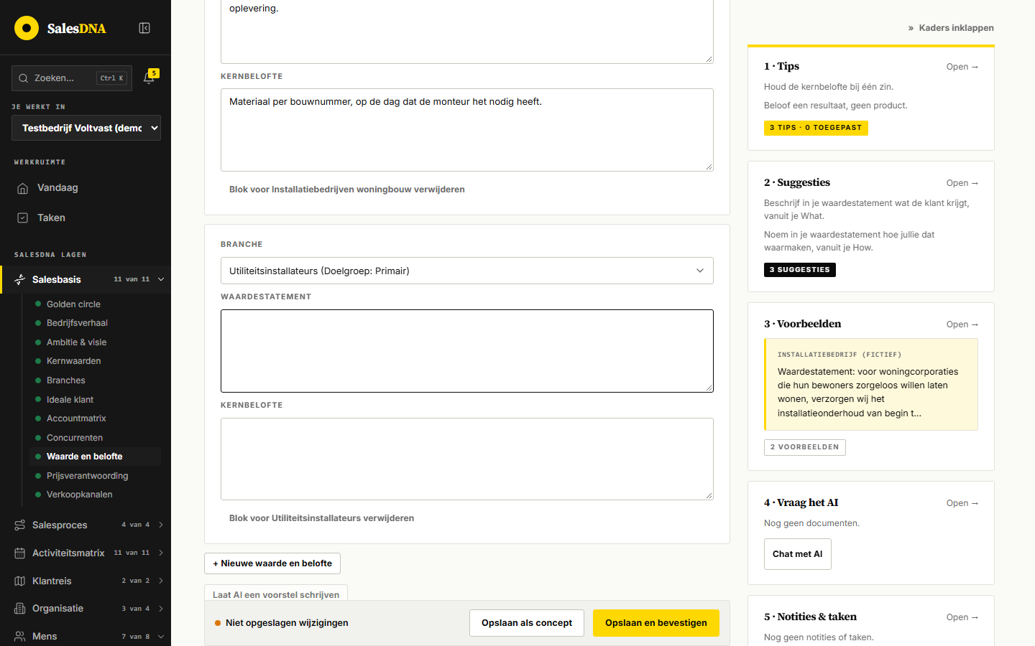
Afbeelding: Na + Waarde & belofte vanuit de weergave: een nieuw blok voor Utiliteitsinstallateurs, nog niet opgeslagen

Wijzigen na Mogelijk verouderd
- Na een wijziging in een bron staat de status op "Mogelijk verouderd" en opent de pagina in de editor met de melding "Mogelijk verouderd." en wie wat wanneer wijzigde.
- Kies "Laat AI een herziening voorstellen": AI past alleen aan wat de wijziging nodig maakt. Links staat "Nu" (de huidige tekst), rechts "Voorstel".
- Bevestig het voorstel, of kies "Klopt nog" als de belofte zo blijft, of "Later" om de melding voor nu te verbergen.
- Bij meer bronnen kun je onder "Per bron besluiten" per bron kiezen. Alle open meldingen staan ook op de pagina "Herzien na wijzigingen".

Downloaden
- Klik in de leesweergave "Downloaden". Het venster "Waarde en belofte downloaden" opent met een voorbeeld.
- Kies de "Weergave" (standaard de ingestelde, zoals "Klassiek (ingesteld)"), het "Formaat" ("A4 staand" of "A4 liggend") en eventueel "Toelichting toevoegen".
- Klik "Downloaden". De PDF opent in een nieuw tabblad. "Annuleren" sluit het venster.

Flyouts, vensters en knoppen

Kader 1, Tips
Opent via "Open →" of ?kader=tips in het adres. Kop "Kader 1 · Tips", titel "Waarde en belofte", ondertitel "Waarom dit werkt, hoe je het opbouwt en alle tips." Bovenaan "Lees de instructie" en "Workshop over deze laag →". Daarna "Waarom dit werkt" (de belofte is de zin die elke verkoper moet kunnen zeggen), "Opbouw in stappen" met vier stappen ("Voor wie zijn jullie er", "Welk probleem lossen jullie op", "Wat is het resultaat voor de klant", "Waarom kan de klant dat van jullie aannemen") en "Alle tips" met drie tips en een vinkje per tip: "Houd de kernbelofte bij één zin.", "Beloof een resultaat, geen product." en "Een belofte moet waar te maken zijn." De knop onderaan is "Toepassen en AI laten herschrijven"; "Terug naar scherm" sluit.

Kader 2, Suggesties
Kop "Kader 2 · Suggesties", ondertitel "Aanvullingen uit je documenten en feedback, elk met bewijs." Een blok "AI-signaal" zegt waar de suggesties vandaan komen; zonder documenten staat er "Er zijn nog geen geanalyseerde documenten bij deze sublaag. De suggesties hieronder komen uit je Golden circle." De knop "Zoek suggesties in je documenten" start de AI-soort document.suggesties (hooguit vijf aanvullingen, elk met een citaat).
Uit een bevestigde Golden circle komen drie vaste suggesties, elk bij een veld: "Voor: Kernbelofte" met "Laat in je kernbelofte doorklinken waarom jullie bestaan, vanuit je Why." en "Voor: Waardestatement" met "Beschrijf in je waardestatement wat de klant krijgt, vanuit je What." en "Noem in je waardestatement hoe jullie dat waarmaken, vanuit je How." Elke suggestie heeft het citaat uit de Golden circle (hooguit 600 tekens), een label "Nieuw" tot je hem gezien hebt, een vinkje en de knop "Niet relevant". Onderaan "Verwerk de aanvullingen met AI".
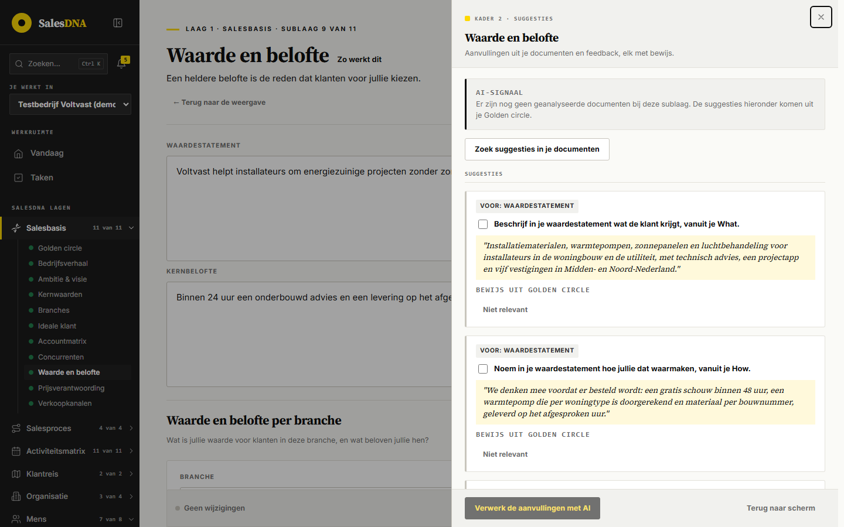
Afbeelding: Kader 2 met de drie suggesties uit de Golden circle, elk met het citaat als bewijs

Kader 3, Voorbeelden
Kop "Kader 3 · Voorbeelden", ondertitel "Kies één voorbeeld als toon." met de regel "Voorbeelden zijn er voor toon en opbouw, niet voor letterlijke tekst. AI neemt er nooit zinnen of feiten uit over." Twee fictieve voorbeelden: "Installatiebedrijf (fictief)", toon zakelijk, met een waardestatement en de kernbelofte dat het bedrijf bij een storing binnen vier uur op de stoep staat; en "Adviesbureau (fictief)", toon kort, met alleen een kernbelofte. Elk met de knop "Gebruik als toon"; je kiest er hooguit één.

Kader 4, Vraag het AI en Chat met AI
"Kader 4 · Vraag het AI", ondertitel "Je documenten, wat AI eruit haalde en het volledige voorstel." Een uploadvak "Sleep een document hierheen of kies een bestand" (pdf, docx, txt, md, csv, xlsx, jpg of png, tot 20 MB) en "Foto maken". Zonder documenten: "Nog geen documenten. Upload bijvoorbeeld een ondernemingsplan, websitetekst of je aantekeningen van een workshop met je team." Daaronder "Laat AI een voorstel schrijven".
De knop "Chat met AI" opent "Kader 4 · Chat met AI" met de uitleg "AI kent de velden van deze sublaag, de inhoud per regel en de bevestigde sublagen waar hij van afhangt. Namen gaan nooit mee." Drie startvragen: "Wat ontbreekt er nog in deze sublaag?", "Past dit bij de sublagen waar het van afhangt?" en "Doe een voorstel voor een veld dat nog leeg is." Het veld "Je vraag" en de knop "Vraag het AI". Een antwoord is hooguit 120 woorden met hooguit drie voorstellen voor een veld; een voorstel zet je zelf in het concept, opslaan doe je daarna zelf.

Kader 5, Notities & taken
"Kader 5 · Notities & taken", ondertitel "Wat je wilt onthouden en wat er bij deze sublaag nog moet gebeuren." Tabs "Alle taken", "Feedback", "Notities" en "Taken" met tellers. Een taak heeft "Wat moet er gebeuren?", "Toelichting" (optioneel), "Eigenaar" (een gebruiker of "Nog niemand"), "Deadline", "Tijd" (optioneel, alleen met een datum) en "Status" ("Open", "Bezig", "Klaar"), met de knop "Taak toevoegen".

Branches nu invullen
Vanuit het blok per branche als Branches leeg is. Een flyout met de kop "Salesbasis · Branches · Kort invullen", de vraag "In welke branches verkopen jullie?" en "Alleen wat nu nodig is. De rest vul je later aan op Branches." Per regel "Branche" (tekst) en "Doelgroep" ("Primair" of "Secundair"), de knop "+ Branche" en "Voorbeeld uit kader 3 van Branches". De uitleg zegt dat Branches een concept wordt met een taak "Branches afmaken" in kader 5 van Branches, en dat je werk in Waarde en belofte open blijft. Knoppen "Opslaan en terug naar Waarde en belofte" en "Annuleren". Terug staat er per nieuwe branche een blok.
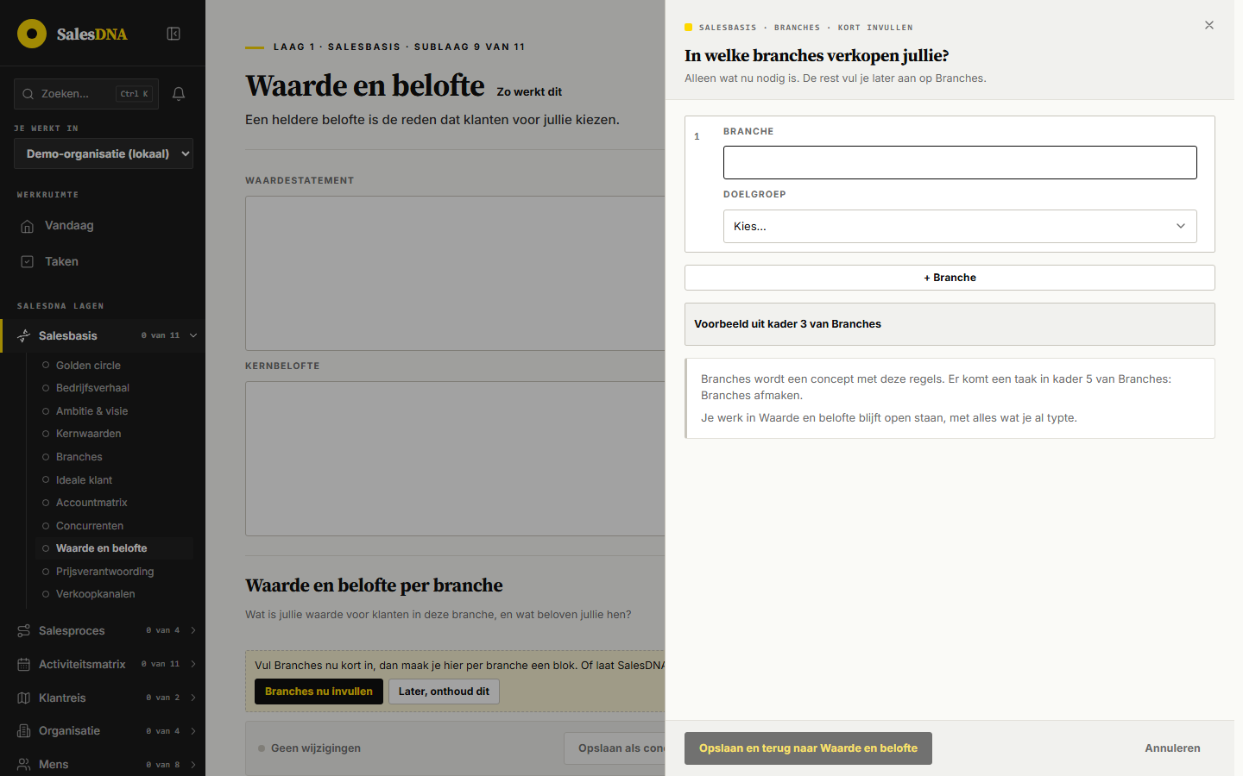
Afbeelding: Branches nu invullen vanuit Waarde en belofte, in de demo-organisatie zonder branches
"Later, onthoud dit" zet een taak "Branches invullen voor de blokken per branche" in kader 5. Zodra Branches bevestigd is, krijg je een melding met een link terug.

Downloaden
Het venster "Waarde en belofte downloaden" met de uitleg "Je downloadt de bevestigde inhoud, netjes opgemaakt in de weergave die je kiest." Links de keuzes: "Weergave" (de tien weergaven, de ingestelde met "(ingesteld)"), "Formaat" ("A4 staand" standaard, of "A4 liggend") en het vinkje "Toelichting toevoegen" (uitgeschakeld zonder toelichting, met de regel "Deze sublaag heeft nog geen toelichting. Die schrijf je onderaan de sublaag bij Bewerken."). Rechts het "Voorbeeld" dat meteen meeverandert, met onderaan de stand, bijvoorbeeld "Klassiek op A4 staand, zonder toelichting". Het document heeft een kop met de organisatie en "Salesbasis", de titel, "Stand van" met de datum en de weergave, de kernbelofte groot, dan "Algemeen" met beide velden en "Per branche" met per branche een tabel van waardestatement en kernbelofte. Knoppen "Annuleren" en "Downloaden".
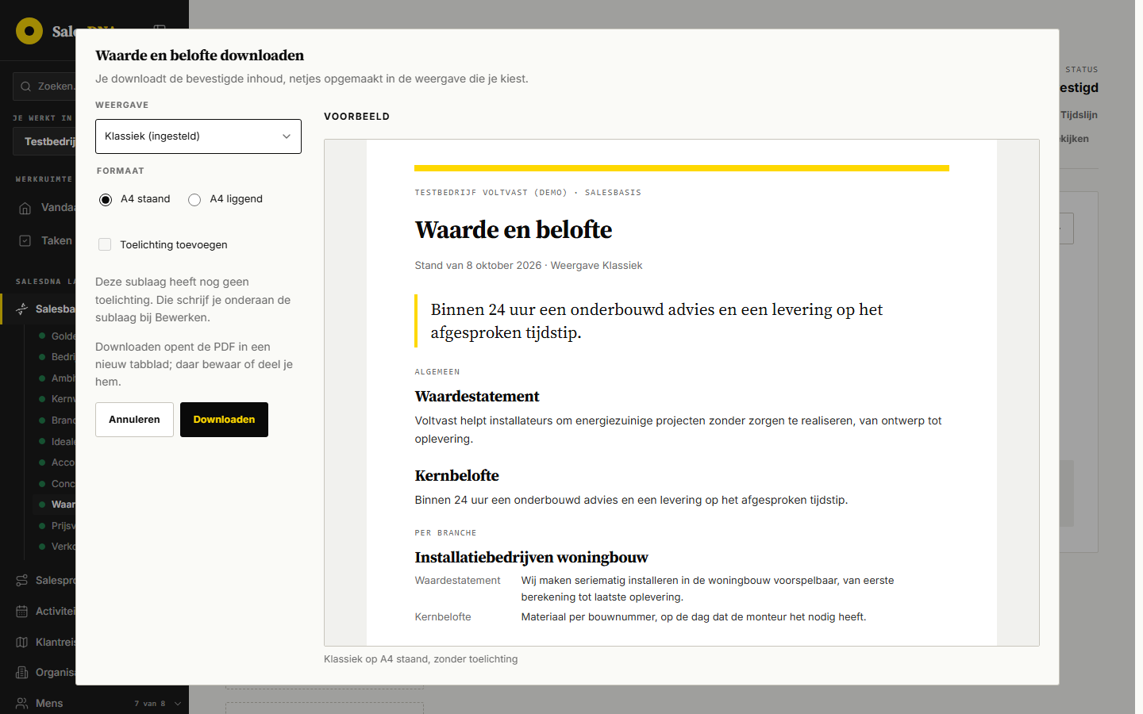
Afbeelding: Het venster Downloaden met het voorbeeld van de PDF

Overslaan en Later
"Overslaan" opent "Waarde en belofte overslaan?" met de vraag "Waarom sla je deze sublaag over?" en vier redenen ("We verkopen één product of dienst", "Past nu niet: we komen erop terug", "Een ander deel van de organisatie doet dit", "Anders"), het veld "Toelichting (mag leeg)" (verplicht bij Anders), het vinkje "Herinner me er over 6 maanden aan" en de zin welke sublagen ervan afhangen. Knoppen "Annuleren" en "Overslaan en volgende". "Later" opent "Waarde en belofte later oppakken" met "Over een week", "Over een maand" of "Over een kwartaal" (met de datum erbij) en "Zet op later en volgende". Beide staan er alleen zolang de sublaag niet bevestigd is.

Overige vensters
"Tijdslijn" opent een flyout "Wie deed wat, en wanneer." met elke versie en actie ("Nog niets gebeurd met deze sublaag." als er niets is). Wie weggaat met niet opgeslagen wijzigingen krijgt "Wijzigingen niet opgeslagen" met "Annuleren en verder" en "Blijven". Het venster "Dit raakt andere onderdelen" noemt bij bevestigen welke sublagen op "Mogelijk verouderd" komen.

Filters, keuzes en weergaven
De editor kent één keuze: de branche per blok, uit Branches, met primaire branches bovenaan en het label "(Doelgroep: Primair)" of "(Doelgroep: Secundair)" erachter. Een branche kan maar in één blok staan.
De weergave kiest de eigenaar of organisatiebeheerder in Instellingen, Weergave van sublagen: een standaard voor alle sublagen en per sublaag een afwijking. Er zijn tien weergaven: Klassiek, Kaarten, Tijdlijn, Tabel, Poster, Magazine, One-pager, Canvas, Compact en Presentatie. Waarde en belofte heeft geen eigen weergave. Voor een tekstsublaag met blokken per branche passen volgens de code Klassiek, Poster, Magazine, One-pager en Presentatie goed, en Tijdlijn minder. De keuze geldt alleen voor een bevestigde sublaag; een concept toont altijd Klassiek. In Downloaden kies je elke weergave los van de instelling. Loopt een weergave vast, dan valt de pagina terug op Klassiek.
In de leesweergave wissel je per branche door links een onderdeel te kiezen of met de pijlen; er is geen filter. Teamtabs zijn er niet. Er zijn geen lijsten met filters.

Regels en berekeningen
Ingevuld en status. De sublaag is leeg als beide velden leeg zijn en geen blok een tekst heeft (een blok met alleen een gekozen branche telt als leeg). "Opslaan als concept" geeft status concept, "Opslaan en bevestigen" status bevestigd. Wie lege inhoud opslaat, maakt de sublaag weer leeg. Af in voortgang, menu en implementatiescan betekent: bevestigd en niet Mogelijk verouderd. Een bevestiging maakt een eventuele keuze Overslaan of Later ongedaan.
Opslaan. Bij opslaan krijgt elk blok een vaste id, wordt een branche die niet meer in Branches staat leeggemaakt en valt een lege bloklijst weg. Grenzen aan de serverkant: per veld 20.000 tekens, hooguit 100 blokken, toelichting 2.000 tekens. Elke bevestiging bewaart een versie in laag_onderwerp_versies en meldt het aan wie wachtte via Later, onthoud dit.
Mogelijk verouderd, inkomend. Bevestigt iemand Golden circle, Bedrijfsverhaal, Ambitie en visie of Kernwaarden met een andere tekst dan de vorige versie, dan krijgt Waarde en belofte (als hij inhoud heeft) de melding. Voor Branches geldt een strengere regel: alleen als een blok verwijst naar een branche die gewijzigd of verwijderd is. Een nieuwe branche geeft geen melding; die verschijnt in de leesweergave als branche zonder eigen belofte. De eerste bevestiging van een bron geeft de melding "Deze sublaag bestond al voordat de bron werd bevestigd. Kijk of die nog aansluit."
Mogelijk verouderd, uitgaand. Bevestig je een gewijzigde belofte, dan komen Concurrenten, Verkoopmethode, Winpunten, Up- en cross-sell en Functieprofielen op Mogelijk verouderd, voor zover ze inhoud hebben (diepte 1, hooguit 50 markeringen). Er wordt nooit inhoud aangepast zonder besluit. Let op, een verschil tussen code en helptekst: de vergelijking kijkt bij een tekstsublaag alleen naar de vaste velden. Wijzig je alleen een blok per branche, dan verschijnt geen venster "Dit raakt andere onderdelen" en komt geen enkele afhankelijke sublaag op Mogelijk verouderd.
AI. Vier AI-soorten raken deze sublaag. "Laat AI een voorstel schrijven" gebruikt onderwerp.herschrijf: AI schrijft alleen het waardestatement en de kernbelofte uit de aangevinkte tips en suggesties, het gekozen voorbeeld (alleen als toon), de geanalyseerde documenten van deze sublaag en de bevestigde bronnen L0.11, L0.1, L0.2, L0.3 en L0.6. Elk feit krijgt bewijs met de bron; een aanname krijgt de markering check. De blokken per branche schrijft AI nooit en ze blijven staan. Een nieuw voorstel verwerpt een eerder open voorstel. Herzien gebruikt herziening.voorstel, kader 2 document.suggesties en Chat met AI de soort sublaag.chat. De chat filtert namen van personen, klantnamen en telefoonnummers voordat iets naar AI gaat; voor Laat AI een voorstel schrijven staat in de code geen eigen namenfilter, omdat de sublaag geen persoonsgegevens hoort te hebben. Niets wordt toegepast zonder bevestiging van de gebruiker. Met AI uit in het pakket verdwijnen de AI-knoppen.
Leesweergave. De kernzin is de hele kernbelofte. Een blok telt mee in "Per branche" en in de dekking als het een kernbelofte of een waardestatement heeft. De dekking is het aantal branches in Branches met zo'n blok, gedeeld door alle branches. Bij Bedrijfsverhaal toont de leesweergave per branche de belofte van die branche, en anders de algemene belofte.
Per branche. Eén blok per branche. De keuzelijst zet primair voor secundair. Er is geen regel dat een primaire branche een blok moet hebben; de app nodigt alleen uit ("staat in Branches, maar heeft nog geen eigen waarde en belofte").
Ritme. De sublaag zelf heeft geen frequentie. De Kwartaal check vraagt in het eerste kwartaal naar de belofte, met de keuzes "Klopt nog", "Aanpassen" en "Met de coach bespreken". Wie "Aanpassen" kiest, kan de check pas afronden als Waarde en belofte daarna is opgeslagen of bevestigd; "Klopt nog" bij een bevestigde sublaag staat in het verslag als opnieuw bevestigd. Volgens de implementatie-instructie duurt invoeren zes weken, met als eerste actie "Kernbelofte toetsen met de uitvoering en opnemen in het offertesjabloon" voor de salesmanager.

Gegevens
Veld | Sleutel | Soort | Toelichting
Waardestatement | waardestatement | lange tekst | voor wie, probleem, resultaat
Kernbelofte | kernbelofte | lange tekst | één zin, uit te spreken
Branche (per blok) | branche | verwijzing naar L0.6 | rij-id van de branche
Waardestatement (per blok) | waardestatement | lange tekst | eigen waarde van de branche
Kernbelofte (per blok) | kernbelofte | lange tekst | eigen belofte van de branche
Toelichting | toelichting | tekst, optioneel | hooguit 2.000 tekens

Er zijn geen keuzelijsten met vaste waarden. Opslag: tabel laag_onderwerpen, één rij per organisatie en onderwerp_id 'L0.4', kolommen status (leeg, concept of bevestigd), inhoud (jsonb), voorstel_id, herkomst, verouderd en bijgewerkt_door en bijgewerkt_op. De inhoud heeft de vorm velden (een lijst van sleutel en tekst), perBranche (een lijst blokken met _id, branche, waardestatement en kernbelofte) en eventueel toelichting. Versies staan in laag_onderwerp_versies, open meldingen in verouderingen, AI-voorstellen en suggesties in ai_suggesties.
Van andere sublagen komt de lijst branches (naam, focus) uit L0.6 en de citaten uit L0.11 voor kader 2. Klant feedback, Functieprofielen en Aannameproces lezen alleen het algemene waardestatement en de kernbelofte. Als AI-bron voor de sublagen die hierop voortbouwen (Concurrenten, Verkoopmethode, Winpunten, Up- en cross-sell, Functieprofielen) gaat de hele bevestigde inhoud mee, met de blokken per branche en de naam van de branche in plaats van de id. De leesweergaven van Bedrijfsverhaal, Ambitie en visie en Kernwaarden tonen de algemene belofte en die per branche als feit. De templates Brochure, One-pager en Verkoopproces-handboek nemen de sublaag als blok op.

Wat dit betekent voor Dealtrace
- Lees de kernbelofte als eerste zin van elke acquisitieboodschap, en het waardestatement als onderbouwing bij doorvragen. Dat is precies waarvoor de sublaag bedoeld is.
- Lees de blokken per branche (perBranche) en kies per prospect de belofte van zijn branche, met terugval op de algemene belofte. Dat is de regel die SalesDNA zelf toepast in de leesweergave van Bedrijfsverhaal.
- Gebruik de dekking: een primaire branche zonder eigen blok is voor new business een gat. Dealtrace kan dat melden en terugverwijzen naar "+ Waarde & belofte" in SalesDNA.
- Neem de denkstappen uit kader 1 over als opbouw van een eerste bericht of belscript: voor wie, welk probleem, welk resultaat, waarom geloofwaardig.
- Binnendienst en buitendienst krijgen dezelfde belofte. Wat verschilt is de vorm: voor de binnendienst een korte belzin en mailtekst, voor de buitendienst een gespreksopening en de offertekop. Die vertaling moet Dealtrace zelf maken; SalesDNA kent geen belofte per rol of kanaal.
- Ontbreekt: bewijs bij de belofte. Er is geen veld voor een cijfer of referentie; dat staat bij Concurrenten (Bewijs) en Winpunten. Dealtrace moet die bronnen combineren.
- Ontbreekt: een belofte per accountklasse of per fase. Wil Dealtrace een andere boodschap voor A- en C-prospects, dan moet het die uit Accountmatrix en Prospectmix halen.
- Let op de verouderingsregel: een gewijzigd blok per branche zet niets op Mogelijk verouderd. Lees in Dealtrace altijd de laatste bevestigde versie en het tijdstip bijgewerkt_op, niet alleen de vlag verouderd.
- Gebruik alleen de bevestigde stand voor uitgaande boodschappen; een concept of een open AI-voorstel is nog niet afgesproken.

Concurrenten

Wat het is en waarvoor
Concurrenten (intern L0.8, adres concurrenten-en-onderscheid) is een lijst met per regel één concurrent: wie het is, welk soort concurrent, waar zij sterk en zwak in zijn, wat jullie onderscheid is, hoe je dat zegt, wat je antwoordt als de klant hen noemt, welk bewijs je hebt en wanneer jullie van hen verliezen. De krachtzin op de pagina is "Wie weet waartegen hij verkoopt, weet ook waarom de klant voor jou kiest."
Concurrent is breed bedoeld. Naast een directe leverancier van hetzelfde zijn er drie andere soorten: een indirecte concurrent (een andere oplossing voor hetzelfde probleem), een interne (de klant doet het zelf) en "Niets doen" (de klant laat alles zoals het is). De tip in kader 1 zegt het zo: vaak verlies je niet van een andere leverancier, maar van een klant die alles laat zoals het is of het zelf doet.
Voor de commercieel leidinggevende lost de sublaag op dat elke verkoper een ander antwoord geeft als een klant een andere naam noemt, of geen antwoord. Na invoeren geeft iedereen hetzelfde eerlijke antwoord: eerst de sterke kant van de concurrent, dan het verschil, dan het bewijs. Voor de accountmanager buitendienst zijn "Zo zeg je het" en "Als de klant zegt" de zinnen voor het gesprek aan tafel en bij een bezwaar in de offertefase. Voor de binnendienst zijn het de antwoorden aan de telefoon, bijvoorbeeld als een installateur zegt dat het online goedkoper is. De app maakt geen onderscheid tussen binnendienst en buitendienst.
Concurrenten leest twee sublagen (afhankelijkVan): Waarde en belofte (L0.4), omdat het onderscheid volgt uit wat jullie beloven, en Branches (L0.6), omdat je per branche andere concurrenten tegenkomt. Op Concurrenten bouwen Winpunten (L2.1, met het veld "Tegen wie we hier winnen") en Prospectmix (L3.8, met ideeën voor een werfroute voor overstappers) voort. Verder gebruiken de werkplek Accountplannen maken (de bouwsteen "Concurrentie bij dit account"), DNA feedback bij Activiteiten, het Verkoopproces-handboek in Templates en de verbeterlus vanuit overleg- en gespreksverslagen de lijst.
In Organisatie ritme is Win/loss de belangrijkste bron: een verloren deal krijgt een reden zoals "Bestaande relatie concurrent", en volgens de instructie zet je in de toelichting aan wie de deal ging. De Kwartaal check heeft geen eigen vraag over concurrenten. De vraag "Verkoop je via andere kanalen of tegen andere concurrenten?" in het eerste kwartaal hangt in de code alleen aan Verkoopkanalen; Concurrenten opent daar niet mee. Volgens de helptekst vraag je met de Team check welke concurrenten het team vaker tegenkomt.

Waar je het vindt
Laag 1, Salesbasis, in het menu de achtste van elf sublagen, direct voor Waarde en belofte. Het adres is /salesbasis/concurrenten-en-onderscheid. De kicker toont "Laag 1 · Salesbasis · Sublaag 8 van 11". Let op de volgorde: in het menu staat Concurrenten voor Waarde en belofte, terwijl hij er inhoudelijk op voortbouwt; de instructie raadt aan Concurrenten in te voeren na Waarde en belofte en voor Winpunten.
Iedereen in de organisatie kan de sublaag lezen. Wijzigen mogen de eigenaar, de organisatiebeheerder en een salesmanager zonder team. Een salesmanager met een team leest hem met de melding "De organisatie vult dit in en het geldt voor alle teams. Jij leest het." HR leest alleen.
Teamuitvoering: geen. L0.8 staat niet in de lijst van team-sublagen, dus er zijn geen teamtabs en een team kan geen eigen concurrenten toevoegen. Een regionaal team dat andere concurrenten tegenkomt, moet die in de lijst van de organisatie zetten.

Opbouw van de pagina
Bovenaan staat de kicker, de titel "Concurrenten" met "Zo werkt dit" en de krachtzin. Op de knoppenrij "Bewerken" en "Downloaden"; rechts "Status", "Tijdslijn" en "Laat meekijken".

De leesweergave
Een bevestigde sublaag opent in Klassiek in de focusweergave. Links staat elke concurrent als knop met een nummer (01 tot 05 bij Voltvast), de naam en daaronder het soort als "Soort concurrent: Direct". De gekozen knop is zwart. De volgorde is die van de editor: wat bovenaan staat, is het belangrijkst. Een regel zonder naam bij "Concurrent" staat niet in de weergave.
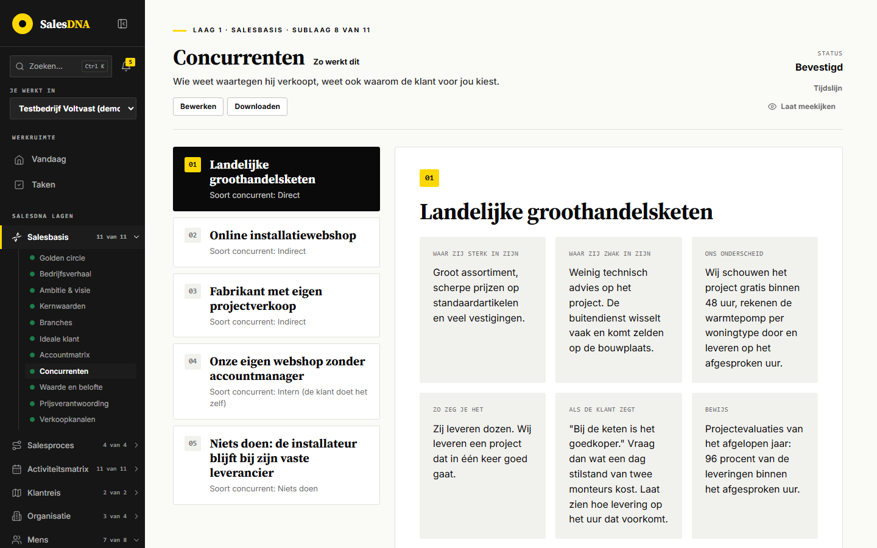
Afbeelding: De leesweergave: links vijf concurrenten met hun soort, rechts de eerste concurrent met zeven vakken
Rechts staat de gekozen concurrent: een geel nummer, de naam als grote kop en zeven vakken in een raster van drie breed, elk met zijn label: "Waar zij sterk in zijn", "Waar zij zwak in zijn", "Ons onderscheid", "Zo zeg je het", "Als de klant zegt", "Bewijs" en "Wanneer we verliezen". Een leeg vak toont "Nog niet ingevuld. Vul het aan via Bewerken." (wie alleen leest: "Nog niet ingevuld."). Onderaan staat "Komt terug in" met de sublagen waar een concurrent echt gekozen is; bij Voltvast is dat alleen "Plan", omdat de winpunten daar nog geen concurrent kozen. Daaronder de herkomstchips, de eigen toelichting en de balk "← Accountmatrix" en "Waarde en belofte →".
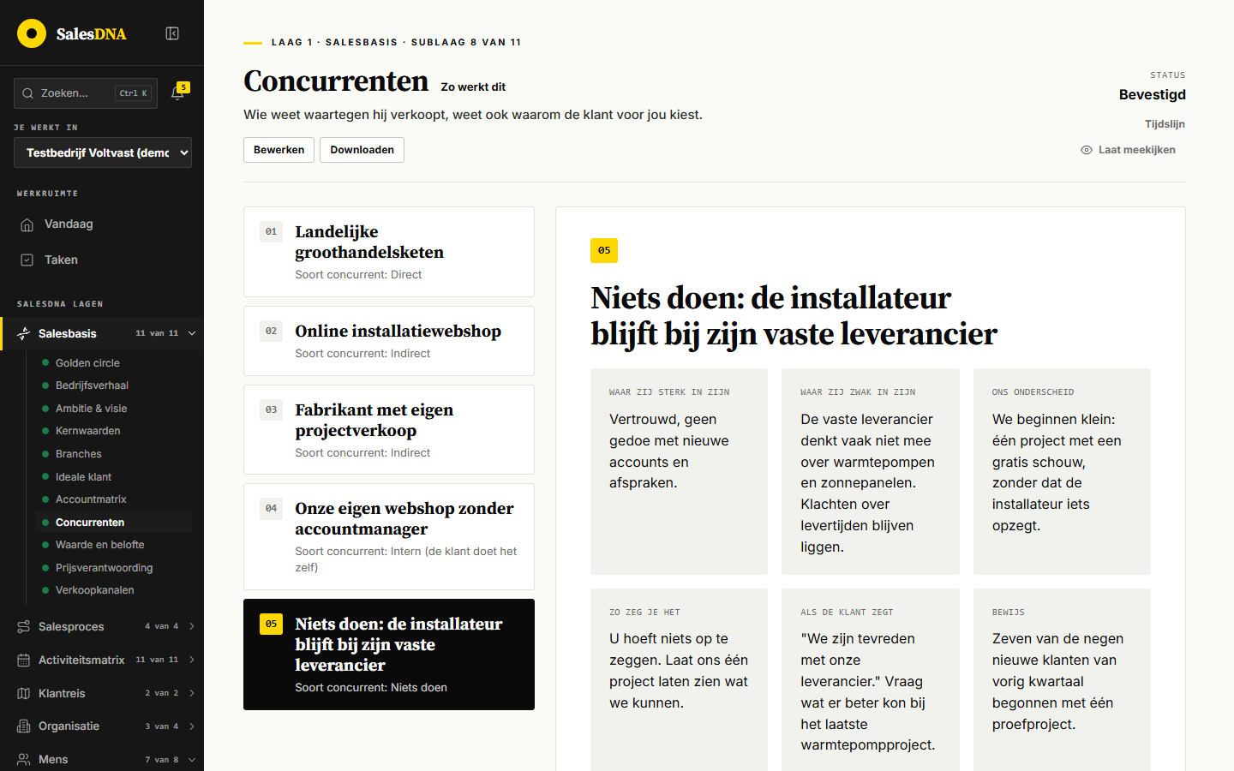
Afbeelding: Niets doen als concurrent: ook de klant die bij zijn vaste leverancier blijft, heeft een onderscheid, een antwoord en bewijs
Een verschil tussen helptekst en code: het instructieartikel zegt dat rechts "Zo zeg je het" groot staat. In de code is de naam van de concurrent de kop en staan alle zeven velden als gelijke vakken; er is geen tekst groot.

De editor
"Bewerken" opent de editor met "← Terug naar de weergave". Elke concurrent is een kaart. Links de greep met het nummer (slepen met muis of vinger, of met het toetsenbord: spatie pakt op, pijltjes verplaatsen, spatie of Enter zet neer, Escape annuleert). Rechts het kruisje om de regel te verwijderen, zonder extra bevestiging. Daartussen negen velden met hun label erboven, in een raster van drie breed: "Concurrent" (korte tekst), "Soort concurrent" (keuzelijst met "Kies…", "Direct", "Indirect", "Intern (de klant doet het zelf)" en "Niets doen") en zeven tekstvakken. Onder de laatste kaart staat "Regel toevoegen".
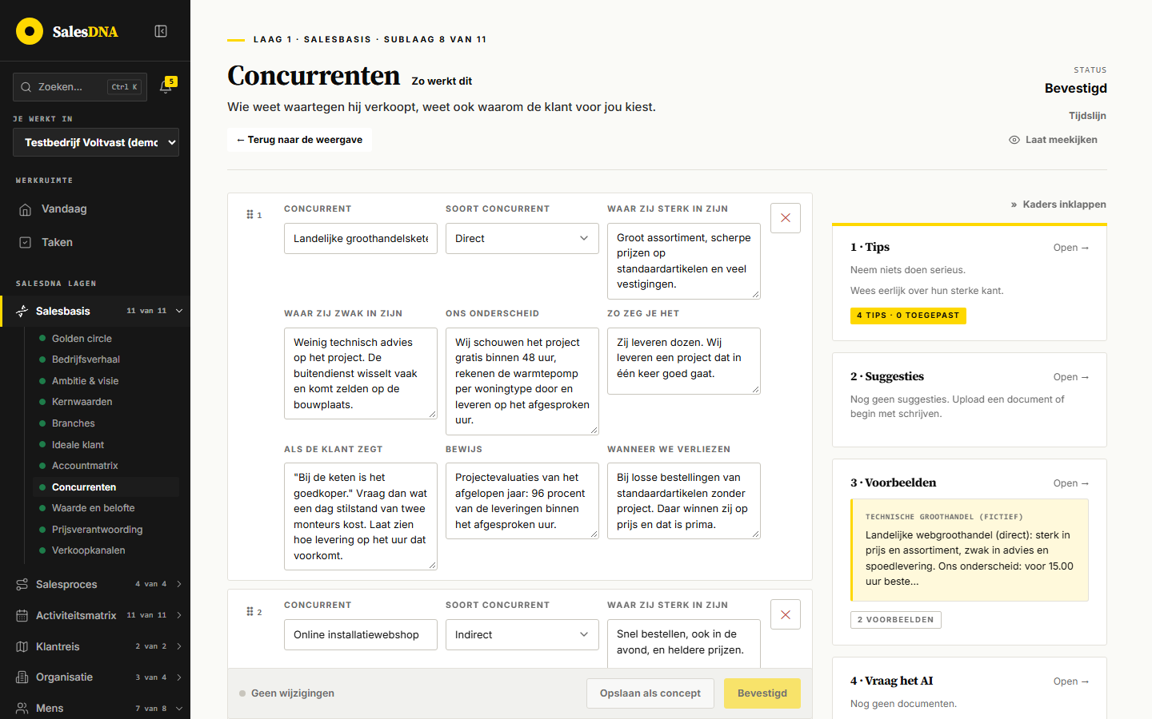
Afbeelding: De editor: per concurrent een kaart met negen velden, links de greep om te slepen, rechts de kaderkolom
Daaronder "Laat AI een voorstel schrijven", "Toelichting op deze sublaag" (optioneel, hooguit 2.000 tekens) en de opslaanbalk met de stand en de knoppen "Opslaan als concept" en "Opslaan en bevestigen" (of "Bevestigd"). Onder de balk de navigatie met vorige, "Overslaan" (zolang niet bevestigd) en volgende.

De kaderkolom
Rechts naast de editor de vijf kaders: "1 · Tips" ("4 tips · 0 toegepast"), "2 · Suggesties" ("Nog geen suggesties. Upload een document of begin met schrijven."), "3 · Voorbeelden" ("2 voorbeelden"), "4 · Vraag het AI" met "Chat met AI", en "5 · Notities & taken". Met "Kaders inklappen" wordt de kolom een smalle rail.

Lege staat, concept, bevestigd en Mogelijk verouderd
Leeg: "Deze sublaag is nog leeg" met "Hier komen je concurrenten: waar zij sterk en zwak in zijn, waarin jullie verschillen en hoe je dat zegt." en de knoppen "Zelf schrijven", "Document uploaden", "Later" en "Overslaan", plus de voettekst met "Eerst met je team bespreken →". Concept: de leesweergave in Klassiek, status "Concept, nog niet bevestigd", geen Downloaden. AI-voorstel: de editor met het voorstel. Mogelijk verouderd: de editor met de melding bovenaan.

Doorklikken: de stappen

Invullen vanaf leeg
- Open Salesbasis, Concurrenten. De lege staat verschijnt.
- Klik "Zelf schrijven". De editor opent met één lege kaart en rechts de kaders.
- Open "1 · Tips" voor de drie stappen: per concurrent wie, welk soort en sterk en zwak; dan onderscheid en Zo zeg je het met bewijs; dan Als de klant zegt en Wanneer we verliezen.
- Vul per concurrent minstens "Concurrent" en "Soort concurrent" in, en daarna de zeven teksten. Voeg met "Regel toevoegen" de volgende toe. Zet ook Niets doen en de klant die het zelf doet op een eigen regel.
- Sleep de belangrijkste concurrent naar boven.
- Klik "Opslaan als concept". De status wordt "Concept, nog niet bevestigd".
- Klik "Bewerken" en "Opslaan en bevestigen". Hebben Winpunten of Prospectmix al inhoud, dan verschijnt eerst "Dit raakt andere onderdelen" met "Bevestigen". Daarna vraagt de app "Moet het team dit leren?".

Een AI-voorstel overnemen
- Upload in "4 · Vraag het AI" bijvoorbeeld een verloren offerte, een vergelijking die een klant stuurde of aantekeningen over verloren deals. AI analyseert het document.
- Klik "Zoek suggesties in je documenten" in kader 2, vink bruikbare aanvullingen aan, of ga direct naar stap 3.
- Klik "Laat AI een voorstel schrijven". AI krijgt de huidige regels als uitgangspunt en geeft de hele lijst terug; bij bevestigen vervangt die lijst de huidige.
- Bekijk "Bewijs & herkomst": elke bewering met haar bron, en "aanname, controleer" bij een schatting.
- Kies "Bevestigen", "Zelf verder schrijven", "Verwerpen, opnieuw laten schrijven" of "Verwerpen".

Een concurrent toevoegen vanuit een andere sublaag
- Op Winpunten kiest het veld "Tegen wie we hier winnen" uit Concurrenten. Is Concurrenten leeg, dan staan bij dat veld "Concurrenten nu invullen" en "Later, onthoud dit".
- "Concurrenten nu invullen" opent een korte flyout met de vraag "Tegen wie neem je het op?", per regel alleen "Concurrent" en de knop "+ Concurrent".
- Opslaan zet de regels als concept in Concurrenten, met in kader 5 van Concurrenten de taak "Concurrenten afmaken". De nieuwe concurrent staat meteen gekozen in het winpunt.
- Is Concurrenten al bevestigd, dan moet je eerst aanvinken "Ik weet het: Concurrenten wordt weer een concept".

Wijzigen na Mogelijk verouderd
- Na een gewijzigde belofte of een gewijzigde lijst Branches staat "Mogelijk verouderd" met wie wat wanneer wijzigde.
- Kies "Laat AI een herziening voorstellen", "Klopt nog" of "Later".
- Bij een herziening staan links de huidige concurrenten ("Nu") en rechts het voorstel. AI past alleen aan wat de wijziging nodig maakt.
- Bevestig. Is een concurrent hernoemd of verwijderd, dan staan de winpunten die hem kozen vervolgens op Mogelijk verouderd.

Downloaden als concurrentiekaart
- Klik in de leesweergave "Downloaden". Het venster "Concurrenten downloaden" opent.
- Kies weergave, formaat en eventueel de toelichting. Het voorbeeld toont per concurrent de naam als kop en daaronder een tabel met de acht andere velden.
- Klik "Downloaden". De PDF opent in een nieuw tabblad. Volgens de instructie is dit de concurrentiekaart voor elke verkoopmap en de binnendienst.

Flyouts, vensters en knoppen

Kader 1, Tips
"Kader 1 · Tips", titel "Concurrenten", met "Lees de instructie" en "Workshop over deze laag →". "Waarom dit werkt": klanten vergelijken je altijd, ook als ze het niet zeggen. "Opbouw in stappen" met drie stappen en "Alle tips" met vier tips, elk met een vinkje: "Neem niets doen serieus.", "Wees eerlijk over hun sterke kant.", "Onderscheid is wat de klant merkt." en "Houd het bij de vier of vijf die je echt tegenkomt." Onderaan "Toepassen en AI laten herschrijven".
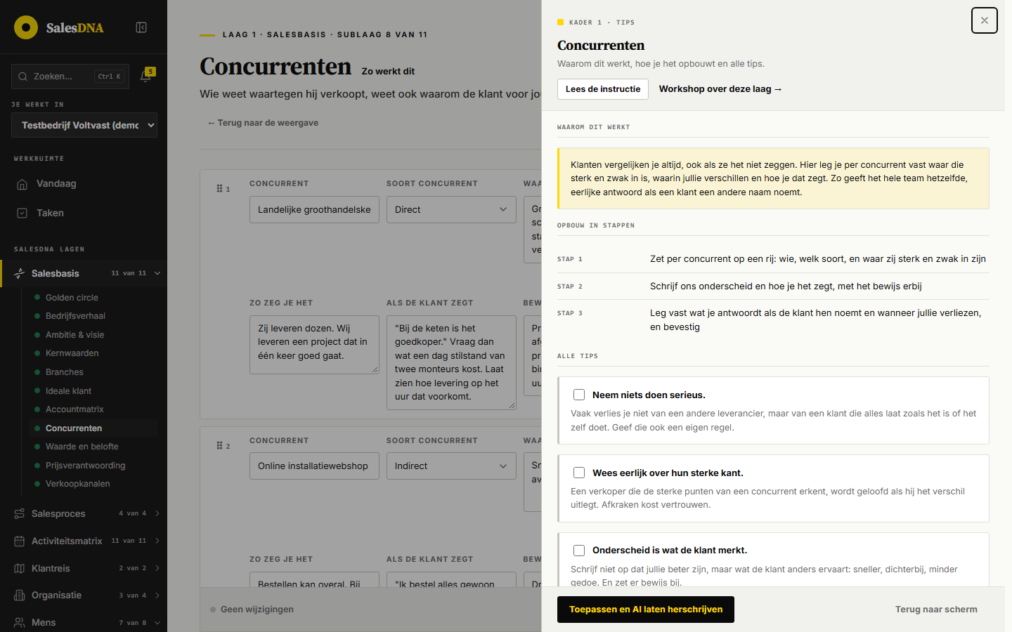
Afbeelding: Kader 1 met de opbouw in drie stappen en de vier tips

Kader 2, Suggesties
"Kader 2 · Suggesties" met de ondertitel "Aanvullingen uit je documenten, verslagen en feedback, elk met bewijs." Dat "verslagen" staat er omdat Concurrenten een doel is van de verbeterlus: een signaal over een concurrent uit een overlegverslag of gespreksverslag in Team ritme kan als voorstel in dit kader landen. Zonder documenten zegt het AI-signaal "Er zijn nog geen geanalyseerde documenten bij deze sublaag. Zonder bron noemt AI alleen punten om te overwegen." Knoppen "Zoek suggesties in je documenten" en "Verwerk de aanvullingen met AI"; per suggestie een vinkje en "Niet relevant". Er zijn geen vaste suggesties uit de Golden circle.

Kader 3, Voorbeelden
Twee fictieve voorbeelden met "Gebruik als toon": "Technische groothandel (fictief)", zakelijk, over een landelijke webgroothandel als directe concurrent met onderscheid, antwoord en bewijs; en "Schoonmaakbedrijf (fictief)", kort, over de eigen facilitaire dienst van de klant als interne concurrent.

Kader 4, Vraag het AI en Chat met AI
Het uploadvak voor documenten (pdf, docx, txt, md, csv, xlsx, jpg of png, tot 20 MB), "Foto maken" en "Laat AI een voorstel schrijven". De knop "Chat met AI" opent het gesprek met dezelfde uitleg en startvragen als bij elke sublaag. Bij een lijst kent AI de regels als R1, R2 enzovoort. Een voorstel is één veld of één regel (bestaand of nieuw); bij "Soort concurrent" kiest AI alleen uit de vier opties. "Zet in het concept" zet het voorstel in de editor, niet opgeslagen.
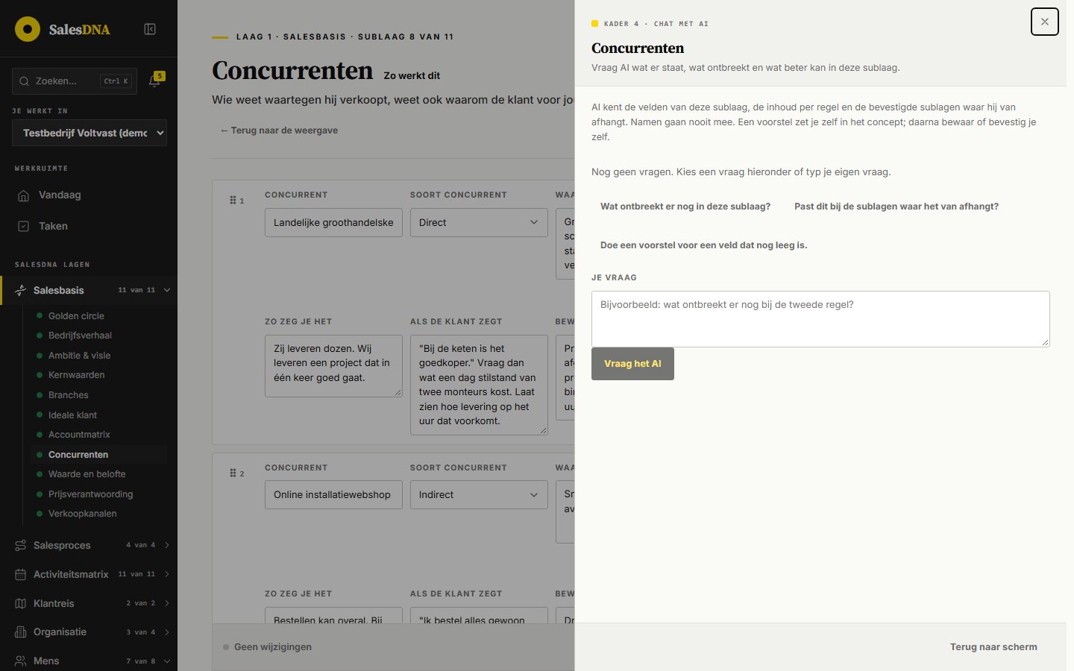
Afbeelding: Chat met AI bij Concurrenten, met de drie startvragen

Kader 5, Notities & taken
Als bij elke sublaag: notities, feedback en taken met eigenaar, deadline en status. Hier landt ook de taak "Concurrenten afmaken" na een kort invullen vanuit een andere sublaag.

Downloaden
"Concurrenten downloaden" met "Weergave" (standaard "Klassiek (ingesteld)"), "Formaat" ("A4 staand" of "A4 liggend"), "Toelichting toevoegen", het voorbeeld en de knoppen "Annuleren" en "Downloaden".
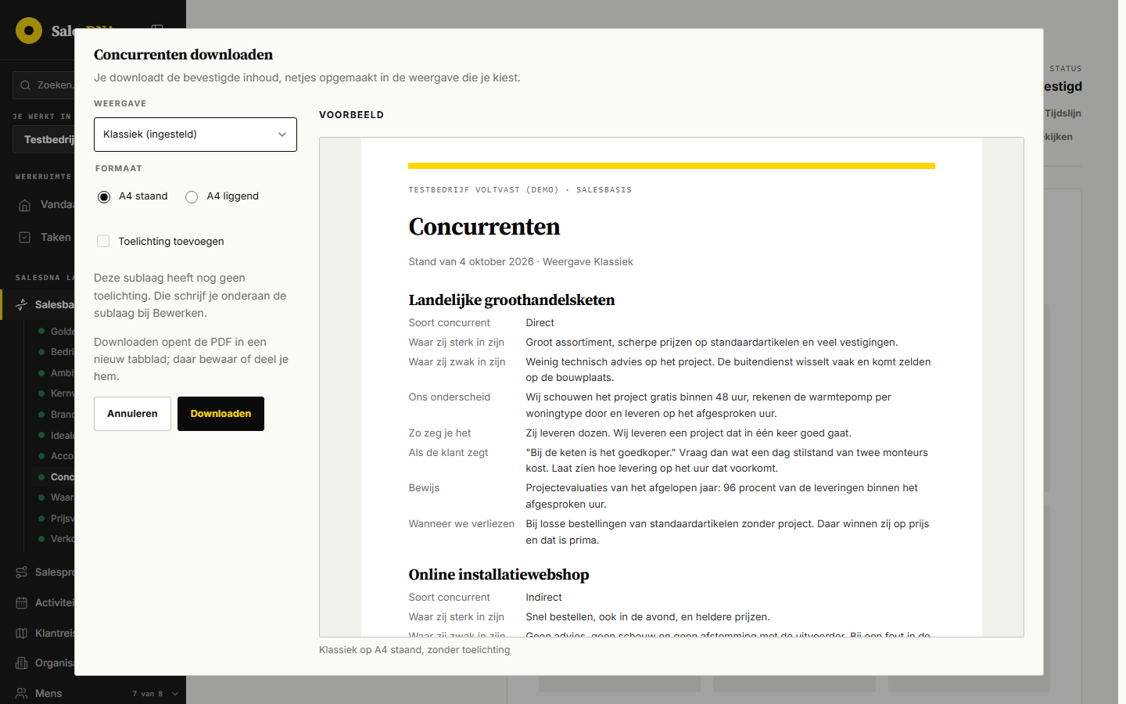
Afbeelding: Het venster Downloaden: de concurrentiekaart als PDF, per concurrent een tabel

Overslaan en Later
"Concurrenten overslaan?" met de vier redenen, "Toelichting (mag leeg)", "Herinner me er over 6 maanden aan" en de zin "Hier hangen Prospectmix, Winpunten van af." Knoppen "Annuleren" en "Overslaan en volgende". Een overgeslagen sublaag telt niet mee in de voortgang en staat in de SalesDNA planning onder "Bewust overgeslagen". "Concurrenten later oppakken" kiest "Over een week", "Over een maand" of "Over een kwartaal".
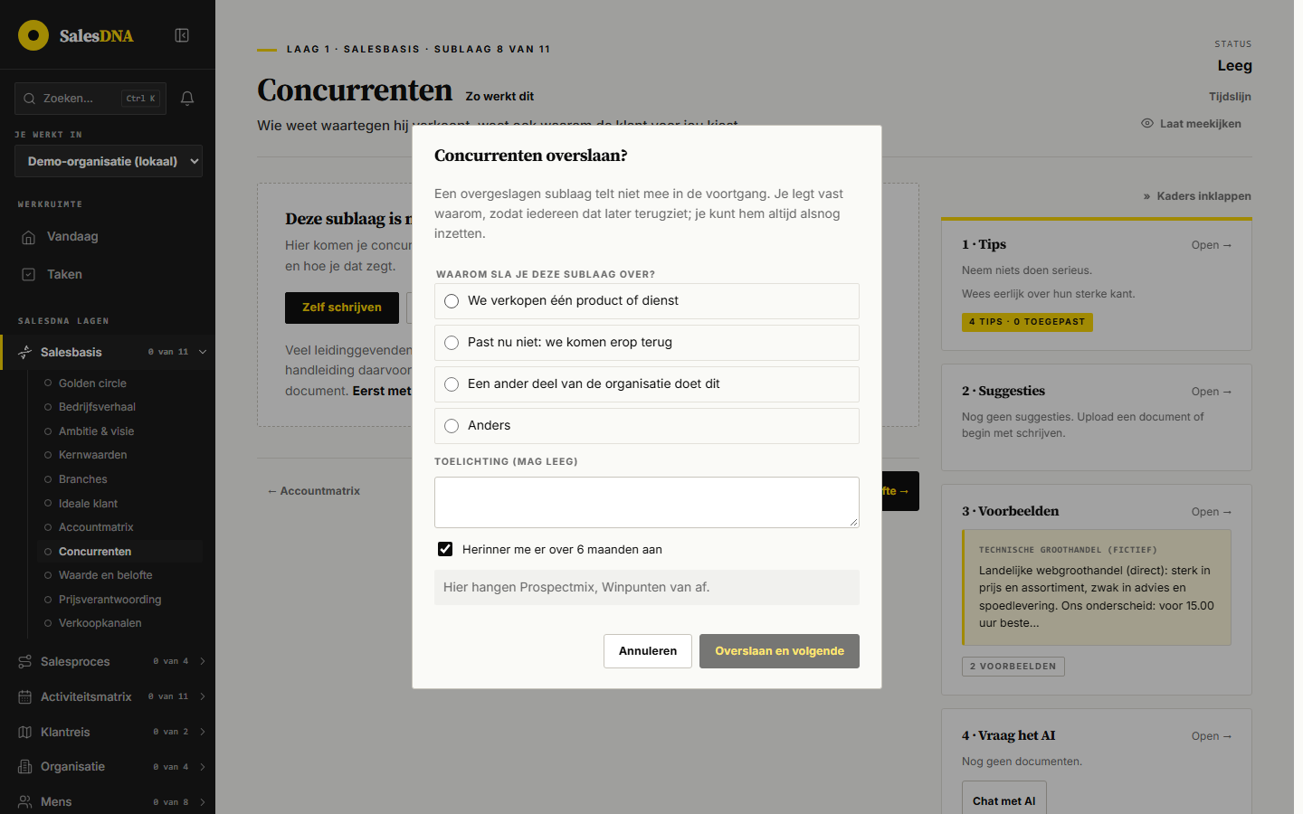
Afbeelding: Het venster Overslaan, in de demo-organisatie waar Concurrenten nog leeg is

Ideeën in Prospectmix
In kader 2 van Prospectmix staat per directe concurrent zonder eigen werfroute een kaart "Uit Concurrenten" met "Klanten van Landelijke groothandelsketen overhalen." en "Je onderscheid uit Concurrenten is je opening. Overstappers vragen een eigen route met eigen doelen." De knop "Als werfroute toevoegen" zet een lege werfroute als concept in de editor van Prospectmix. Is Concurrenten leeg, dan staat er "Concurrenten is nog leeg. Klanten van een concurrent kunnen een route voor overstappers zijn. Vul ze nu kort in, of laat SalesDNA dit onthouden."
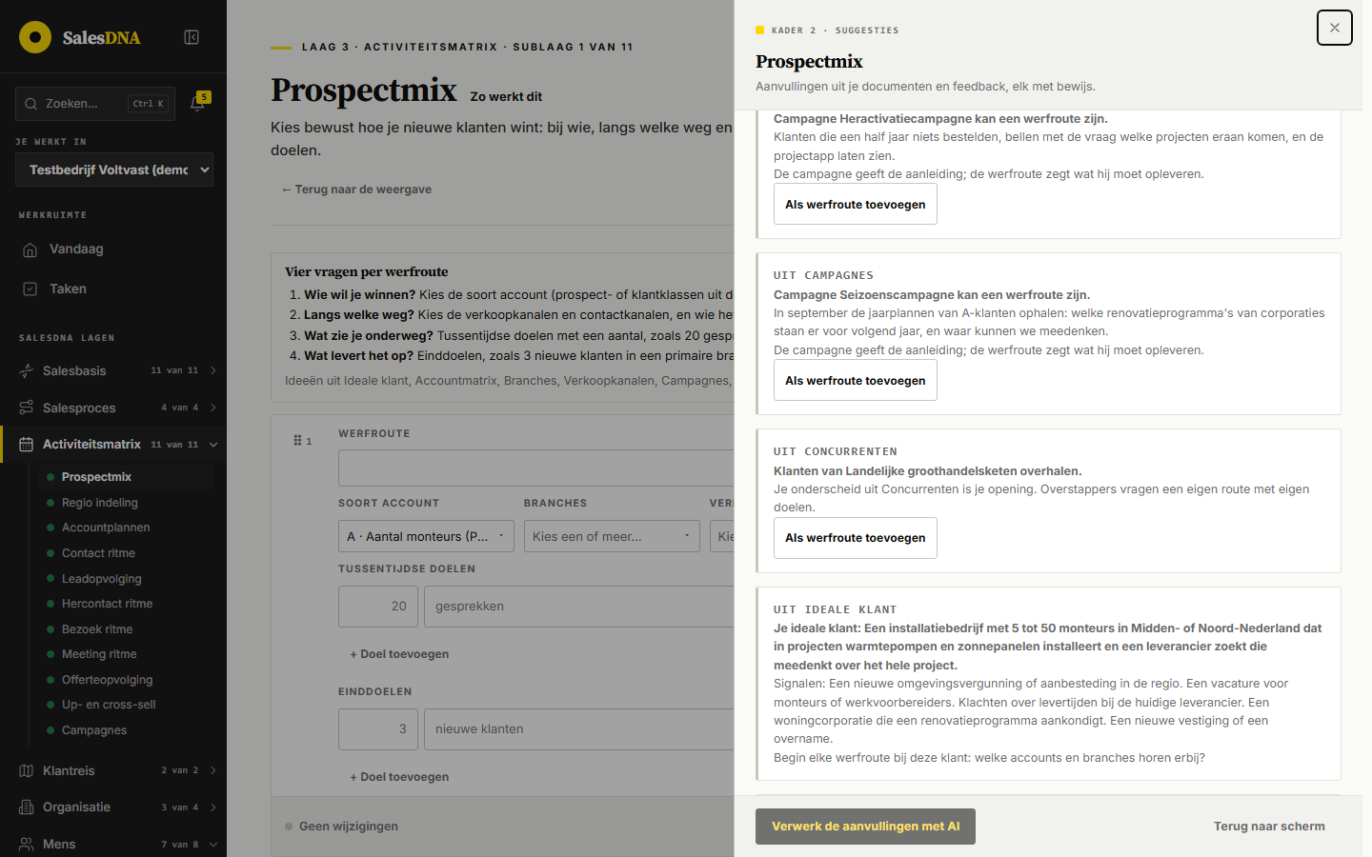
Afbeelding: Kader 2 van Prospectmix met het idee uit Concurrenten: klanten van de landelijke groothandelsketen overhalen

Filters, keuzes en weergaven
De enige keuze in de editor is "Soort concurrent" met vier vaste waarden: Direct, Indirect, Intern (de klant doet het zelf) en Niets doen. Een eigen waarde mag niet. De volgorde van de regels kies je met slepen.
De weergave kiest de eigenaar of organisatiebeheerder in Instellingen, Weergave van sublagen. Concurrenten heeft geen eigen weergave. Voor een lijst passen volgens de code Klassiek, Kaarten en Compact goed, en Poster en Tijdlijn minder; de rest past. Een concept toont altijd Klassiek. In Downloaden kies je elk van de tien.
In de leesweergave kies je links een concurrent; er is geen filter op soort en geen zoekveld. Er zijn geen teamtabs. Andere sublagen tonen concurrenten als keuzelijst op naam: Winpunten (meer tegelijk), de werkplek Accountplannen maken en de Chat met AI.

Regels en berekeningen
Ingevuld en status. De sublaag is leeg als geen enkele regel een ingevuld veld heeft. Een regel telt in de weergave en als keuze in andere sublagen alleen mee als "Concurrent" een naam heeft. Er is geen verplicht veld en geen controle op onderscheid of bewijs; de helptekst raadt aan pas te bevestigen als elke concurrent een onderscheid, bewijs en een regel Wanneer we verliezen heeft, maar de app dwingt dat niet af. Concept, bevestigd en af werken als bij elke sublaag: af is bevestigd en niet Mogelijk verouderd.
Opslaan. Elke regel krijgt een vaste id (_id), zodat Winpunten en accountplannen naar die regel verwijzen en een hernoemde concurrent overal meeverandert. Grenzen: hooguit 500 regels, 5.000 tekens per veld, toelichting 2.000 tekens. Elke bevestiging bewaart een versie.
Mogelijk verouderd, inkomend. Elke bevestigde wijziging in de vaste velden van Waarde en belofte zet Concurrenten op Mogelijk verouderd, als er inhoud is. Bij Branches telt elke wijziging in de rijen: een nieuwe, gewijzigde of verwijderde branche, en ook alleen een andere volgorde.
Mogelijk verouderd, uitgaand. Bevestig je een gewijzigde lijst (ook alleen een andere volgorde), dan komen Winpunten en Prospectmix op Mogelijk verouderd. Bij Winpunten telt de app het aantal winpunten dat een gewijzigde of verwijderde concurrent koos ("1 onderdeel van deze sublaag verwijst naar iets dat in Concurrenten is gewijzigd of verwijderd."). Een winpunt dat een verwijderde concurrent koos, toont die keuze niet meer als id maar als verwijderde bron.
Komt terug in. Een sublaag staat bij "Komt terug in" als zijn inhoud echt een concurrent kiest (Winpunten) of als een stap in het Plan of de SalesDNA planning naar Concurrenten wijst. Prospectmix en de accountplannen tellen daar niet mee: Prospectmix leest de lijst alleen voor ideeën, en een accountplan bewaart zijn keuze in de werkplek.
Prospectmix. Alleen concurrenten met soort Direct, of zonder soort, en met een naam geven een idee. Een concurrent wiens naam al voorkomt in de naam van een werfroute, telt als gedaan en geeft geen idee meer. Deze ideeën maakt de app zelf, zonder AI.
AI. "Laat AI een voorstel schrijven" (onderwerp.herschrijf) gebruikt de aangevinkte tips en suggesties, het gekozen voorbeeld als toon, de geanalyseerde documenten van deze sublaag en de bevestigde Waarde en belofte en Branches. Volgens de instructie verzint AI geen concurrenten, cijfers of zwakke punten die niet in de bronnen staan, en markeert hij een schatting als aanname. Herzien gebruikt herziening.voorstel, kader 2 document.suggesties, de chat sublaag.chat. Namen van concurrenten zijn bedrijfsnamen en gaan wel naar AI; de chat filtert alleen namen van personen, klantnamen uit de accountplannen en telefoonnummers. In de verbeterlus vanuit overleg- en gespreksverslagen worden namen vooraf vervangen. Bij DNA feedback op Activiteiten levert Concurrenten volgens shared/dnaFeedback.ts "Als de klant zegt en bewijs: een contactmoment in de behoeftefase (bezwaar bespreken) en content in de offertefase (vergelijking meesturen)." Niets wordt toegepast zonder bevestiging.
Win/loss. Een deal heeft geen veld voor de concurrent. Er is een vaste verliesreden "Bestaande relatie concurrent"; aan wie de deal ging, zet je volgens de instructie in de toelichting. De naam van de deal en de toelichting gaan niet naar AI. Volgens de instructie legt "Toets aan je SalesDNA" vanaf drie deals de redenen naast de bevestigde sublagen; het gesprek in kader 4 van Win/loss leest in de code Concurrenten, Winpunten en Fasen mee.
Ritme. De sublaag heeft geen eigen frequentie. Volgens de implementatie-instructie duurt invoeren zes weken: in week 1 de drie concurrenten kiezen die het vaakst terugkomen, wekelijks één concurrent in het weekoverleg, oefenen in tweetallen, in week 3 de concurrentiekaart downloaden, elke verloren deal binnen een week in Win/loss, en vanaf week 6 elke maand kijken welk antwoord werkte. Eerste actie: "Het antwoord op de drie belangrijkste concurrenten oefenen in het teamoverleg", voor de salesmanager, deze maand.

Gegevens
Veld | Sleutel | Soort | Toelichting
Concurrent | concurrent | korte tekst | naam of omschrijving, nodig om mee te tellen
Soort concurrent | soortConcurrent | keuze | vier vaste waarden, zie hieronder
Waar zij sterk in zijn | sterk | lange tekst | wat klanten bij hen waarderen
Waar zij zwak in zijn | zwak | lange tekst | waar klanten over klagen
Ons onderscheid | onderscheid | lange tekst | wat de klant bij jullie anders merkt
Zo zeg je het | zoZegJeHet | lange tekst | één of twee zinnen voor de verkoper
Als de klant zegt | alsDeKlantZegt | lange tekst | bezwaar of vergelijking met antwoord
Bewijs | bewijs | lange tekst | cijfer, referentie of voorbeeld
Wanneer we verliezen | wanneerVerliezen | lange tekst | situatie waarin zij winnen

De keuzelijst Soort concurrent bewaart de sleutels concurrent-direct (Direct), concurrent-indirect (Indirect), concurrent-intern (Intern, de klant doet het zelf) en niets-doen (Niets doen). Er is geen perBranche en geen tweede lijst.
Opslag: tabel laag_onderwerpen, onderwerp_id 'L0.8', kolom inhoud (jsonb) met rijen (per regel _id en de negen sleutels) en eventueel toelichting; daarnaast status, voorstel_id, herkomst, verouderd en bijgewerkt_op. Versies in laag_onderwerp_versies, meldingen in verouderingen. Andere sublagen bewaren alleen de _id van een concurrent: Winpunten in het veld concurrenten (komma-gescheiden), een accountplan in de bouwsteen Concurrentie. Van andere sublagen krijgt Concurrenten zelf geen velden: Waarde en belofte en Branches zijn alleen bron voor AI en voor Mogelijk verouderd. Er is geen koppeling tussen een concurrent en een branche.

Wat dit betekent voor Dealtrace
- Lees de concurrenten met soort Direct als doelgroep voor new business: hun klanten zijn overstappers. SalesDNA doet dat zelf al in de ideeën van Prospectmix ("Klanten van ... overhalen").
- Gebruik "Ons onderscheid" en "Zo zeg je het" als opening van een benadering van een prospect die bij die concurrent koopt, en "Als de klant zegt" als bezwaarafhandeling in het script.
- Gebruik "Bewijs" als vast onderdeel van elke boodschap; een bewering zonder bewijs is volgens de sublaag zelf geen onderscheid.
- Gebruik "Wanneer we verliezen" als stopregel voor kwalificeren: een prospect in die situatie krijgt geen tijd of een lagere prioriteit.
- Behandel Niets doen en Intern als aparte doelgroep met een eigen boodschap, vooral voor slapende prospects die bij hun vaste leverancier blijven.
- Binnendienst krijgt de korte zinnen ("Zo zeg je het", "Als de klant zegt") als belscript; buitendienst ook het bewijs en de concurrentiekaart als PDF voor het gesprek. SalesDNA levert de tekst, de vorm per rol moet Dealtrace zelf maken.
- Ontbreekt: per concurrent de branches, regio's of accountklassen waar je hem tegenkomt. Dealtrace kan dat niet uit SalesDNA lezen en moet het zelf vastleggen of afleiden.
- Ontbreekt: een gestructureerde koppeling tussen een verloren deal en een concurrent. Win/loss heeft alleen de reden "Bestaande relatie concurrent" en vrije toelichting. Een veld "verloren aan" in Dealtrace zou de lijst actueel houden en terug kunnen melden.
- Lees de volgorde van de lijst als prioriteit (bovenaan het belangrijkst) en alleen de bevestigde stand; een concept of AI-voorstel is nog niet afgesproken.

Branches

Wat het is en waarvoor
Branches is de sublaag van de Salesbasis waarin een organisatie vastlegt in welke branches zij nu klanten heeft en in welke branches zij straks klanten wil. Elke branche is een eigen regel met vier keuzes: "Doelgroep" (primair of secundair), "Markt" (huidig of toekomstig), "Termijn" (vrije tekst) en "Prioriteit" (Hoog, Midden of Laag). De kernzin op de pagina is "Focus op de juiste branches maakt elke salesinspanning waardevoller."
Voor de commercieel leidinggevende is Branches de vaste keuze waar de kernmarkt ligt. Primair zijn de branches waar het team de meeste tijd en aandacht in steekt; secundaire branches bedient het team goed, maar daar zoekt het niet als eerste nieuwe klanten. Prioriteit staat daar los van: die zegt waar de tijd deze periode naartoe gaat. Een secundaire, toekomstige branche kan dus toch prioriteit Hoog hebben, zoals bij Voltvast de woningcorporaties.
Voor de accountmanager binnendienst en buitendienst is Branches geen werkscherm: zij hebben in SalesDNA geen eigen account. Ze zien de branches terug in wat ze wel gebruiken: de werfroutes van Prospectmix, de regio's, het aanbod in Up- en cross-sell, de campagnes, de verhalen en beloftes per branche en het Verkoopproces-handboek. Via "Laat meekijken" kan de leidinggevende hen de sublaag met een persoonlijke link laten lezen en laten reageren.
Het probleem dat de sublaag oplost: zonder vastgelegde branches belt het team wie het kent, staan branches in het CRM onder eigen namen en is niet te tellen of de prospectietijd naar de gekozen markten gaat. De implementatie-instructie noemt als doel dat twee derde of meer van de nieuwe gesprekken van een kwartaal naar een primaire branche of een branche met prioriteit Hoog gaat.
Samenhang. Branches leest uit Verkoopkanalen: verandert die sublaag, dan kan Branches op "Mogelijk verouderd" komen. Op Branches bouwen negen sublagen voort: Bedrijfsverhaal en Waarde en belofte (de blokken per branche), Ideale klant, Accountmatrix, Concurrenten, Prospectmix, Regio indeling, Up- en cross-sell en Campagnes. In Organisatie ritme komt Branches langs in de Kwartaal check van het eerste kwartaal, met de vraag "Klopt je ideale klant nog? Branches en segmenten.", en in de AI-toets van Win/loss, die de redenen van gewonnen en verloren deals naast de bevestigde SalesDNA legt. In Team ritme speelt Branches geen eigen rol: er zijn geen teamregels en het is geen sublaag met een leerpunt.

Waar je het vindt
Branches staat in het menu onder "Salesbasis", de eerste laag (op het scherm "Laag 1 · Salesbasis"; in de code is het laag 0 met id L0.6). Het adres is /salesbasis/branches. In het menu staat Branches na Golden circle, Bedrijfsverhaal, Ambitie & visie en Kernwaarden; de kicker zegt daarom "Sublaag 5 van 11". Het instructieartikel noemt Branches "de zesde sublaag van de Salesbasis"; dat klopt niet meer met de volgorde in het menu.
Iedereen met een account leest de sublaag. Wijzigen en bevestigen mogen de eigenaar, de organisatiebeheerder en een salesmanager zonder eigen team. Een salesmanager met een team leest de sublaag van de organisatie, net als de HR-rol. Een platformbeheerder die meekijkt en een organisatie die is opgezegd, lezen alleen.
Teamuitvoering. Branches staat niet in de lijst van sublagen die een team kan uitvoeren: het is het DNA zelf en voor alle teams gelijk. Er staan dus geen teamtabs boven de pagina (bij Voltvast wel op bijvoorbeeld Up- en cross-sell, met "Organisatie", "Binnendienst", "Team Noord" en "Team Zuid"). Wie vanaf een teamtab elders een branche kort wil invullen, krijgt de melding "Branches is voor alle teams gelijk: je vult hem in bij de organisatie."

Opbouw van de pagina
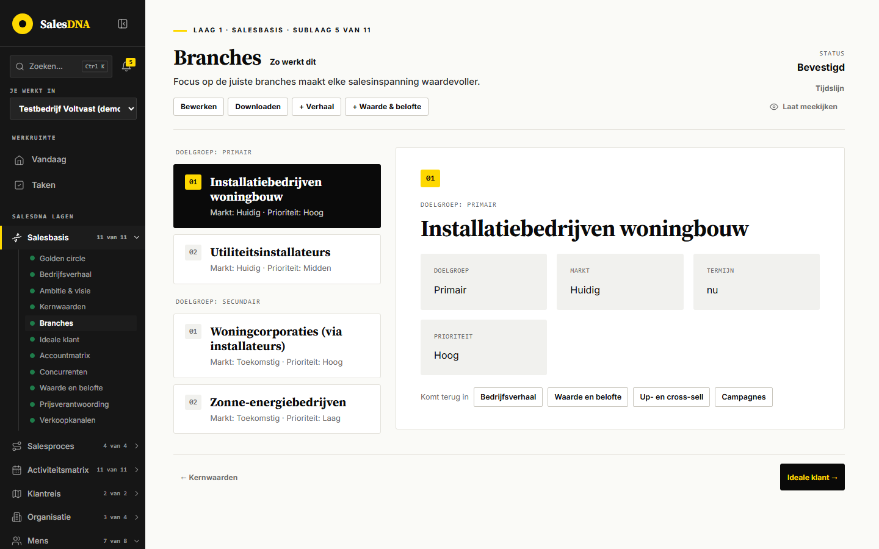
Afbeelding: De leesweergave van Branches: links de branches per doelgroep, rechts de gekozen branche met zijn vier vakken
Van boven naar beneden staan er:
- De kicker "Laag 1 · Salesbasis · Sublaag 5 van 11", de titel "Branches" met de link "Zo werkt dit" naar het instructieartikel, en de kernzin.
- Rechts "Status" met het statuswoord ("Leeg", "Concept, nog niet bevestigd", "AI-voorstel, nog niet bevestigd", "Bevestigd" of "Mogelijk verouderd"), de knop "Tijdslijn" (wie deed wat, en wanneer) en "Laat meekijken". Loopt er een meekijkronde, dan staat daar bijvoorbeeld "5 kijken mee, tot 16 oktober".
- De knoppen "Bewerken" en "Downloaden", en daarnaast, alleen voor wie mag wijzigen, "+ Verhaal" en "+ Waarde & belofte" voor de branche die links gekozen is.
De leesweergave (Klassiek, de standaard) is een lijst links en één branche groot rechts. Links staan de branches gegroepeerd onder de koppen "Doelgroep: Primair" en "Doelgroep: Secundair", en een branche zonder doelgroep onder "Doelgroep: nog niet gekozen". Heeft geen enkele branche een doelgroep, dan is het één lijst in de eigen volgorde. Binnen een groep geldt de volgorde uit de editor. Elke kaart toont een nummer, de naam en een korte regel als "Markt: Huidig · Prioriteit: Hoog". Rechts staat de gekozen branche met de doelgroep als kop, de naam groot en de vakken "Doelgroep", "Markt", "Termijn" en "Prioriteit". Een leeg vak zegt "Nog niet ingevuld. Vul het aan via Bewerken." Onderaan staat "Komt terug in" met de sublagen die nu echt naar een branche verwijzen (hooguit vier, daarna "en N meer"). Bij Voltvast zijn dat Bedrijfsverhaal, Waarde en belofte, Up- en cross-sell en Campagnes; Regio indeling en Prospectmix verwijzen daar nog naar geen enkele branche.
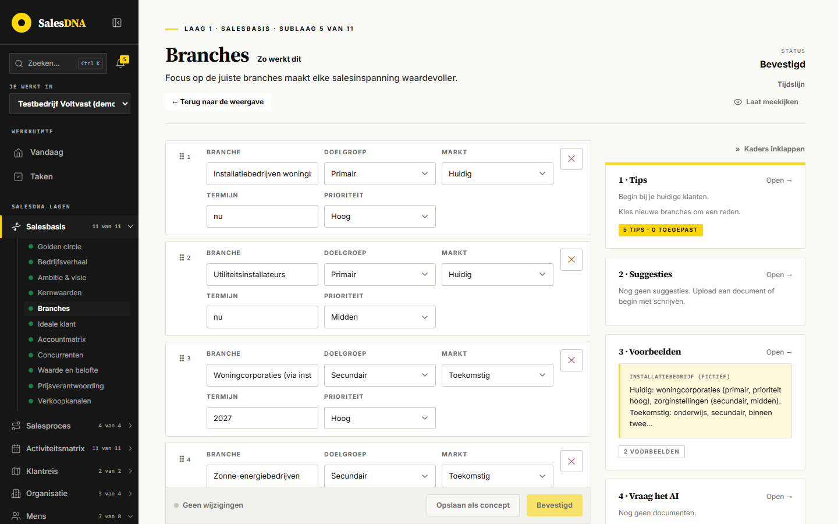
Afbeelding: De editor van Branches: per regel Branche, Doelgroep, Markt, Termijn en Prioriteit, met rechts de kaderkolom
De editor (na "Bewerken") is een lijst met per branche een kaart. Links op elke kaart staat de greep met het nummer (⠿ 1); daarmee sleep je de regel naar een andere plek, ook met het toetsenbord (spatie pakt op, de pijltjes verplaatsen, spatie of Enter zet neer, Escape annuleert). Op de kaart staan de velden "Branche" (tekstveld), "Doelgroep" (keuzelijst "Kies…", "Primair", "Secundair"), "Markt" ("Kies…", "Huidig", "Toekomstig"), "Termijn" (tekstveld) en "Prioriteit" ("Kies…", "Hoog", "Midden", "Laag"). Rechts staat het kruisje om de regel te verwijderen. Onder de kaarten staan "Regel toevoegen" en "Laat AI een voorstel schrijven", daarna het veld "Toelichting op deze sublaag (optioneel)" en de opslagbalk met de stand ("Geen wijzigingen", "Niet opgeslagen wijzigingen", "Opgeslagen") en de knoppen "Opslaan als concept" en "Opslaan en bevestigen" (bij een bevestigde sublaag zonder wijzigingen staat daar "Bevestigd"). Boven de editor staat "← Terug naar de weergave".
Onderaan de pagina staat de balk vorige en volgende: "← Kernwaarden" en "Ideale klant →". Zolang Branches niet bevestigd is, staat daartussen ook "Overslaan".
De kaderkolom staat rechts zolang je bewerkt, met "Kaders inklappen" erboven. De vijf kaders zijn "1 · Tips", "2 · Suggesties", "3 · Voorbeelden", "4 · Vraag het AI" (met daaronder de knop "Chat met AI") en "5 · Notities & taken". Elk kader opent een flyout; het open kader staat in het adres (?kader=tips), zodat de terugknop van de browser hem sluit. Wie alleen leest, ziet Tips, Suggesties en Voorbeelden niet.
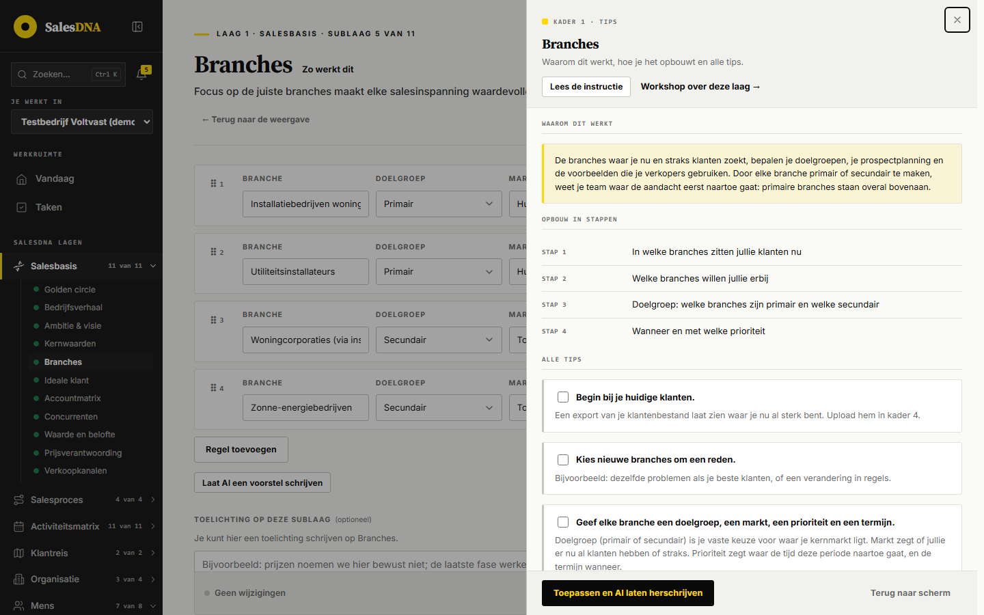
Afbeelding: Kader 1, Tips, bij Branches: waarom dit werkt, de vier stappen en vijf tips
Staten:
- Leeg: het blok "Deze sublaag is nog leeg" met de uitleg uit de helpteksten ("Hier komen de branches waar jullie nu klanten hebben en waar jullie straks klanten willen, elk met een doelgroep (primair of secundair), een markt (huidig of toekomstig), een termijn en een prioriteit."), de knoppen "Zelf schrijven", "Document uploaden", "Later" en "Overslaan", en onderaan "Eerst met je team bespreken →" naar de workshop van deze laag.
- Concept: de editor met de opslagbalk; de leesweergave verschijnt zodra er een regel met een branchenaam is en niemand bewerkt.
- AI-voorstel: boven de editor "AI-voorstel, nog niet bevestigd." met het voorstel in de editor en het blok met vragen, waarschuwingen en "Bewijs & herkomst".
- Bevestigd: de leesweergave met "Downloaden".
- Mogelijk verouderd: de editor opent met de melding "Mogelijk verouderd." en de oorzaak, bijvoorbeeld dat Verkoopkanalen is gewijzigd, met de knoppen "Laat AI een herziening voorstellen", "Klopt nog" en "Later".

Doorklikken: de stappen

Invullen vanaf leeg
- Open Salesbasis, Branches. Je ziet "Deze sublaag is nog leeg".
- Kies "Zelf schrijven". De editor opent met een lege regel en rechts de vijf kaders.
- Typ de naam bij "Branche" en kies "Doelgroep", "Markt" en "Prioriteit"; typ bij "Termijn" bijvoorbeeld "nu" of "2027".
- Kies "Regel toevoegen" voor de volgende branche. Versleep regels met de greep tot de volgorde klopt.
- Kies "Opslaan als concept". De status wordt "Concept, nog niet bevestigd" en de leesweergave verschijnt.

Branches laten afleiden uit een klantbestand
- Open "4 · Vraag het AI" en sleep een export van het klantenbestand of een KvK-export (pdf, docx, txt, md, csv, xlsx, jpg of png, tot 20 MB) in het vak "Sleep een document hierheen of kies een bestand".
- Het document krijgt de status "Wordt geanalyseerd" en daarna "Geanalyseerd", met onder "Wat AI eruit haalde" een samenvatting en citaten.
- Kies "Laat AI een voorstel schrijven" (onderaan de flyout of onder de regels in de editor). De knop wordt "AI schrijft…".
- Het voorstel staat in de editor. Erboven: "AI-voorstel, nog niet bevestigd. Pas de tekst gerust aan. Er verandert niets tot je bevestigt." Daaronder de vragen van AI (bijvoorbeeld welke branches primair zijn), eventuele waarschuwingen en "Bewijs & herkomst" met per branche hoeveel klanten in het bestand erbij horen.
- Kies "Bevestigen" om het voorstel over te nemen, "Zelf verder schrijven" om het als concept te houden en zelf aan te passen, "Verwerpen, opnieuw laten schrijven" voor een nieuwe ronde of "Verwerpen" om je eigen inhoud te houden.
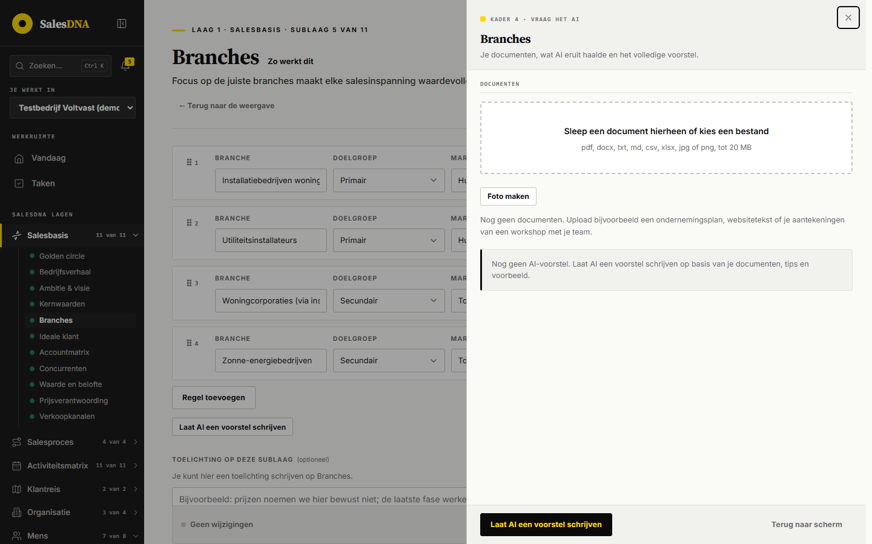
Afbeelding: Kader 4, Vraag het AI, bij Branches: uploaden, wat AI eruit haalde en Laat AI een voorstel schrijven

Bevestigen
- Kies in de opslagbalk "Opslaan en bevestigen".
- Hangt er iets af van Branches en verandert er echt iets, dan opent eerst de melding "Dit raakt andere onderdelen": "Na het bevestigen staan n sublagen op "mogelijk verouderd": …. Er verandert daar niets zonder jouw besluit." Kies "Bevestigen" om door te gaan.
- De status wordt "Bevestigd", er wordt een bevroren versie bewaard en de leesweergave komt terug. Wie een van de geraakte sublagen mag wijzigen, krijgt één melding met een link naar Herzien.

Een verhaal of belofte per branche maken
- Kies in de leesweergave links de branche.
- Kies "+ Verhaal" of "+ Waarde & belofte" onder de titel.
- Bedrijfsverhaal of Waarde en belofte opent in de editor, gescrold naar het blok voor deze branche en met de cursor in het tekstvak. Bestond het blok al, dan zie je dat blok; anders staat er een nieuw, nog niet opgeslagen blok.
- Schrijf het verhaal of de belofte en sla daar op of bevestig daar.
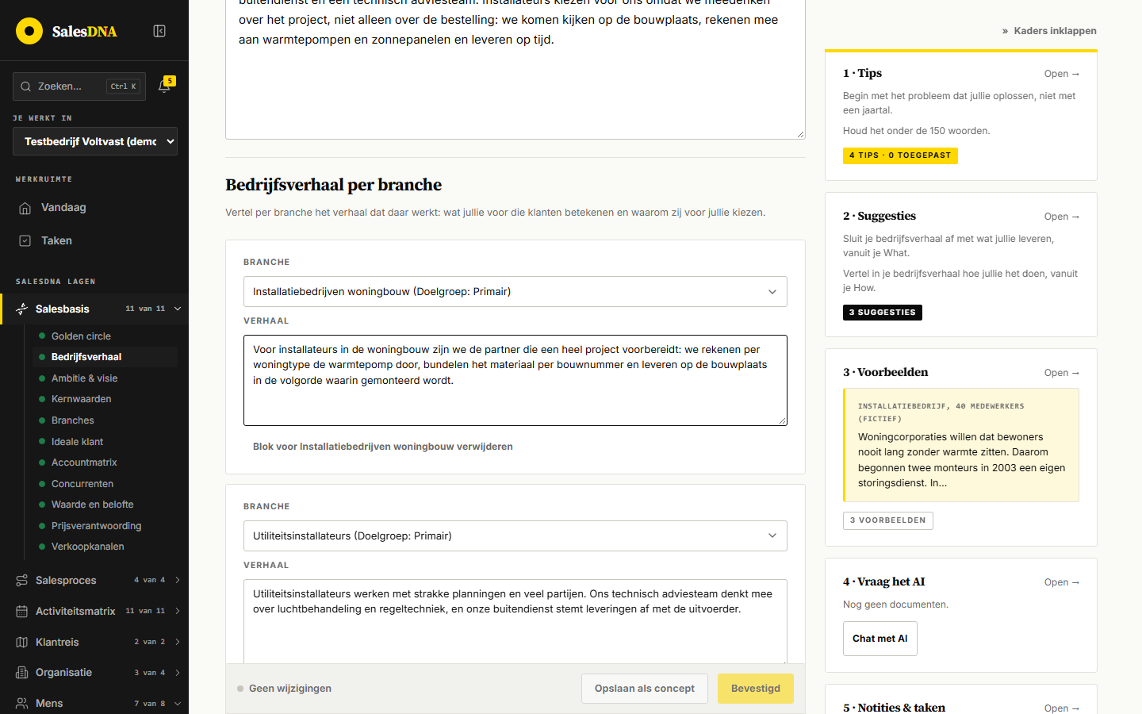
Afbeelding: Na + Verhaal: Bedrijfsverhaal per branche, met de branche gekozen en Doelgroep: Primair erbij

Wijzigen na Mogelijk verouderd
- Open Branches. De editor staat open met de melding "Mogelijk verouderd." en welke bron wanneer en door wie gewijzigd is.
- Kies "Klopt nog" als er niets hoeft te veranderen; de melding sluit.
- Of kies "Laat AI een herziening voorstellen". AI zet een voorstel klaar; de pagina toont links "Nu" (wat vastligt) en rechts "Voorstel". Bevestig, pas aan of verwerp.
- Of kies "Later" om de melding voor nu weg te zetten.

Downloaden
- Kies in de leesweergave van een bevestigde Branches "Downloaden".
- Het venster "Branches downloaden" opent met links "Weergave" (standaard "Klassiek (ingesteld)"), "Formaat" ("A4 staand" of "A4 liggend") en "Toelichting toevoegen", en rechts het voorbeeld.
- Kies "Downloaden". De PDF opent in een nieuw tabblad. "Annuleren" sluit het venster.
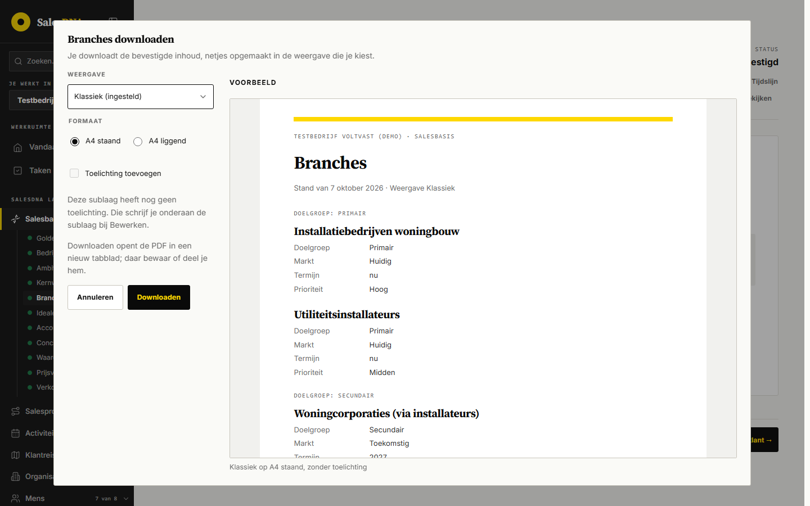
Afbeelding: Het venster Branches downloaden met het voorbeeld in Klassiek op A4 staand

Flyouts, vensters en knoppen

Kader 1 · Tips
Opent met "Waarom dit werkt", "Opbouw in stappen" (vier stappen, van "In welke branches zitten jullie klanten nu" tot "Wanneer en met welke prioriteit") en "Alle tips" (vijf, zoals "Houd primair klein." en "Primair staat overal bovenaan."). Een tip kun je aanvinken; "Een vinkje verandert je tekst niet. Aangevinkte tips gaan mee zodra je AI laat herschrijven." De voetknop "Toepassen en AI laten herschrijven" start een AI-voorstel met de aangevinkte tips. Rechtsboven "Lees de instructie" en "Workshop over deze laag →". Sluiten met "Terug naar scherm", het kruisje of Escape.

Kader 2 · Suggesties
"Aanvullingen uit je documenten en feedback, elk met bewijs." Met "Zoek suggesties in je documenten" zoekt AI hooguit vijf aanvullingen in de geanalyseerde documenten, elk met een citaat en het veld waar hij hoort. Zonder document zegt het kader: "Zonder bron noemt AI alleen punten om te overwegen." Per suggestie: aanvinken (gaat mee bij de volgende herschrijving) of "Niet relevant". De voetknop is "Verwerk de aanvullingen met AI".

Kader 3 · Voorbeelden
Twee fictieve voorbeelden: "Installatiebedrijf (fictief)" (zakelijk) en "Groothandel (fictief)" (kort). Met "Gebruik als toon" kies je één voorbeeld; AI neemt er nooit zinnen of feiten uit over.

Kader 4 · Vraag het AI en Chat met AI
Vraag het AI bewaart de documenten van deze sublaag, laat zien wat AI eruit haalde ("Opnieuw analyseren" kan) en toont het volledige voorstel of "Nog geen AI-voorstel". Een document verwijderen vraagt eerst bevestiging: "Het bestand verdwijnt uit SalesDNA. Teksten die erop steunden, houden hun herkomst met de melding "bron verwijderd"."
Chat met AI ("Kader 4 · Chat met AI") is een gesprek over deze sublaag. Er staan drie startvragen ("Wat ontbreekt er nog in deze sublaag?", "Past dit bij de sublagen waar het van afhangt?", "Doe een voorstel voor een veld dat nog leeg is."), een vrij veld "Je vraag" (hooguit 1.000 tekens) en "Vraag het AI". Een antwoord kan hooguit drie voorstellen bevatten, elk voor één veld of één regel, met de knop "Zet in het concept"; dan staat het in de editor, niet opgeslagen. Het gesprek blijft alleen in deze browser staan tot "Nieuw gesprek".

Kader 5 · Notities & taken
Notities en taken bij deze sublaag, met de tabs "Alle taken", "Feedback", "Notities" en "Taken". Een taak heeft "Wat moet er gebeuren?" (verplicht), "Toelichting" (optioneel), "Eigenaar", "Deadline", "Tijd" (alleen met een datum) en "Status" ("Open", "Bezig", "Klaar"). Reacties uit een meekijkronde komen hier binnen onder Feedback.

Nu invullen of onthouden
Kiest een veld in een andere sublaag uit Branches terwijl Branches nog leeg is (Regio indeling, Up- en cross-sell, Campagnes, Prospectmix, of de blokken per branche), dan staan bij dat veld "Branches nu invullen" en "Later, onthoud dit". Nu invullen opent een kort formulier naast de editor ("Laag 1 · Branches · Kort invullen", "Alleen wat nu nodig is. De rest vul je later aan op Branches.") met de vraag "In welke branches verkopen jullie?", per regel "Branche" en "Doelgroep", en "+ Branche". "Opslaan en terug naar …" bewaart de regels als concept in Branches, zet een taak "Branches afmaken" in kader 5 van Branches en kiest de nieuwe branches meteen in het veld. Een naam die al bestaat (hoofdletters tellen niet) komt er niet nog eens bij. Is Branches al bevestigd, dan moet je eerst "Ik weet het: Branches wordt weer een concept" aanvinken. "Later, onthoud dit" zet een taak in kader 5 ("Branches invullen voor …") en stuurt een melding met een link terug naar het veld zodra Branches bevestigd is. Wie Branches niet mag invullen, leest "Branches vult de eigenaar, de organisatiebeheerder of een salesmanager in."

Overslaan en Later
"Overslaan" opent een venster met de vraag "Waarom sla je deze sublaag over?" en de redenen "We verkopen één product of dienst", "Past nu niet: we komen erop terug", "Een ander deel van de organisatie doet dit" en "Anders" (dan is de toelichting verplicht), plus "Herinner me er over 6 maanden aan". Het venster noemt welke sublagen van Branches afhangen. "Later" vraagt wanneer je een herinnering wilt: over een week, een maand of een kwartaal. Een overgeslagen sublaag telt niet mee in de voortgang.

Downloaden
Zie de stappen hierboven. Het venster is er alleen bij een bevestigde sublaag, ook voor wie alleen leest. Zonder toelichting is "Toelichting toevoegen" uitgeschakeld met de uitleg "Deze sublaag heeft nog geen toelichting. Die schrijf je onderaan de sublaag bij Bewerken."

Filters, keuzes en weergaven
Keuzes in de editor: "Doelgroep" (Primair, Secundair), "Markt" (Huidig, Toekomstig) en "Prioriteit" (Hoog, Midden, Laag), elk ook leeg te laten ("Kies…"). "Branche" en "Termijn" zijn vrije tekst. Er zijn geen eigen opties en geen meervoudige keuzes.
Label en waarde. Doelgroep, Markt en Prioriteit tonen hun label overal waar de waarde los staat: in de korte regel ("Markt: Huidig · Prioriteit: Hoog"), als groepskop ("Doelgroep: Primair") en in keuzelijsten van andere sublagen ("Installatiebedrijven woningbouw (Doelgroep: Primair)"). In een vak of naast een veld staat de waarde kaal.
Weergaven. De organisatiebeheerder kiest onder Instellingen, Weergave van sublagen een standaard en per sublaag een afwijking uit tien weergaven: Klassiek, Kaarten, Tijdlijn, Tabel, Poster, Magazine, One-pager, Canvas, Compact en Presentatie. Branches is een lijst; daarvoor passen Klassiek, Kaarten en Compact goed en Poster en Tijdlijn minder. De keuze geldt alleen voor een bevestigde sublaag; een concept houdt de gewone weergave. In het venster Downloaden kun je per keer een andere weergave kiezen.
Per branche wisselen gebeurt in de leesweergave door links een branche te kiezen; de knoppen "+ Verhaal" en "+ Waarde & belofte" volgen die keuze. Teamtabs en filters zijn er op Branches niet.
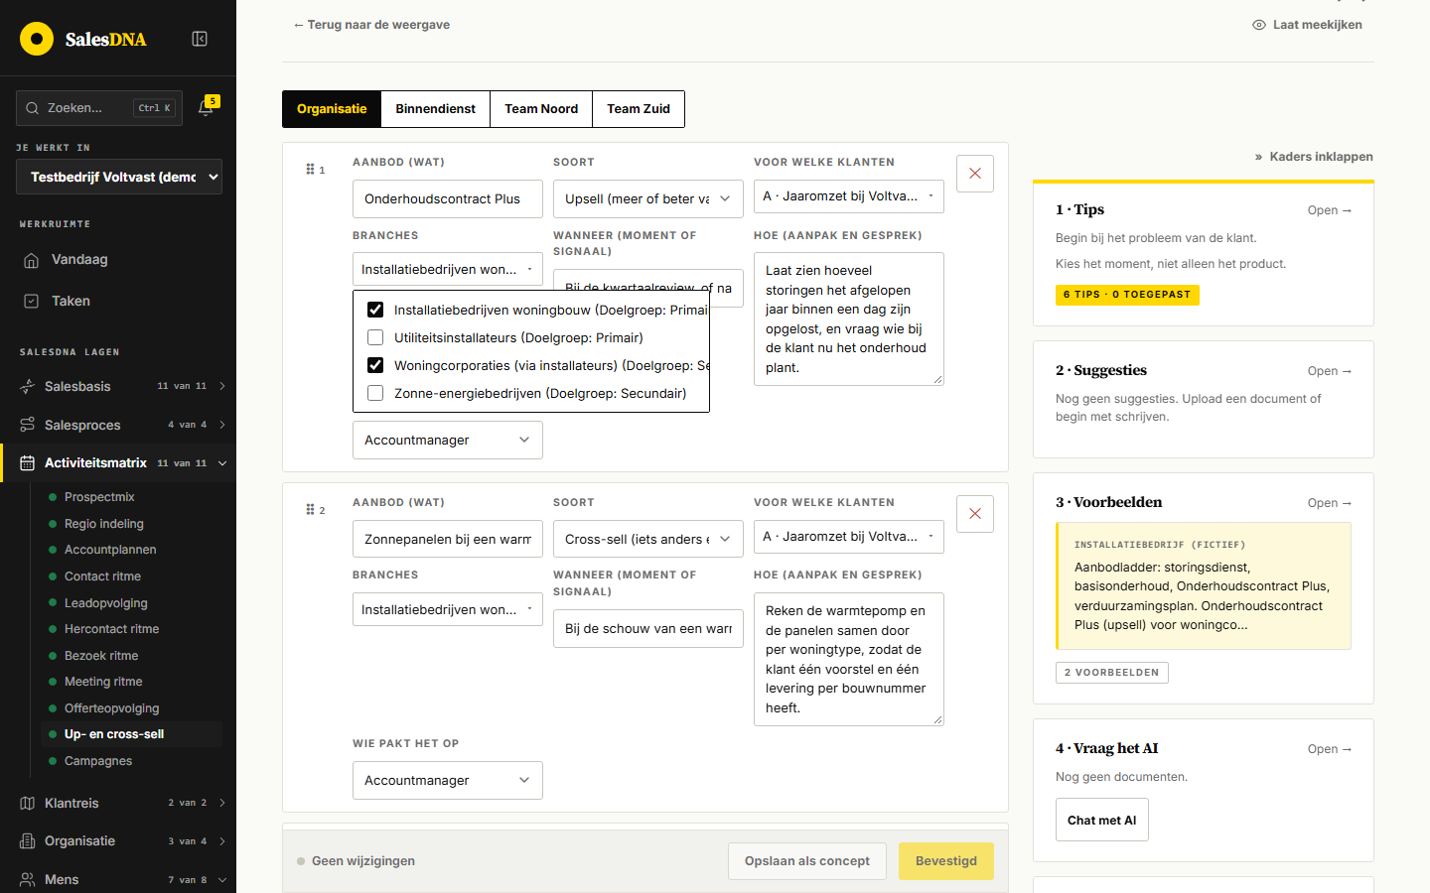
Afbeelding: Branches in Up- en cross-sell: de keuzelijst met vinkjes, primaire branches eerst en met de doelgroep erbij

Regels en berekeningen
Wat telt als ingevuld. Een regel telt mee als "Branche" is ingevuld. Een regel zonder naam staat niet in de leesweergave en niet in de keuzelijsten van andere sublagen. De sublaag is leeg als er geen inhoud is; opslaan van een lege editor maakt de status weer "Leeg".
Statussen. Leeg, concept, AI-voorstel (een open voorstel gaat voor) en bevestigd. Daarnaast de vlag "Mogelijk verouderd". Voor de voortgang ("11 van 11" in het menu) telt een sublaag als af als hij bevestigd is en niet mogelijk verouderd. Een bevestigde sublaag die je opnieuw opslaat als concept, telt niet meer als af. Bevestigen zet een eerdere keuze Overslaan of Later vervallen.
Volgorde en primair. Overal waar branches gekozen worden, levert de server ze in de volgorde primair, secundair, zonder doelgroep; binnen elke groep de volgorde uit de editor. Dat geldt voor de leesweergave, de keuzelijsten (Regio indeling, Up- en cross-sell, Campagnes, Prospectmix, de blokken per branche) en het Verkoopproces-handboek. Prioriteit en Markt sorteren niets.
Verwijzingen. Andere sublagen bewaren niet de naam maar de vaste regel-id van een branche, komma-gescheiden. Hernoemen werkt daardoor overal door. Bij elk opslaan van een sublaag die naar Branches verwijst, vallen ids weg die niet meer bestaan; in de weergave staat een verdwenen verwijzing als "Verwijderd uit de bron, kies opnieuw". De keuzelijsten lezen Branches zoals hij is opgeslagen, ook als concept; dan staat er "Branches (concept)" boven de keuzes.
Mogelijk verouderd. Bij elk bevestigen vergelijkt de app de nieuwe versie met de vorige: regels toegevoegd, verwijderd, gewijzigd of in een andere volgorde. Is er iets veranderd, dan komen de sublagen die van Branches afhangen en al inhoud hebben op "Mogelijk verouderd", één stap diep en hooguit 50 sublagen. Bedrijfsverhaal en Waarde en belofte krijgen de melding alleen als een blok naar een gewijzigde of verwijderde branche wijst. Ideale klant, Accountmatrix, Concurrenten, Prospectmix, Regio indeling, Up- en cross-sell en Campagnes krijgen hem bij elke echte wijziging. Branches zelf komt op Mogelijk verouderd als Verkoopkanalen wordt gewijzigd en bevestigd. Er verandert nergens iets zonder besluit.
Wat AI doet. De AI-soort is "branche.uit-bestand": leid uit het klantenbestand af in welke branches de organisatie nu klanten heeft en noem per branche in het bewijs hoeveel klanten erbij horen. Zet een branche alleen op toekomstig, en vul prioriteit, termijn en doelgroep alleen in, als een bron dat zegt; anders laat AI ze leeg en stelt er een vraag over. AI krijgt de aangevinkte tips en suggesties, het gekozen voorbeeld (alleen voor de toon), de geanalyseerde documenten (per document tot 60.000 tekens) en de bevestigde inhoud van Verkoopkanalen. Elke uitvoer wordt gecontroleerd; het bewijs moet naar een meegestuurde bron wijzen. Het voorstel verandert niets tot iemand bevestigt, en een nieuw voorstel verwerpt het vorige. Bij het analyseren van een document gaan bekende namen van personen, e-mailadressen en telefoonnummers er eerst uit. Bij "Laat AI een voorstel schrijven" gaat in de code de bewaarde tekst van het document mee zonder die filter; bij een klantexport met contactpersonen gaan die namen dus wel mee. Chat met AI haalt bekende namen van personen, de klant- en prospectnamen die SalesDNA kent en telefoonnummers er wel uit.
Termijn is vrije tekst zonder controle. De helptekst vraagt "schrijf een kwartaal of een aantal maanden", maar de app rekent er niet mee; bij Voltvast staat er "nu", "2027" en "2028".
Ritme. In de Kwartaal check komt Branches in het eerste kwartaal langs (keuze "Klopt nog", "Aanpassen" of "Met de coach bespreken"). De implementatie-instructie vraagt elk kwartaal de nieuwe gesprekken per branche te tellen, met als norm gezond twee derde of meer, aandacht de helft tot twee derde, risico minder dan de helft. SalesDNA meet dat zelf niet.

Gegevens
Veld (sleutel) | Type | Waarden
Branche (branche) | korte tekst | vrij, de naam van de regel
Doelgroep (focus) | keuze | primair, secundair
Markt (horizon) | keuze | huidig, toekomstig
Termijn (termijn) | korte tekst | vrij, bijvoorbeeld nu of 2027
Prioriteit (prioriteit) | keuze | hoog, midden, laag

Elke regel heeft daarnaast een vaste id (_id). Branches heeft geen blokken per branche, geen tweede lijst en geen tabbladen. De toelichting op de sublaag staat als toelichting naast de regels.
Opslag: tabel laag_onderwerpen, één rij per organisatie met onderwerp_id 'L0.6'. De kolom inhoud (jsonb) bevat rijen met de velden hierboven; verder status, verouderd, herkomst, voorstel_id, bijgewerkt_door en bijgewerkt_op. Elke bevestiging komt als versie in laag_onderwerp_versies; markeringen staan in verouderingen; AI-voorstellen en suggesties in ai_suggesties; documenten in document_uploads met hun analyse in ai_analyses.
Voltvast als voorbeeld:
Branche | Doelgroep | Markt | Termijn | Prioriteit
Installatiebedrijven woningbouw | Primair | Huidig | nu | Hoog
Utiliteitsinstallateurs | Primair | Huidig | nu | Midden
Woningcorporaties (via installateurs) | Secundair | Toekomstig | 2027 | Hoog
Zonne-energiebedrijven | Secundair | Toekomstig | 2028 | Laag

Van andere sublagen komt niets in Branches binnen. Andersom verwijzen deze velden naar Branches: "Branches" in Regio indeling, Up- en cross-sell, Campagnes en Prospectmix (een of meer branches), en "Branche" in de blokken per branche van Bedrijfsverhaal en Waarde en belofte (één branche per blok, elke branche hooguit één blok).
Hoe de branches doorwerken in de Activiteitsmatrix:
- Prospectmix: elke werfroute heeft het veld "Branches". Kader 2 van Prospectmix toont "Ideeën uit je SalesDNA": voor elke branche zonder werfroute de kaart "Branche … (Doelgroep: Primair) heeft nog geen werfroute." met "Een branche zonder route krijgt alleen toevallig nieuwe klanten. Primaire branches gaan voor." en de knop "Als werfroute toevoegen", die een werfroute met die branche als concept in de editor zet. Primaire branches staan eerst; heeft geen branche een doelgroep, dan telt elke branche als primair. Ook een campagne zonder werfroute wordt een idee, met de branches van die campagne.
- Regio indeling: per regio het veld "Branches", naast Postcodes, Termijn en Accountklasse. Bij Voltvast leeg.
- Up- en cross-sell: per aanbod het veld "Branches", naast Voor welke klanten, het moment en de aanpak.
- Campagnes: per campagne het veld "Branches", naast de soort, de omschrijving, de rollen en de accounts.
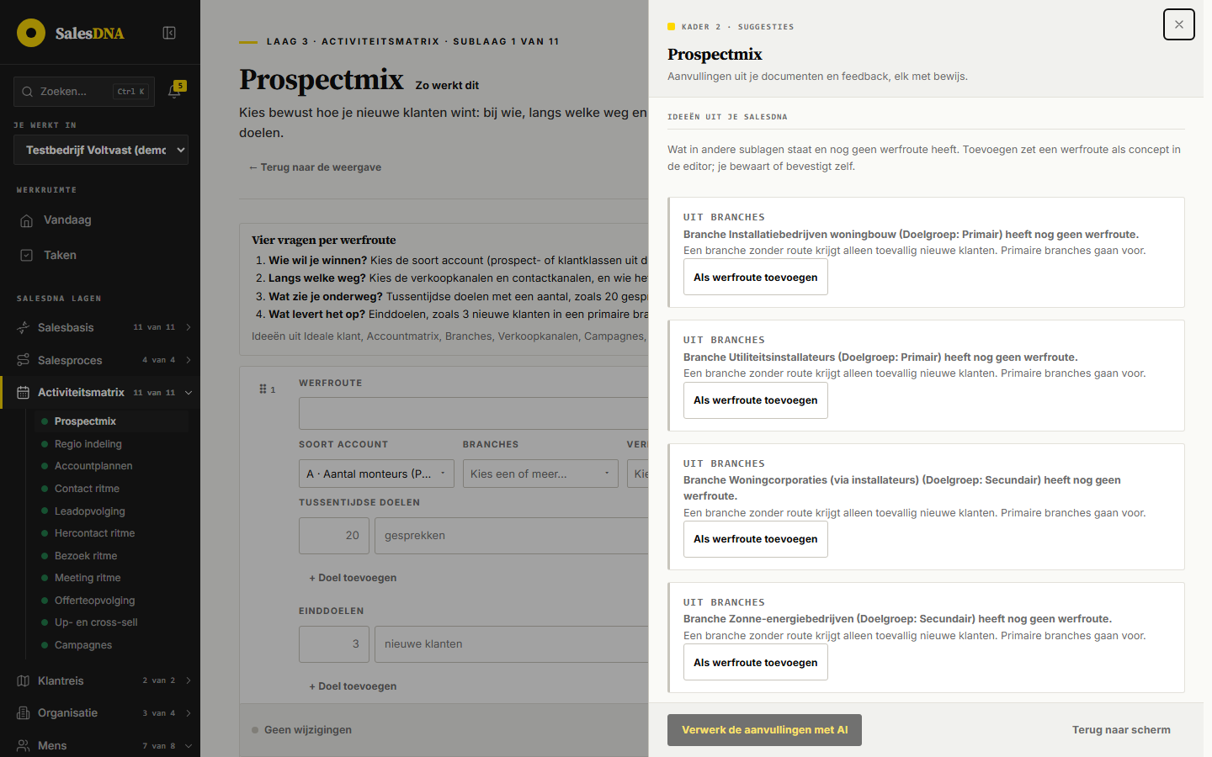
Afbeelding: Kader 2 van Prospectmix: per branche zonder werfroute een idee, primair eerst

Wat dit betekent voor Dealtrace
- Lees de bevestigde branches met hun regel-id, naam, doelgroep, markt, termijn en prioriteit als de basis van de doelgroep. Gebruik de regel-id als sleutel, zodat hernoemen in SalesDNA niet breekt, en luister naar een nieuwe versie (bevestigen) om lijsten bij te werken.
- Neem de volgorde primair voor secundair over in elke lijst en elk voorstel, en gebruik prioriteit als weging voor de huidige periode. Een toekomstige branche met prioriteit Hoog vraagt in Dealtrace een andere aanpak dan een huidige: eerst referenties en een verhaal, dan pas volume.
- Haal de boodschap per branche uit Bedrijfsverhaal en Waarde en belofte (de blokken per branche); ontbreekt een blok, toon dan het algemene verhaal en laat zien dat een brancheverhaal ontbreekt, met een link naar "+ Verhaal".
- Koppel de werfroutes van Prospectmix (branches, accountklassen, verkoop- en contactkanalen, rollen en doelen) aan Dealtrace als de route per branche, en de campagnes per branche als aanleiding voor een contactmoment.
- Binnendienst: de branche bepaalt de bellijst en het script; buitendienst: combineer branche met Regio indeling en Bezoek ritme voor de bezoekplanning. In SalesDNA staat bij Voltvast nog geen branche op een regio; Dealtrace moet daarom ook zonder die koppeling werken.
- Wat ontbreekt: SalesDNA telt niets per branche. Er is geen koppeling met het CRM, geen telling van gesprekken, offertes of nieuwe klanten per branche, en Win/loss legt geen branche per deal vast. Dat is precies wat Dealtrace kan toevoegen, met de norm uit de instructie (twee derde of meer van de nieuwe gesprekken in primair of prioriteit Hoog).
- Termijn is vrije tekst. Maak er in Dealtrace een echte datum of een kwartaal van, anders kun je niet plannen of waarschuwen.
- Hercontact, Contact ritme, Leadopvolging en Offerteopvolging kennen geen branche; ritme en opvolging per branche moet Dealtrace zelf afleiden of vragen.
- Let bij een klantexport op namen: in SalesDNA gaat de documenttekst bij een AI-voorstel ongefilterd mee. Filter in Dealtrace namen van contactpersonen voordat iets naar AI gaat.

Winpunten

Wat het is en waarvoor
Winpunten is de eerste sublaag van de Klantreis. Een winpunt is een moment of kenmerk waarop de organisatie de deal wint tegenover de concurrent: iets wat het team doet of biedt en wat je kunt aanwijzen, geen slogan. Per fase van het salesproces leg je vast welke winpunten er zijn, wat er dan precies gebeurt, waarom je daar wint, tegen welke concurrenten, hoe groot de impact is en welk bewijs er is. De kernzin op de pagina is "Winpunten zijn de momenten en kenmerken waarop jullie de deal winnen van de concurrent."
Voor de commercieel leidinggevende maakt Winpunten winnen herhaalbaar: hij weet per fase waar het verschil gemaakt moet worden en kan sturen op of het elke keer gebeurt. Voor de accountmanager binnendienst en buitendienst is een winpunt het moment waarop hij het verschil laat zien en vertelt: de gratis schouw binnen 48 uur, de levering op het uur. Zij hebben geen eigen account; ze zien de winpunten via een meekijkronde, in templates zoals de Brochure en de Sales-kickoff-presentatie, en in wat erop bouwt (activiteiten, trainingen, KPI's). In een meekijkronde kunnen ze per winpunt reageren; bij Voltvast staat er bijvoorbeeld een vraag van een verkoper bij het winpunt "Levering op het uur".
Het probleem dat de sublaag oplost: zonder vastgelegde winpunten vertellen verkopers over prijs en assortiment, net als de concurrent, gebeurt een winpunt alleen als de juiste collega erbij is en weet niemand tegen welke concurrent je met welk winpunt wint.
Samenhang. Winpunten leest uit vier sublagen: Fasen (een blok per fase), Waarde en belofte (wat je belooft), Verkoopmethode (hoe je per fase verkoopt) en Concurrenten (de keuzelijst bij "Tegen wie we hier winnen"). Wijzigt een van die vier, dan kan Winpunten op "Mogelijk verouderd" komen. Op Winpunten bouwen Activiteiten (het veld "Gekoppeld winpunt"), Functieprofielen, Trainingsprogramma, Coachingsprogramma en KPI's per fase (het veld "Winpunt"). In Organisatie ritme zijn de winpunten de eerste redenen om te winnen in Win/loss, de basis van Klant feedback (per winpunt een vraag aan de klant) en een vraag in de Kwartaal check van het tweede kwartaal: "Winnen je winpunten nog deals van de concurrent?" In Team ritme komen ze terug als bron voor leerpunten ("Moet het team dit leren?" na een wijziging), in de aannameleidraad, de inwerkprogramma's en de accountplannen.

Waar je het vindt
Winpunten staat in het menu onder "Klantreis", op het scherm "Laag 4 · Klantreis · Sublaag 1 van 2" (in de code laag 2, id L2.1; de Activiteitsmatrix staat in het menu vóór de Klantreis). Het adres is /customer-journey/winpunten; het oude adres /customer-journey/gouden-stippen stuurt door. In de code heet een winpunt nog "gouden stip" (veldtype goudenStip, kolom stip_id).
Iedereen met een account leest de sublaag. Wijzigen en bevestigen mogen de eigenaar, de organisatiebeheerder en een salesmanager zonder eigen team. Een salesmanager met een team leest de Klantreis van de organisatie, net als HR. Een platformbeheerder die meekijkt en een opgezegde organisatie lezen alleen.
Teamuitvoering. Winpunten is voor alle teams gelijk: het staat niet in de lijst van sublagen die een team uitvoert, dus er zijn geen teamtabs. Activiteiten, de sublaag ernaast, kan een team wel aanvullen.

Opbouw van de pagina
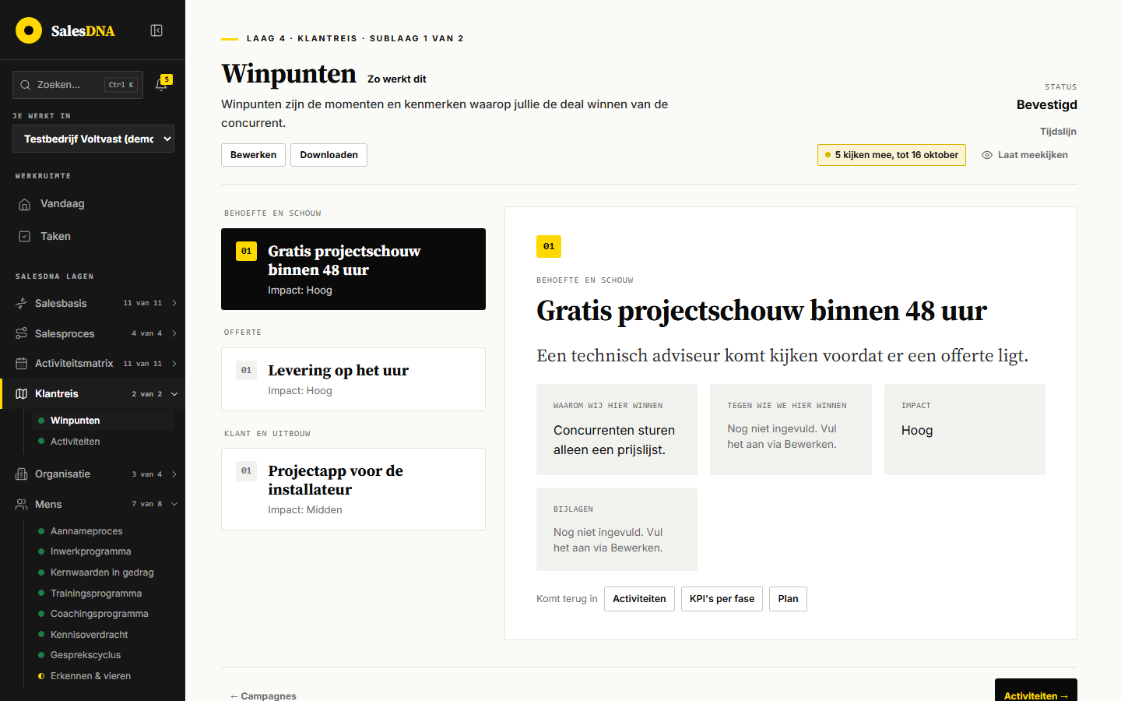
Afbeelding: De leesweergave van Winpunten: links de winpunten per fase, rechts het gekozen winpunt met zijn vakken
Bovenaan staan de kicker, de titel "Winpunten" met "Zo werkt dit", de kernzin, de knoppen "Bewerken" en "Downloaden", en rechts "Status", "Tijdslijn" en "Laat meekijken" (bij Voltvast met "5 kijken mee, tot 16 oktober").
De leesweergave (Klassiek) toont links de winpunten per fase, in de volgorde van Fasen, met de naam van de fase als kop ("Behoefte en schouw", "Offerte", "Klant en uitbouw"). Een fase zonder winpunt staat er niet. Een winpunt dat bij geen bestaande fase meer hoort, staat onderaan onder "Toewijzen aan fase". Elke kaart toont een nummer binnen de fase, de titel en de impact als "Impact: Hoog" (zonder impact de eerste zin van de omschrijving). Rechts staat het gekozen winpunt: de fase als kop, de titel groot, de omschrijving als lead, en de vakken "Waarom wij hier winnen", "Tegen wie we hier winnen", "Impact" en "Bijlagen". Een leeg vak zegt "Nog niet ingevuld. Vul het aan via Bewerken." Bij Voltvast zijn "Tegen wie we hier winnen" en "Bijlagen" bij alle drie de winpunten leeg. Onderaan "Komt terug in": bij Voltvast Activiteiten, KPI's per fase en Plan.
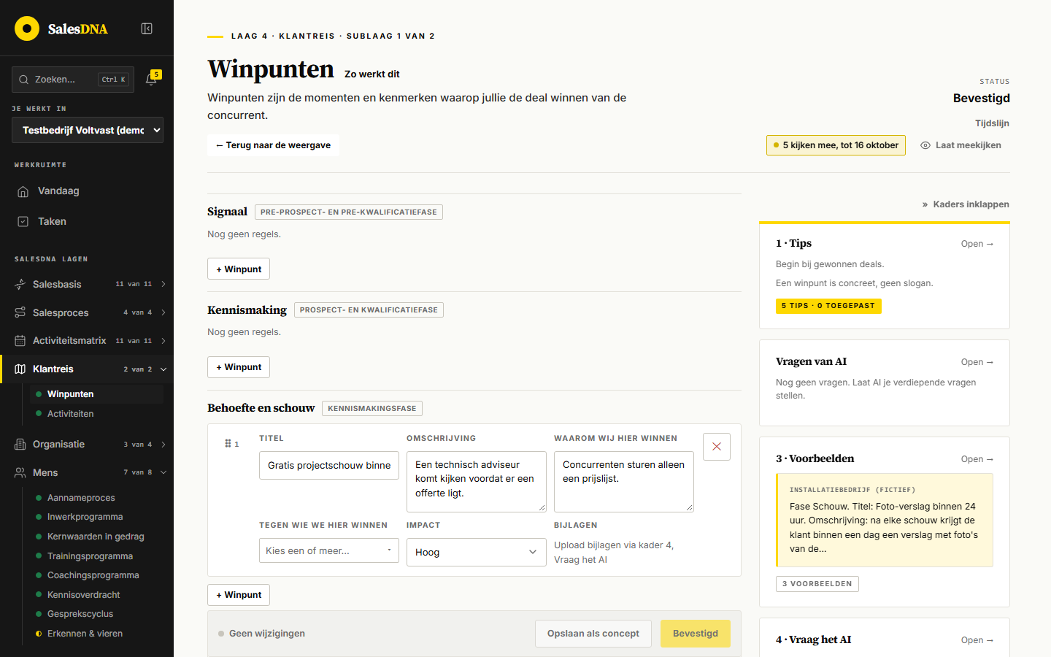
Afbeelding: De editor van Winpunten: een blok per fase met de soort fase, en per winpunt zes velden
De editor (na "Bewerken") heeft een blok per fase uit Fasen. Elk blok heeft de naam van de fase als kop en de soort fase als label erachter, bij Voltvast "Pre-prospect- en pre-kwalificatiefase", "Prospect- en kwalificatiefase", "Kennismakingsfase", "Offerte- en dealfase" en "Klantrelatiefase". Onder de kop staan de winpunten van die fase als kaarten, of "Nog geen regels.", en de knop "+ Winpunt". Een kaart heeft links de greep met het nummer (slepen kan alleen binnen de eigen fase), rechts het kruisje, en de velden:
- "Titel": korte tekst.
- "Omschrijving": lange tekst.
- "Waarom wij hier winnen": lange tekst.
- "Tegen wie we hier winnen": een uitklapmenu met vinkjes ("Kies een of meer…") met de concurrenten uit Concurrenten.
- "Impact": keuzelijst "Kies…", "Hoog", "Midden", "Laag".
- "Bijlagen": vinkjes met de documenten uit kader 4 van deze sublaag; zonder documenten staat er "Upload bijlagen via kader 4, Vraag het AI".
Onder de blokken staan "Stel me vragen", de "Toelichting op deze sublaag (optioneel)" en de opslagbalk met "Opslaan als concept" en "Opslaan en bevestigen" (of "Bevestigd"). Er is op deze sublaag geen "Laat AI een voorstel schrijven". Onderaan de balk vorige en volgende: "← Campagnes" en "Activiteiten →", met "Overslaan" ertussen zolang Winpunten niet bevestigd is.
Heeft een winpunt een fase die niet meer bestaat, dan staat het onder "Toewijzen aan fase" met de keuzelijst "Onder welke fase?". Zijn er nog geen fasen, dan staat er "Leg eerst je fasen vast" met de uitleg "Deze sublaag is per fase van je verkoopproces ingedeeld. Zodra je fasen er staan, verschijnt hier per fase een blok." en, voor wie Fasen mag invullen, de knoppen "Fasen nu invullen" en "Later, onthoud dit" (anders de link "Naar Fasen").
De kaderkolom heeft de vijf kaders, met één verschil: kader 2 heet hier "Vragen van AI" in plaats van "2 · Suggesties". Verder "1 · Tips", "3 · Voorbeelden", "4 · Vraag het AI" met "Chat met AI", en "5 · Notities & taken".
Staten:
- Leeg: "Deze sublaag is nog leeg" met de uitleg "Hier komen per fase de momenten en kenmerken waarop jullie de deal winnen van de concurrent. AI schrijft hier niet mee: hij stelt je vragen, jij en je team weten het antwoord." en de knoppen "Zelf schrijven", "Stel me vragen", "Document uploaden", "Later" en "Overslaan".
- Concept, bevestigd en Mogelijk verouderd zoals bij elke sublaag. Een AI-voorstel ontstaat hier alleen via een herziening na Mogelijk verouderd (zie Regels).

Doorklikken: de stappen

Invullen vanaf leeg
- Open Klantreis, Winpunten. Zijn de fasen er, dan zie je "Deze sublaag is nog leeg".
- Kies "Zelf schrijven". De editor opent met een blok per fase.
- Kies "+ Winpunt" onder de fase waar je wint. Er komt een lege kaart in dat blok.
- Vul "Titel" en "Omschrijving", dan "Waarom wij hier winnen". Open "Tegen wie we hier winnen" en vink de concurrenten aan. Kies "Impact" pas als je alle winpunten naast elkaar ziet.
- Kies "Opslaan als concept". De leesweergave verschijnt zodra een winpunt een titel heeft.
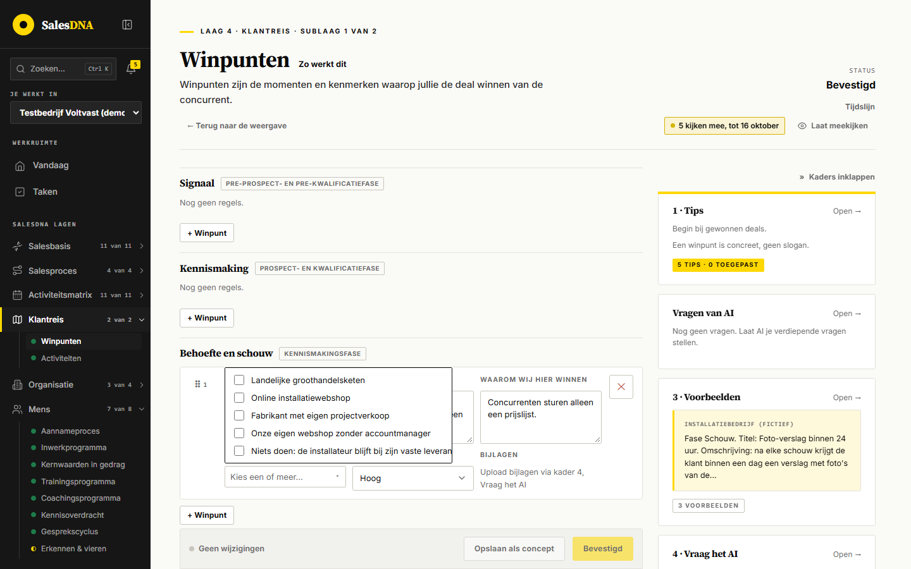
Afbeelding: Tegen wie we hier winnen: het uitklapmenu met de concurrenten uit Concurrenten

Vragen van AI laten stellen
- Kies "Stel me vragen" (in de lege staat, onder de blokken of onderaan kader 2). De knop wordt "AI bedenkt vragen…".
- Kader 2 opent: "Hier schrijft AI niet mee. Een winpunt is van jullie; AI helpt je het te vinden." Onder "Verdiepende vragen" staan drie tot vijf genummerde vragen.
- Beantwoord ze zelf in de editor, per fase.
- Kies onderaan "Stel nieuwe vragen" voor een nieuwe ronde; die vervangt de vorige vragen.
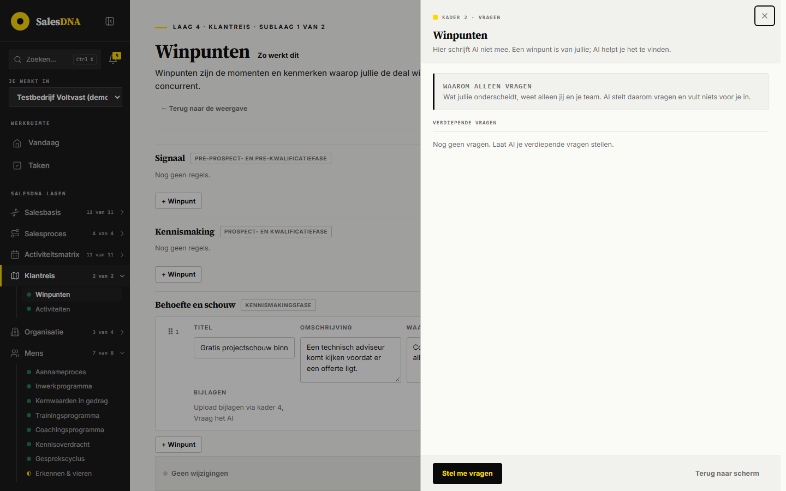
Afbeelding: Kader 2, Vragen van AI: waarom AI hier alleen vragen stelt, en de knop Stel me vragen

Bewijs toevoegen als bijlage
- Open "4 · Vraag het AI" en upload een klantreactie, voorbeeldverslag, foto of cijfer.
- Wacht tot het document "Geanalyseerd" is.
- Open de editor; bij "Bijlagen" staat het document nu als vinkje. Vink het aan bij het winpunt.
- Sla op. In de leesweergave staat de bestandsnaam onder "Bijlagen".

Bevestigen
- Kies "Opslaan en bevestigen".
- Raakt de wijziging een sublaag die van Winpunten afhangt en al inhoud heeft, dan opent eerst "Dit raakt andere onderdelen" met de sublagen die op "mogelijk verouderd" komen. Kies "Bevestigen".
- De status wordt "Bevestigd". Na een echte wijziging vraagt de app "Moet het team dit leren?" ("Je wijzigde Winpunten. Maak er een leerpunt van voor ieder in het team, of een actie voor het team.") met "Leerpunt maken" en "Nee".

Wijzigen na Mogelijk verouderd
- Open Winpunten. De melding "Mogelijk verouderd." noemt de gewijzigde bron (Fasen, Waarde en belofte, Verkoopmethode of Concurrenten), wanneer en door wie, en hoeveel winpunten naar iets gewijzigds of verwijderds wijzen.
- Kies "Klopt nog", of loop zelf na of elk winpunt nog in de goede fase staat en nog wint van dezelfde concurrenten, en bevestig opnieuw.
- Of kies "Laat AI een herziening voorstellen": links "Nu", rechts "Voorstel". Bevestig, pas aan of verwerp.
- Wordt een fase verwijderd in Fasen, dan kies je daar "Verwijderen; wat eraan hangt komt onder "Toewijzen aan fase"" of "Samenvoegen met een andere fase". In het eerste geval kies je in Winpunten per winpunt een nieuwe fase.

Downloaden
- Kies in de leesweergave "Downloaden".
- In "Winpunten downloaden" kies je de weergave, het formaat en of de toelichting erin komt; het voorbeeld verandert mee.
- Kies "Downloaden"; de PDF opent in een nieuw tabblad.
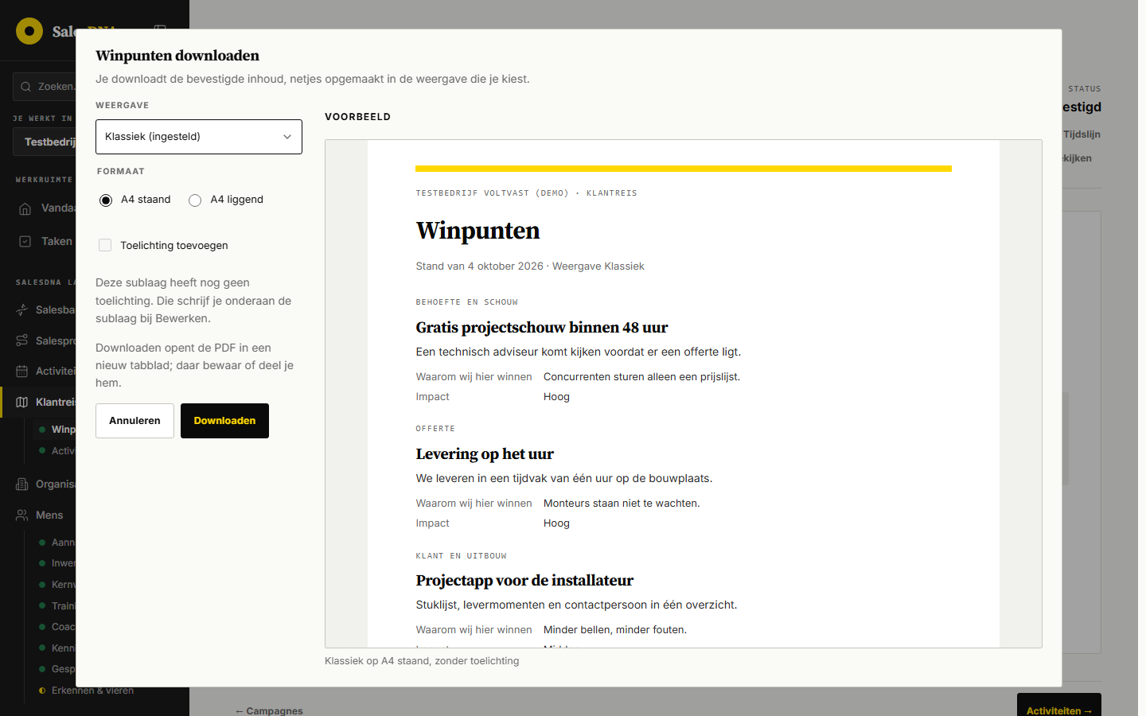
Afbeelding: Het venster Winpunten downloaden met het voorbeeld per fase

Flyouts, vensters en knoppen

Kader 1 · Tips
"Waarom dit werkt", "Opbouw in stappen" (drie stappen) en vijf tips: "Begin bij gewonnen deals.", "Een winpunt is concreet, geen slogan.", "Noem tegen wie je wint.", "Zoek het volgende winpunt waar je verliest." en "Minder is sterker." Er is geen voetknop "Toepassen en AI laten herschrijven". De zin "Aangevinkte tips gaan mee zodra je AI laat herschrijven." staat er wel; in de code gaan aangevinkte tips mee als bron bij "Stel me vragen".

Kader 2 · Vragen van AI
Kop "Kader 2 · Vragen", met het blok "Waarom alleen vragen" ("Wat jullie onderscheidt, weet alleen jij en je team. AI stelt daarom vragen en vult niets voor je in."), de lijst "Verdiepende vragen", eventuele waarschuwingen van AI, en de voetknop "Stel me vragen" of "Stel nieuwe vragen". Komen er suggesties binnen uit een Team check, overlegverslagen, Klant feedback of een meekijkronde, dan staan die eronder als "Suggesties uit verslagen, feedback en het aannameproces", elk met bewijs en de knop "Afgehandeld": "Hier schrijft AI niet mee: neem over wat je wilt in de editor, en zet de suggestie daarna op Afgehandeld." De kaart in de kolom toont dan ook het aantal, bijvoorbeeld "2 suggesties uit feedback".

Kader 3 · Voorbeelden
Drie fictieve voorbeelden: "Installatiebedrijf (fictief)" (zakelijk), "Softwareleverancier (fictief)" (kort) en "Wat geen winpunt is" (storytelling). "Gebruik als toon" kiest er één.

Kader 4 · Vraag het AI en Chat met AI
Vraag het AI bewaart de documenten die als bijlage dienen. Er is geen voorstel om te tonen, dus geen knop voor een AI-voorstel. Chat met AI werkt zoals op elke sublaag: drie startvragen, een eigen vraag, en antwoorden met hooguit drie voorstellen voor een veld of een regel die je met "Zet in het concept" in de editor zet. Op Winpunten kan de chat zo dus wel een winpunt voorstellen; het komt als concept in de editor en verandert niets tot je opslaat of bevestigt.
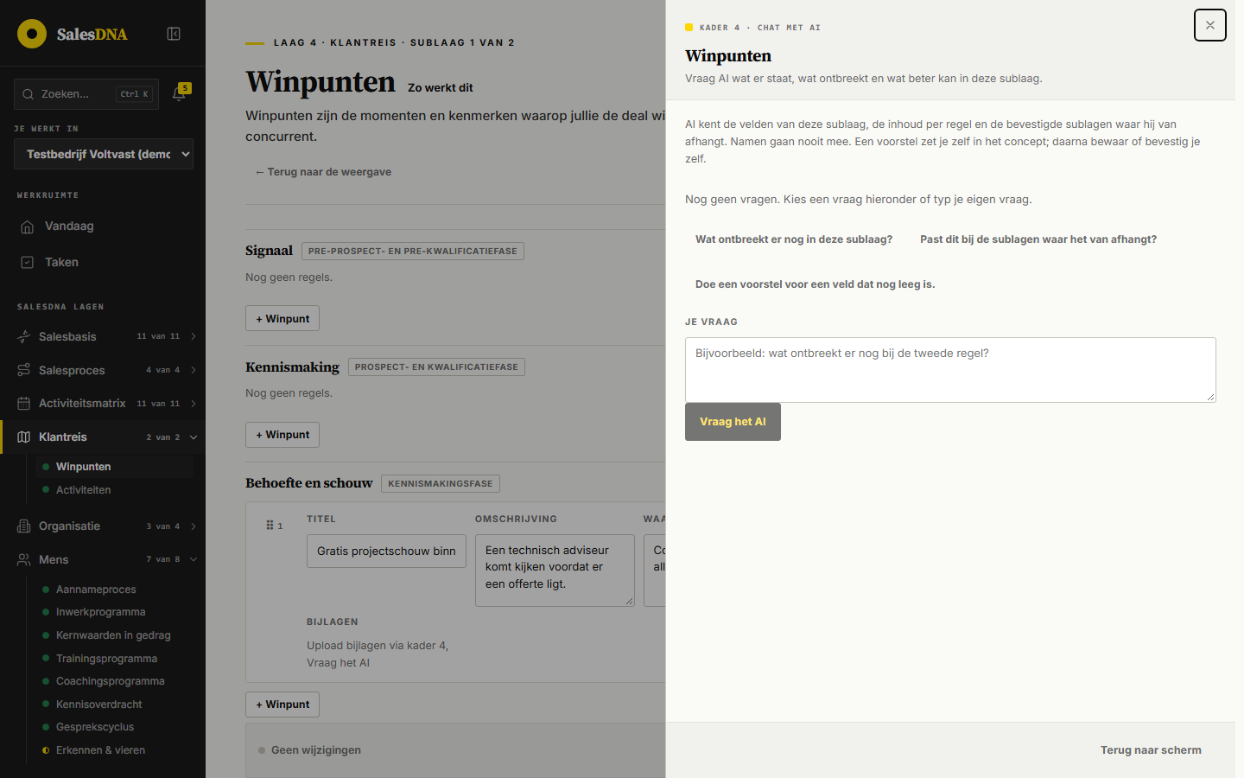
Afbeelding: Kader 4, Chat met AI, bij Winpunten

Kader 5 · Notities & taken
Notities, taken en feedback bij deze sublaag. Reacties uit een meekijkronde staan per winpunt, met de fase en de titel erbij (bij Voltvast "Vraag bij Offerte · Levering op het uur") en het antwoord van de leidinggevende; "Klopt"-reacties worden alleen geteld.

Nu invullen of onthouden
Winpunten is zelf een bron met een kort formulier. Kiest een veld elders uit Winpunten (het "Gekoppeld winpunt" in Activiteiten of "Winpunt" in KPI's per fase) terwijl er nog geen winpunten zijn, dan staan daar "Winpunten nu invullen" en "Later, onthoud dit". Het korte formulier vraagt "Waarmee win je een klant?" met per regel "Titel" en "Fase", en "+ Winpunt"; de regels komen als concept in Winpunten met een taak "Winpunten afmaken" in kader 5. Een fase die niet bestaat, wordt "Toewijzen aan fase". Omgekeerd toont "Tegen wie we hier winnen" zelf deze twee knoppen als Concurrenten nog leeg is.

Win/loss: Nieuwe deal
Op Organisatie ritme, Win/loss opent "Nieuwe deal" een flyout ("Gewonnen of verloren, en waarom. Na bewaren telt de deal mee in de patronen."). Velden: "Gewonnen" of "Verloren", "Deal (alleen voor jullie)" (optioneel, bijvoorbeeld "onderhoud 240 woningen"), "Datum" (standaard vandaag), de redenen onder "Wat gaf de doorslag?" of "Waarom ging hij naar een ander?", en "Toelichting (optioneel)". Bij Gewonnen staan de winpunten als eerste redenen ("De eerste keuzes komen uit je winpunten."), daarna "Snelheid", "Vast aanspreekpunt", "Referentie", "Prijs" en "Kwaliteit". Bij Verloren staan alleen "Te duur", "Te laat met de offerte", "Bestaande relatie concurrent", "Geen budget" en "Geen klik". Een eigen reden typ je bij "Anders…" met "Toevoegen". Hooguit vijf redenen ("Kies hooguit vijf redenen."), minstens één. "Deal vastleggen" bewaart; "De naam van de deal en je toelichting gaan niet naar AI; alleen de redenen." Op de pagina zelf staan "Patronen" (30, 60 of 90 dagen, de acht redenen die het vaakst voorkomen), "Dealoverzicht" en "Toets aan je SalesDNA" (vanaf drie deals), en rechtsboven "Support".
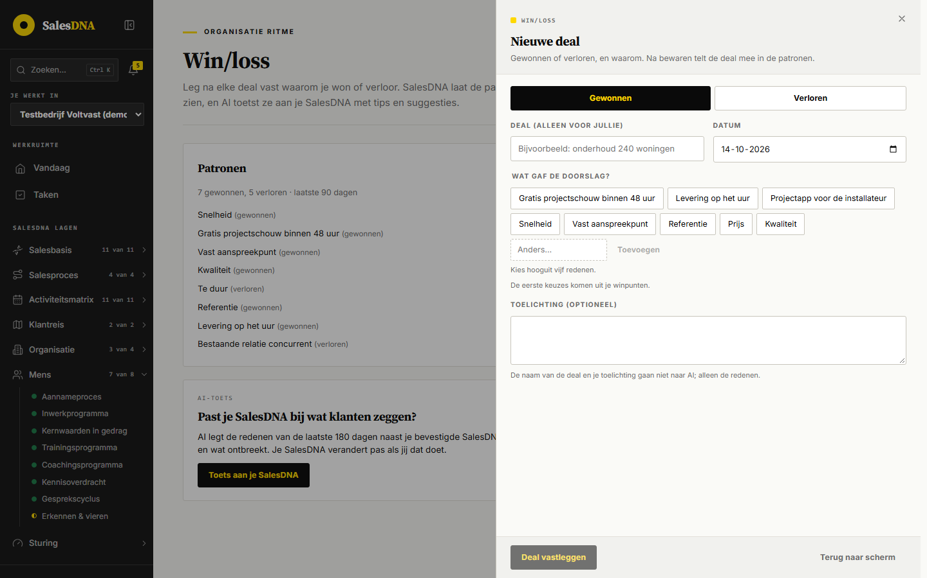
Afbeelding: Win/loss, Nieuwe deal: de winpunten staan als eerste redenen om te winnen

Klant feedback
Op Organisatie ritme, Klant feedback staat "Belofte naast beleving" over de laatste 90 dagen (schaal 1 tot 5): het aantal antwoorden, het gemiddelde, hoeveel winpunten "Onder de norm" zitten, en een tabel per winpunt met "Norm", "Beleving", "Trend" en "Antwoorden", met de omschrijving als "Belofte:". Daaronder "Wat klanten opmerken" (zonder namen, alleen de maand) en het blok "Suggestie in kader 2" met "Maak suggesties". Rechtsboven "Instellen per winpunt" en "Support".
In "Instellen per winpunt" kies je links een winpunt en vul je "De vraag aan de klant" (verplicht, hooguit 300 tekens), "Wanneer" (hooguit 160 tekens) en "Norm (1 tot 5)" ("Een getal van 1 tot 5, met hooguit één decimaal, bijvoorbeeld 4,0."). Onder "Hoe krijgt de klant de vraag?" staan "Vaste link of QR-code" met "Kopieer link" en "Nieuwe link", "E-mail" met "Kopieer tekst voor e-mail", en "CRM-koppeling" met het label "Later". Met "Klanten kunnen antwoorden" zet je de link aan of uit; "Opslaan" bewaart.
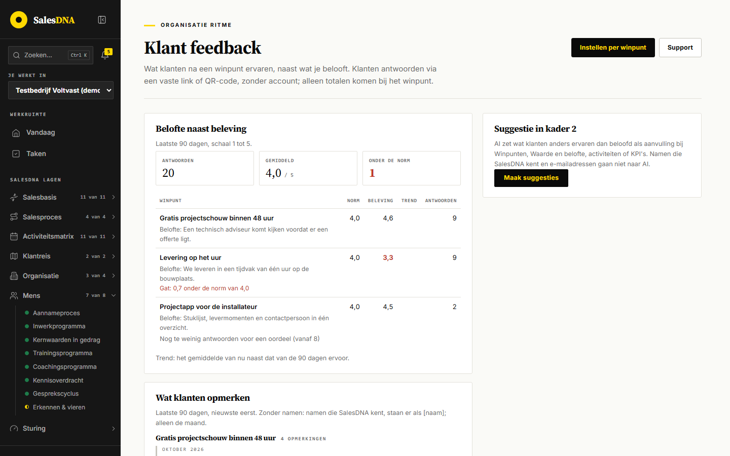
Afbeelding: Klant feedback: belofte naast beleving per winpunt, met het gat onder de norm

Filters, keuzes en weergaven
Keuzes in de editor: "Impact" (Hoog, Midden, Laag), "Tegen wie we hier winnen" (meerdere concurrenten uit Concurrenten, in de volgorde van die sublaag) en "Bijlagen" (meerdere documenten uit kader 4). De fase kies je niet in een veld: een winpunt hoort bij het blok waarin je hem toevoegt, of je kiest de fase onder "Toewijzen aan fase".
Impact toont zijn label waar de waarde los staat ("Impact: Hoog"); in het vak staat alleen "Hoog".
Weergaven. Winpunten is een sublaag per fase. Klassiek, Tijdlijn, Presentatie en Kaarten passen goed; Poster en Magazine minder. De keuze van de organisatie geldt voor de bevestigde sublaag; bij Downloaden kies je per keer. Er zijn geen teamtabs en geen filters op de sublaag zelf. Win/loss heeft in het "Dealoverzicht" wel filters: zoeken op naam, alle uitkomsten of één, en de periode ("Alles", laatste 30, 60 of 90 dagen, "Laatste 12 maanden").

Regels en berekeningen
Wat telt als ingevuld. Een winpunt telt mee als "Titel" is ingevuld; zonder titel staat het niet in de leesweergave en niet in de keuzelijsten van andere sublagen, Win/loss of Klant feedback. Statussen, de voortgang (bevestigd en niet mogelijk verouderd) en het effect van bevestigen op Overslaan en Later zijn zoals bij elke sublaag.
Fasen. Elk winpunt bewaart de id van zijn fase. Bestaat die fase niet meer, dan krijgt het winpunt bij opslaan de waarde "toe te wijzen" en staat het onder "Toewijzen aan fase". De volgorde van de blokken volgt Fasen; slepen kan alleen binnen een fase.
Verwijzingen. "Tegen wie we hier winnen" bewaart de ids van concurrenten, komma-gescheiden; ids die niet meer in Concurrenten staan, vallen bij opslaan weg. "Bijlagen" bewaart document-ids; een mislukt document is niet te kiezen. Andere sublagen bewaren de id van een winpunt, zodat een nieuwe titel overal doorwerkt. Een Klant feedback-link werkt niet meer zodra zijn winpunt verdwenen is; een reden in Win/loss bij een verdwenen winpunt toont "Verwijderd winpunt".
Mogelijk verouderd. Bevestigen met een echte wijziging (een winpunt erbij, weg, anders of in een andere volgorde) zet Activiteiten, Functieprofielen, Trainingsprogramma, Coachingsprogramma en KPI's per fase op "Mogelijk verouderd" als die al inhoud hebben. Bij Activiteiten en KPI's per fase telt de app ook hoeveel regels naar een gewijzigd of verwijderd winpunt wijzen. Winpunten zelf komt op Mogelijk verouderd na een bevestigde wijziging in Fasen, Waarde en belofte, Verkoopmethode of Concurrenten.
Wat AI doet. De AI-soort is "gouden-stip.vragen": "Stel drie tot vijf vragen die de leidinggevende helpen de momenten en kenmerken te benoemen waarop zijn organisatie de deal wint van de concurrent, en van welke concurrent. Schrijf nooit zelf winpunten." Het uitvoerschema laat geen inhoud toe: een antwoord met inhoud wordt geweigerd. AI krijgt de huidige winpunten met de lijsten van fasen en concurrenten, de aangevinkte tips en suggesties, het gekozen voorbeeld, de geanalyseerde documenten en de bevestigde inhoud van Fasen, Waarde en belofte, Verkoopmethode en Concurrenten. De vragen worden bewaard als signaal en vervangen de vorige set. Het instructieartikel zegt dat AI hier "nooit zelf een winpunt" schrijft; dat geldt voor de vragen, maar op twee plekken kan AI wel inhoud voorstellen: "Laat AI een herziening voorstellen" bij Mogelijk verouderd (soort herziening.voorstel) en de voorstellen van Chat met AI. In beide gevallen verandert er niets tot de gebruiker opslaat of bevestigt.
Win/loss. Redenen worden bewaard als "stip:" plus de id van een winpunt, "vast:" plus een vaste reden, of "anders:" plus eigen tekst (hooguit 80 tekens). De patronen tellen per reden over 30, 60 of 90 dagen. De toets (AI-soort winloss.toets) neemt de deals van de laatste 180 dagen (hooguit 200) en vraagt minstens drie deals. AI krijgt alleen de redenen met hun aantallen gewonnen en verloren, met bekende namen en telefoonnummers uit eigen redenen verwijderd, en per bevestigde sublaag hooguit 1.500 tekens van de laatste handboekversie of anders de bevestigde SalesDNA. De naam van de deal en de toelichting gaan niet mee. De uitkomst is per sublaag "Bevestigt", "Wringt" of "Ontbreekt", met een voorstel; de SalesDNA verandert pas als de gebruiker dat doet. Een deal heeft een veld fase, maar het formulier vraagt er niet naar.
Klant feedback. Per winpunt één link, met een vraag, een moment, een norm van 1 tot 5 in stappen van 0,1, en aan of uit. Een antwoord is een score van 1 tot 5 met een opmerking, los van wie het gaf en met alleen de dag. De resultaten tellen de laatste 90 dagen; de trend vergelijkt met de 90 dagen daarvoor. Een gat onder de norm toont de app pas vanaf 8 antwoorden; bij precies 8 antwoorden krijgt wie de link aanmaakte een melding. "Maak suggesties" (AI-soort klantfeedback.suggesties) gebruikt alleen winpunten met minstens 8 antwoorden, krijgt de totalen en hooguit 30 opmerkingen per winpunt met bekende namen vervangen door [naam], plus Waarde en belofte, en zet aanvullingen in kader 2 van Winpunten, Waarde en belofte, Activiteiten of KPI's per fase.
Ritme. Winpunten komt in het tweede kwartaal langs in de Kwartaal check. De implementatie-instructie stelt als KPI "Winpunt elke keer waargemaakt" met de norm gezond 90 procent of meer, aandacht 75 tot 90 procent, risico onder 75 procent, en Klant feedback op of boven de norm (standaard 4 van 5), elke maand te bespreken. SalesDNA meet het waarmaken zelf niet; in KPI's per fase leg je de KPI vast met een meetbron zoals CRM of "Handmatig bijgehouden".

Gegevens
Veld (sleutel) | Type | Waarden
Fase (fase) | verwijzing | id van een fase uit Fasen
Titel (titel) | korte tekst | vrij, de naam van het winpunt
Omschrijving (omschrijving) | lange tekst | vrij
Waarom wij hier winnen (onderscheidend) | lange tekst | vrij
Tegen wie we hier winnen (concurrenten) | verwijzing, meer | ids uit Concurrenten
Impact (impact) | keuze | hoog, midden, laag
Bijlagen (bijlagen) | documenten, meer | ids uit kader 4

Elke regel heeft een vaste id (_id). Opslag in laag_onderwerpen, onderwerp_id 'L2.1', kolom inhoud (jsonb) met de rijen en eventueel de toelichting; versies in laag_onderwerp_versies. De vragen van AI staan in ai_suggesties (soort gouden-stip.vragen). Win/loss bewaart deals in winloss_deals (datum, uitkomst, label, redenen, toelichting, fase) en toetsen in winloss_toetsen. Klant feedback bewaart per winpunt een link in klantfeedback_links (stip_id, vraag, wanneer, norm, actief, versleuteld token) en de antwoorden in klantfeedback_antwoorden (score, opmerking, datum).
Voltvast als voorbeeld:
Fase | Winpunt | Waarom wij hier winnen | Impact
Behoefte en schouw | Gratis projectschouw binnen 48 uur | Concurrenten sturen alleen een prijslijst. | Hoog
Offerte | Levering op het uur | Monteurs staan niet te wachten. | Hoog
Klant en uitbouw | Projectapp voor de installateur | Minder bellen, minder fouten. | Midden

Bij Voltvast staan er geen winpunten in de fasen Signaal en Kennismaking, de eerste fasen van new business, en is "Tegen wie we hier winnen" nergens ingevuld. In Klant feedback zit "Levering op het uur" met 3,3 tegen een norm van 4,0 onder de norm (9 antwoorden). In Win/loss staat "Gratis projectschouw binnen 48 uur" met 3 gewonnen deals in de laatste 90 dagen bij de redenen die het vaakst voorkomen.
Wat van andere sublagen komt: de fasen en hun soort (Fasen), de concurrenten (Concurrenten) en de documenten (kader 4). Wat naar andere sublagen gaat: de id en titel van elk winpunt voor Activiteiten, KPI's per fase, Win/loss en Klant feedback; titel en omschrijving voor Functieprofielen, Trainingsprogramma, de aannameleidraad en de inwerkprogramma's (per rol alleen de winpunten in de fasen van die rol); het onderdeel "Winpunten" in accountplannen; en de templates Brochure, Sales-kickoff-presentatie en Workshop-kaartenset.

Wat dit betekent voor Dealtrace
- Lees de bevestigde winpunten per fase (id, titel, omschrijving, waarom wij hier winnen, concurrenten, impact) als de kern van de boodschap: in elke fase van een nieuwe deal weet de accountmanager welk winpunt hij moet laten zien en wat hij erover zegt.
- Gebruik "Tegen wie we hier winnen" om per prospect te kiezen welk winpunt voorgaat: weet Dealtrace bij welke concurrent een prospect nu koopt, dan volgt het winpunt daaruit. Bij Voltvast is dat veld leeg; Dealtrace moet dan terugvallen op impact en fase.
- Impact Hoog werkt als prioriteit voor scripts en opvolging; neem de beperking uit de instructie over (hooguit drie winpunten op Hoog).
- New business zit vooral in de eerste fasen. Bij Voltvast staan daar geen winpunten; Dealtrace kan dat zichtbaar maken en de leidinggevende vragen er een toe te voegen, of de winpunten uit latere fasen gebruiken als belofte in het eerste gesprek.
- Binnendienst: een winpunt als zin in een belscript of e-mail, met bewijs uit de bijlagen. Buitendienst: het winpunt als moment in het bezoek (de schouw), gekoppeld aan de activiteit in Activiteiten met rol en timing.
- Leg in Dealtrace per deal vast welk winpunt is ingezet en of het gebeurde. Dat ontbreekt in SalesDNA: Win/loss kent alleen redenen achteraf, zonder branche, zonder fase in het formulier en zonder koppeling aan een prospect of CRM.
- Gebruik Klant feedback als signaal: een winpunt onder de norm (zoals "Levering op het uur") is in een nieuwe deal een risico om te veel te beloven. Dealtrace kan zo'n winpunt tijdelijk lager zetten.
- Win/loss-redenen per winpunt horen terug in Dealtrace als winkans: welk winpunt gaf het vaakst de doorslag, en tegen wie.
- Wat ontbreekt: een winpunt heeft geen branche. Welk winpunt in welke branche werkt, legt SalesDNA niet vast; voor new business per branche is dat een logische aanvulling in Dealtrace, met Branches als bron van de branchelijst.

Hercontact ritme

Wat het is en waarvoor
Hercontact ritme legt per reden vast wanneer, via welk kanaal, door welke rol en met welke aanpak een organisatie opnieuw contact zoekt met twee groepen: verloren prospects (een kans die niet doorging) en slapende klanten (een klant die al een tijd niets bestelt of uit beeld raakt). Het zijn afspraken per reden, geen lijst met bedrijven of personen. Welke prospect of klant aan de beurt is, staat volgens de helptekst in het CRM van de klant; SalesDNA bewaart alleen de regel.
De sublaag zegt het zelf in de kernzin onder de titel: "Een verloren prospect of een slapende klant is niet voor altijd weg. Met een vaste termijn en een nieuwe aanleiding kom je terug."
Voor de commercieel leidinggevende is het een stuurinstrument: hij bepaalt welke redenen jullie onderscheiden, hoe lang je wacht per reden, wie het hercontact doet en met welke nieuwe aanleiding. Voor de accountmanager binnendienst is het een belafspraak: bijvoorbeeld bij "Beslissing uitgesteld" over 2 maanden een korte e-mail met een nieuwe aanleiding. Voor de accountmanager buitendienst is het een bezoekafspraak voor de waardevolle gevallen: bijvoorbeeld bij "Prijs te hoog" over een halfjaar langs met een klantverhaal, of bij "Contactpersoon vertrokken" binnen een maand kennismaken met de opvolger.
Het probleem dat de sublaag oplost: verloren offertes verdwijnen uit beeld zonder reden, slapende klanten vallen pas op als de omzet wegzakt, en wie terugkomt stuurt dezelfde offerte nog eens. De implementatie-helptekst vat het samen als "Elke verloren prospect en elke slapende klant krijgt een reden, een datum en een eigenaar".
Samenhang met andere sublagen:
- Hercontact ritme leest uit Accountmatrix (de klassen in het veld "Accountklasse"), Rollen (het veld "Rollen") en Contact ritme. Die drie staan in het register als afhankelijkheden; wijzigt er een, dan krijgt Hercontact ritme de melding "Mogelijk verouderd".
- Geen andere sublaag hangt in het register van Hercontact ritme af. Wel leest Activiteiten (Klantreis) hem als bron in het kader "DNA feedback": een verloren offerte wordt daar een contactmoment in de prospectfase na de termijn, een slapende klant een contactmoment in de klantfase.
- Contact ritme gaat over actieve klanten (per klantsegment een frequentie, een kanaal en rollen). Hercontact ritme begint waar dat ritme stopt: een slapende klant is een klant die uit het ritme van zijn segment viel. Tot 5 oktober 2026 was hercontact een tweede lijst onder Contact ritme; migratie 0065 maakte er een eigen sublaag van.
- Offerteopvolging en Leadopvolging zijn de stappen ervoor: een lead die je stopt of een offerte die verloren gaat, komt hier terecht. In de code is er geen koppeling; de verliesreden "Offerteopvolging onvoldoende" en "Verloren offerte" verwijzen er alleen in woorden naar.
- Bezoek ritme en Meeting ritme bouwen op Contact ritme voort, niet op Hercontact ritme. Een hercontact via bezoek staat dus niet vanzelf in het bezoek ritme.
- Organisatie ritme: Hercontact ritme heeft geen eigen vraag in de Kwartaal check. De helptekst raadt aan het mee te nemen in Q3 bij de vraag over het contactritme, en elk kwartaal in Win/loss te kijken of hercontact iets oplevert. De Win/loss-toets van AI neemt alle bevestigde sublagen mee, dus ook deze.
- Team ritme: de helptekst raadt aan hercontact elke maand op de agenda van het teamoverleg te zetten en wat blijft liggen als actiepunt in Taken & Afspraken te zetten. Dat is advies; er is geen automatische koppeling.

Waar je het vindt
Hercontact ritme staat in laag 3, Activiteitsmatrix (in het menu "Laag 3 · Activiteitsmatrix"), als zesde van elf sublagen: Prospectmix, Regio indeling, Accountplannen, Contact ritme, Leadopvolging, Hercontact ritme, Bezoek ritme, Meeting ritme, Offerteopvolging, Up- en cross-sell, Campagnes. De kicker toont "Laag 3 · Activiteitsmatrix · Sublaag 6 van 11". Het adres is /activiteitsmatrix/hercontact. Intern heet de sublaag L3.14, module M8 ("Contact ritme en hercontact ritme").
Wie hem ziet en wie hem wijzigt:
Rol | Lezen | Wijzigen en bevestigen
Eigenaar | ja | ja
Organisatiebeheerder | ja | ja
Salesmanager zonder eigen team | ja | ja
Salesmanager met een team | ja | nee, leest
HR-beheerder | ja | nee, leest
Meekijken als beheerder | ja | nee

Een salesmanager met een team ziet de melding "De organisatie vult dit in en het geldt voor alle teams. Jij leest het." Wie alleen leest, ziet "Je kunt deze sublaag lezen. Wijzigen is voorbehouden aan de rol die deze laag beheert."
Teamuitvoering: Hercontact ritme staat niet in de lijst met sublagen die een team kan uitvoeren. Er zijn dus geen teamtabs; de afspraak geldt voor de hele organisatie. Dat is anders dan bij Contact ritme, Bezoek ritme en Meeting ritme (een team mag een eigen invulling maken) en bij Leadopvolging en Offerteopvolging (een team mag aanvullen).

Opbouw van de pagina

Kop
Van boven naar beneden: de kicker "Laag 3 · Activiteitsmatrix · Sublaag 6 van 11", de titel "Hercontact ritme" met de link "Zo werkt dit" (naar het helpartikel), de kernzin, en de knoppen "Bewerken" en "Downloaden". Rechts staan "Status" met de stand ("Leeg", "Concept, nog niet bevestigd", "AI-voorstel, nog niet bevestigd" of "Bevestigd"), de knop "Tijdslijn" en "Laat meekijken".
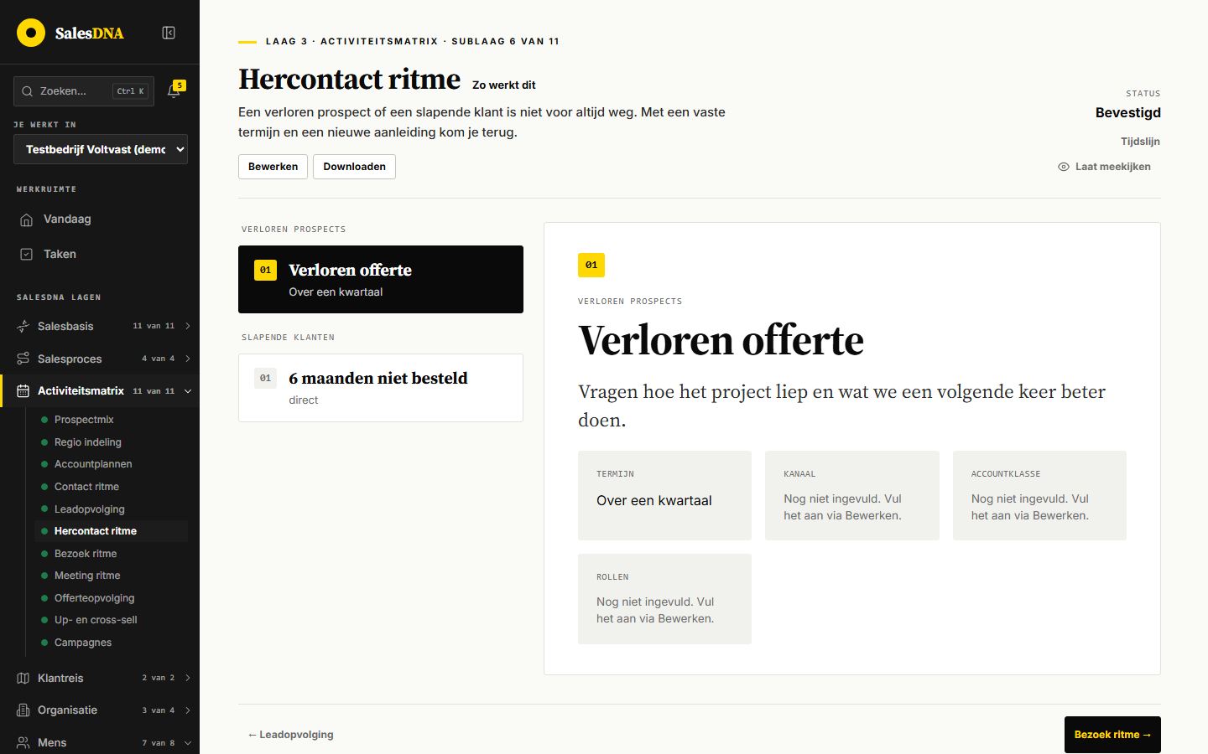
Afbeelding: De leesweergave van Hercontact ritme bij Testbedrijf Voltvast, met links de twee groepen en rechts de gekozen regel groot.

Leesweergave
Na het bevestigen opent de pagina in de leesweergave (standaard "Klassiek"). Links staan twee groepen: "Verloren prospects" en "Slapende klanten". Elke regel is een kaart met een nummer (01, 02), de reden als naam en daaronder een korte regel met de overige keuzes (bijvoorbeeld "Over een kwartaal"). Rechts staat de gekozen regel groot: het nummer, de groep, de reden als kop, de aanpak als lopende tekst, en vier vakken: "Termijn", "Kanaal", "Accountklasse" en "Rollen". Een leeg vak toont "Nog niet ingevuld. Vul het aan via Bewerken." Accountklassen en rollen staan bij naam, nooit als code.
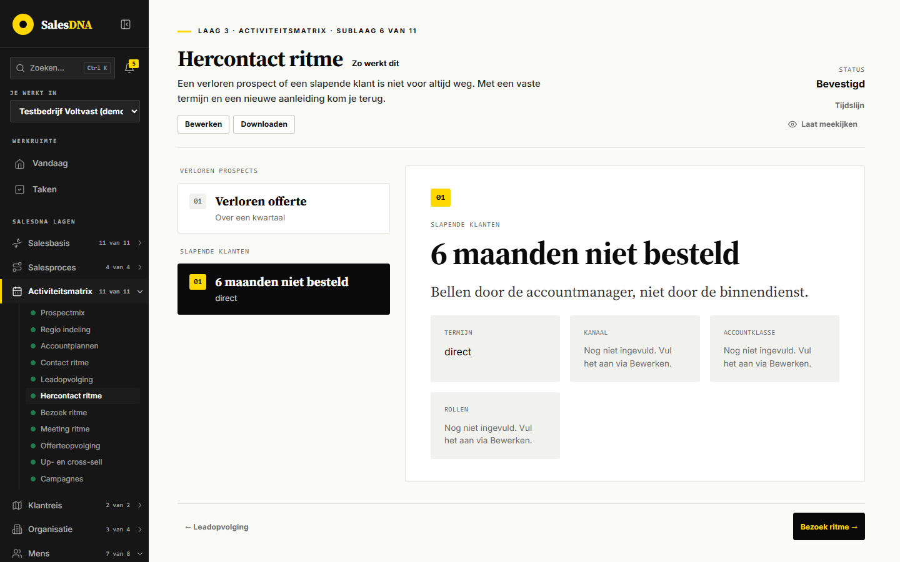
Afbeelding: Een slapende klant gekozen in de leesweergave: reden als kop, aanpak eronder, en de vakken Termijn, Kanaal, Accountklasse en Rollen.
In de lokale Voltvast-demo staan twee regels: bij Verloren prospects "Verloren offerte" met "Over een kwartaal", en bij Slapende klanten "6 maanden niet besteld" met de eigen termijn "direct" (kleine letter), beide zonder kanaal, accountklasse en rollen. Het demoscript scripts/testbedrijf.ts en het voorbeeld in de implementatie-helptekst hebben er zes, met kanalen en rollen. De lokale stand (bevestigd op 5 oktober 2026, de dag van migratie 0065) lijkt uit de oude lijst van Contact ritme te komen.

Editor
Met "Bewerken" opent de editor met twee secties, elk met een kop en een uitleg:
- "Verloren prospects": "Wanneer en hoe benaderen jullie een prospect opnieuw nadat een deal verloren ging?"
- "Slapende klanten": "Wanneer en hoe wekken jullie een klant weer op die al een tijd niets bestelt of uit beeld raakt?"
Elke regel is een kaart met links een greep en het regelnummer (slepen met muis, vinger of toetsenbord), rechts een kruisje om de regel te verwijderen, en zes velden: "Reden van verlies" (of "Reden van slapen"), "Termijn", "Kanaal", "Accountklasse", "Rollen" en "Aanpak". Onder elke sectie staat de knop "Regel toevoegen". De volgorde van de regels bepaal je met slepen; die volgorde is ook de volgorde in de leesweergave.
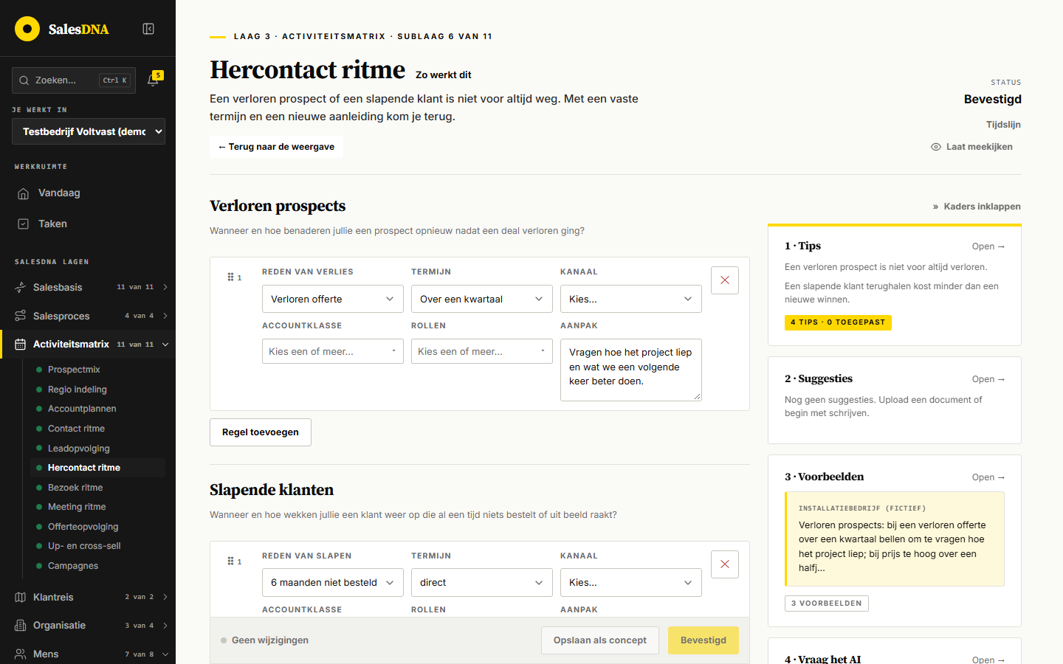
Afbeelding: De editor met bovenaan Verloren prospects en rechts de kaderkolom met de vijf kaders.
Onder de twee secties staan "Laat AI een voorstel schrijven", het veld "Toelichting op deze sublaag (optioneel)" met de uitleg "Je kunt hier een toelichting schrijven op Hercontact ritme.", en de opslaanbalk met links de stand ("Geen wijzigingen", "Niet opgeslagen wijzigingen", "Opgeslagen") en rechts "Opslaan als concept" en "Opslaan en bevestigen". Is de sublaag bevestigd en is er niets gewijzigd, dan staat op de gele knop "Bevestigd" en is hij niet te klikken. Daaronder de balk met "← Leadopvolging", "Overslaan" (alleen zolang de sublaag niet bevestigd is) en "Bezoek ritme →".
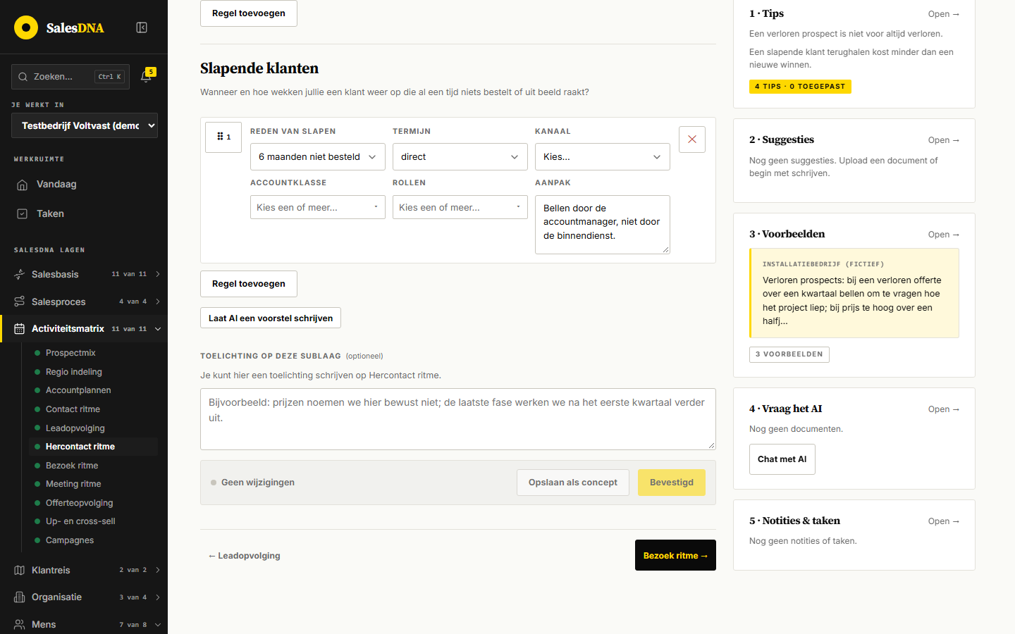
Afbeelding: De sectie Slapende klanten in de editor, met daaronder Laat AI een voorstel schrijven, de toelichting en de opslaanbalk.

Kaderkolom
Tijdens het bewerken staat rechts de kaderkolom "Hulp bij deze sublaag" met de knop "Kaders inklappen" en vijf kaders, elk met "Open →":
- "1 · Tips": de waaromtekst, drie stappen en vier tips met een vinkje, plus "Lees de instructie" en "Workshop over deze laag".
- "2 · Suggesties": aanvullingen uit documenten, verslagen en de Team check, elk met bewijs.
- "3 · Voorbeelden": drie fictieve voorbeelden (installatiebedrijf, groothandel in technische producten, softwarebedrijf voor zorginstellingen); je kiest er een als toon.
- "4 · Vraag het AI": documenten uploaden en de knop "Chat met AI".
- "5 · Notities & taken": notities en taken bij deze sublaag, met eigenaar en deadline.
Tips, Suggesties en Voorbeelden ziet alleen wie de sublaag mag wijzigen. In de leesweergave staat de kaderkolom er niet.

Lege staat, concept, bevestigd en Mogelijk verouderd
Een lege sublaag toont "Deze sublaag is nog leeg" met de tekst "Hier komt per reden wanneer en hoe jullie opnieuw contact zoeken met verloren prospects en slapende klanten." en de knoppen "Zelf schrijven", "Document uploaden" (als documenten in het pakket zitten), "Later" en "Overslaan". Onderaan staat de voettekst over eerst met je team bespreken, met de link "Eerst met je team bespreken →".
Een concept opent in de editor. Een bevestigde sublaag opent in de leesweergave. Is een bron gewijzigd, dan staat boven de inhoud het blok "Mogelijk verouderd." met wie welke bron wanneer wijzigde, en de knoppen "Laat AI een herziening voorstellen" en "Klopt nog" (bij meer bronnen ook "Per bron besluiten").

Doorklikken: de stappen

Invullen vanaf leeg
- Open Activiteitsmatrix in het menu en klik "Hercontact ritme". De lege staat verschijnt.
- Klik "Zelf schrijven". De editor opent met de twee secties, elk zonder regels ("Nog geen regels.").
- Klik onder "Verloren prospects" op "Regel toevoegen". Er komt een lege kaart met de zes velden.
- Kies een "Reden van verlies", een "Termijn" en een "Kanaal" uit de keuzelijsten, vink een of meer klassen aan bij "Accountklasse" en een of meer rollen bij "Rollen", en typ de "Aanpak".
- Herhaal dit per reden, en daarna bij "Slapende klanten" met "Reden van slapen".
- Klik "Opslaan als concept". De status wordt "Concept, nog niet bevestigd"; de opslaanbalk meldt "Opgeslagen".
- Klik "Opslaan en bevestigen". De status wordt "Bevestigd", er komt een versie in de tijdslijn en de pagina toont de leesweergave.

Een eigen reden of termijn toevoegen
- Kies in de keuzelijst "Termijn" onderaan "+ Eigen termijn toevoegen".
- De pop-up "Eigen termijn toevoegen" opent met het veld "Omschrijving van de termijn" (voorbeeldtekst "Bijvoorbeeld Na de zomer").
- Typ de termijn en klik "Toevoegen". De termijn staat meteen gekozen in die regel, en in beide secties in de lijst onder "Eigen termijnen".
- Sla de sublaag op; pas dan staat de optie voor iedereen in de lijst.
Bij "Reden van verlies" en "Reden van slapen" werkt het net zo, met "+ Eigen reden toevoegen". Die twee lijsten zijn gescheiden: een eigen reden van verlies verschijnt niet bij de slapende klanten.

Een AI-voorstel overnemen
- Klik in de editor "Laat AI een voorstel schrijven". De knop toont "AI schrijft…".
- Boven de editor verschijnt "AI-voorstel, nog niet bevestigd. Pas de tekst gerust aan. Er verandert niets tot je bevestigt." De editor toont het voorstel; eronder het blok met "Bewijs & herkomst".
- Kies "Bevestigen" (de inhoud wordt bevestigd), "Zelf verder schrijven" (de tekst blijft als concept), "Verwerpen, opnieuw laten schrijven" of "Verwerpen" (je oude inhoud blijft).
- Het voorstel gaat over de regels bij Verloren prospects. De slapende klanten blijven zoals ze waren.

Wijzigen na Mogelijk verouderd
- Wijzigt iemand Accountmatrix, Contact ritme of Rollen en bevestigt die, dan krijgt wie Hercontact ritme mag wijzigen een melding met een link naar "Herzien na wijzigingen".
- Op de sublaag staat "Mogelijk verouderd." met de oorzaak, bijvoorbeeld welke bron is gewijzigd en hoeveel regels ernaar verwijzen.
- Klik "Klopt nog" als er niets hoeft te veranderen; de melding verdwijnt.
- Of klik "Laat AI een herziening voorstellen". AI past de inhoud alleen aan waar de wijziging dat nodig maakt; het voorstel staat apart tot jij beslist.
- Of pas het zelf aan via "Bewerken" en bevestig opnieuw; bevestigen sluit de meldingen.

Downloaden
- Klik "Downloaden" naast "Bewerken".
- De pop-up "Hercontact ritme downloaden" opent met links de keuzes en rechts een voorbeeld.
- Kies de weergave, "A4 staand" of "A4 liggend", en eventueel "Toelichting toevoegen".
- Klik "Downloaden". De PDF opent in een nieuw tabblad.

Flyouts, vensters en knoppen

Eigen opties toevoegen en beheren
Opent via de onderste opties in de keuzelijsten "Reden van verlies", "Reden van slapen", "Termijn" en "Kanaal". "Toevoegen" heeft één veld (verplicht, hooguit 80 tekens) en de knoppen "Annuleren" en "Toevoegen" (niet te klikken zolang het veld leeg is). "Beheren" (alleen als er eigen opties zijn, bijvoorbeeld "Eigen termijnen beheren") toont per eigen optie een invoerveld om de naam te wijzigen en de knop "Weghalen" (daarna "Toch houden"), met de knoppen "Annuleren" en "Toepassen". Een nieuwe naam geldt meteen in alle regels van beide secties; een weggehaalde optie laat de tekst in de regels staan. Foutmeldingen: "Deze staat al in de lijst." en "Geef elke optie een naam, of haal hem weg." Onderaan staat altijd "Sla de sublaag daarna op; dan staat de optie voor iedereen in de lijst."
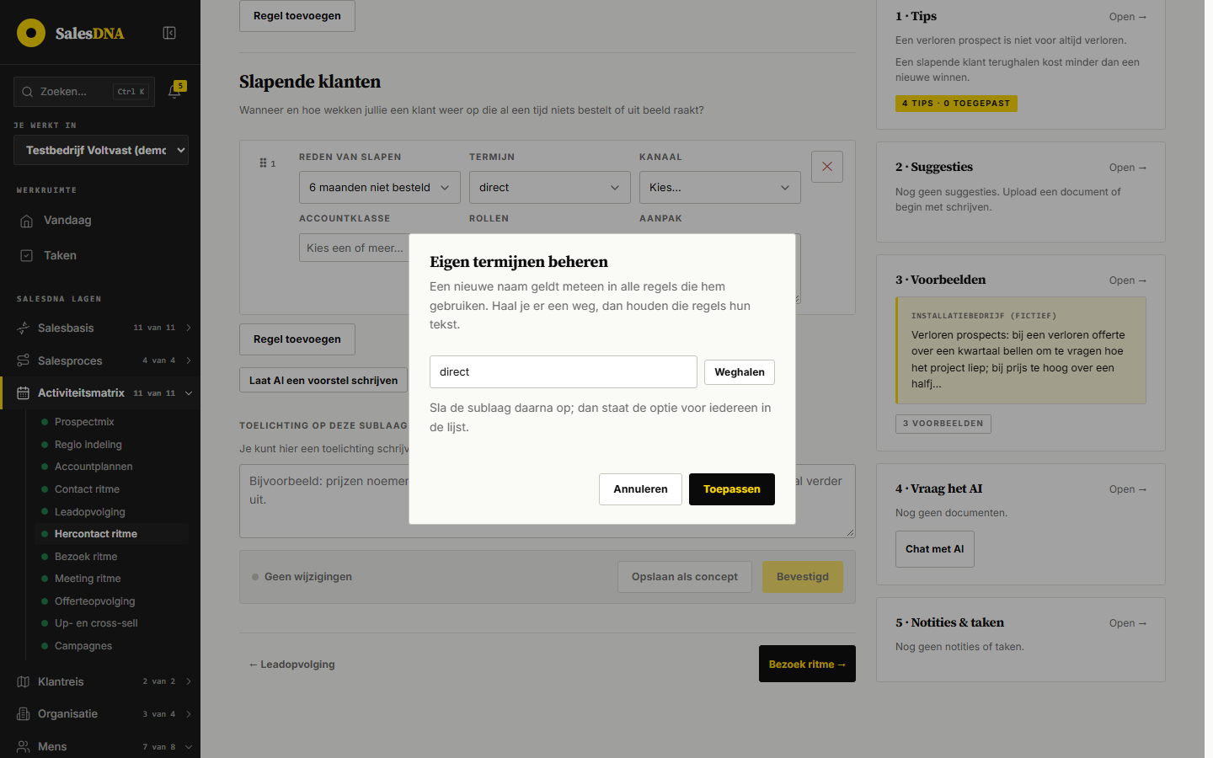
Afbeelding: De pop-up Eigen termijnen beheren met de eigen termijn direct, Weghalen, Annuleren en Toepassen.

Kader 1, Tips
Opent als zijpaneel rechts (in het adres ?kader=tips). Kop "Kader 1 · Tips", titel "Hercontact ritme", met "Lees de instructie" en "Workshop over deze laag →". Blokken: "Waarom dit werkt", "Opbouw in stappen" (stap 1 tot 3) en "Alle tips" met vier tips, elk met een vinkje: "Een verloren prospect is niet voor altijd verloren.", "Een slapende klant terughalen kost minder dan een nieuwe winnen.", "De termijn volgt de reden." en "Vertrok je contactpersoon, wacht dan niet." Een vinkje verandert de tekst niet; aangevinkte tips gaan mee als AI herschrijft. Knoppen: "Toepassen en AI laten herschrijven" en "Terug naar scherm".
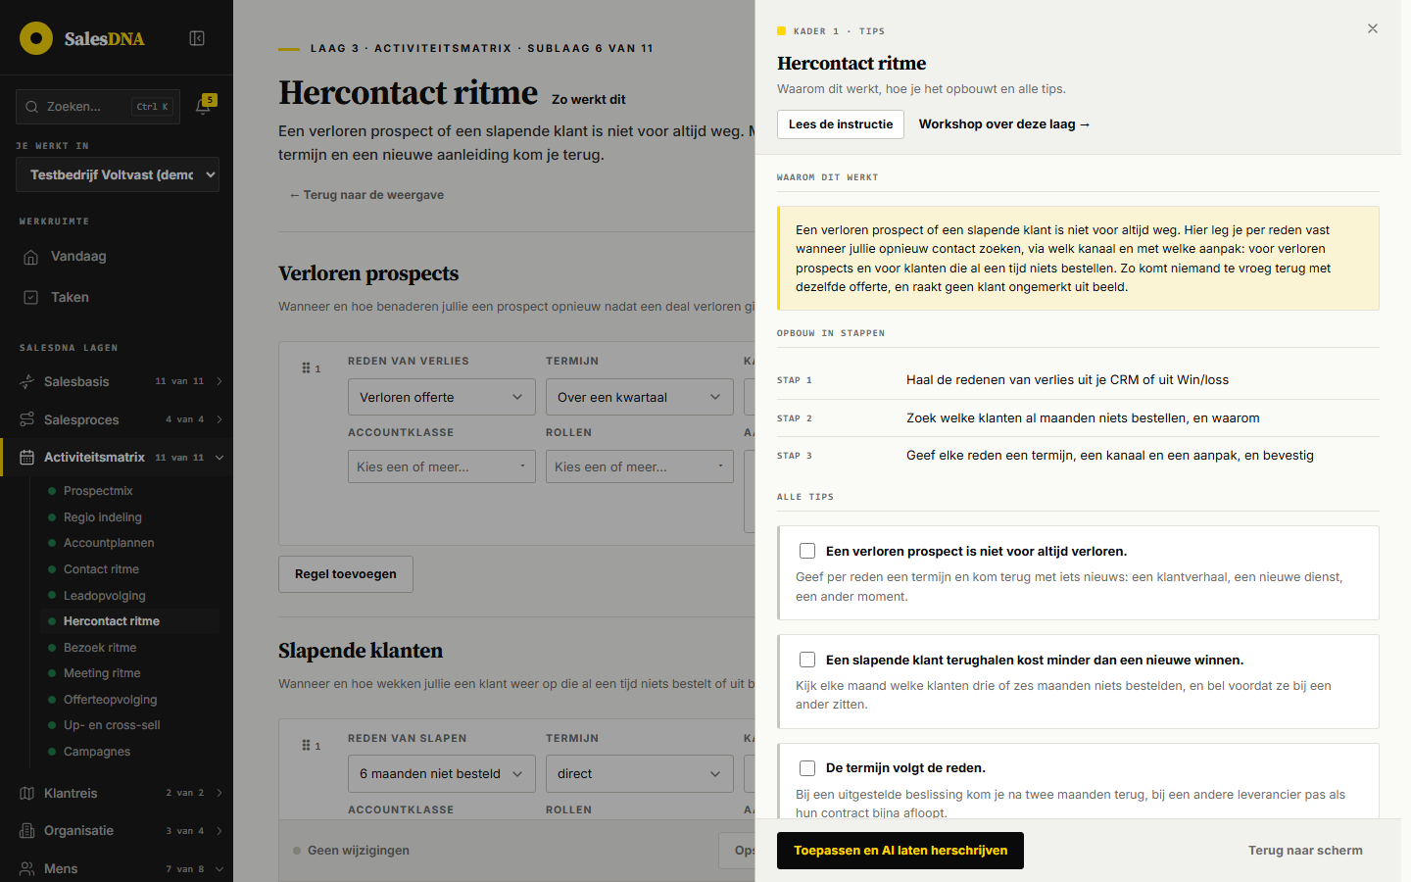
Afbeelding: Kader 1 Tips als zijpaneel, met de waaromtekst, de drie stappen en de tips met vinkjes.

Kader 4, Chat met AI
Opent met de knop "Chat met AI" in kader 4. Kop "Kader 4 · Chat met AI" en de uitleg dat AI de velden, de inhoud per regel en de bevestigde sublagen kent waar hij van afhangt, dat namen nooit meegaan en dat je een voorstel zelf in het concept zet. Er zijn drie startvragen ("Wat ontbreekt er nog in deze sublaag?", "Past dit bij de sublagen waar het van afhangt?", "Doe een voorstel voor een veld dat nog leeg is."), het veld "Je vraag" (2 tot 1000 tekens) en de knop "Vraag het AI". Een gesprek heeft hooguit 6 beurten en per antwoord hooguit 3 voorstellen. Bij een voorstel staat "Zet in het concept"; daarna "Staat in de editor als concept. Bewaar of bevestig het zelf." De slapende klanten krijgt AI mee als "Tweede lijst (alleen ter informatie)": een voorstel kan alleen een regel bij Verloren prospects wijzigen of toevoegen.
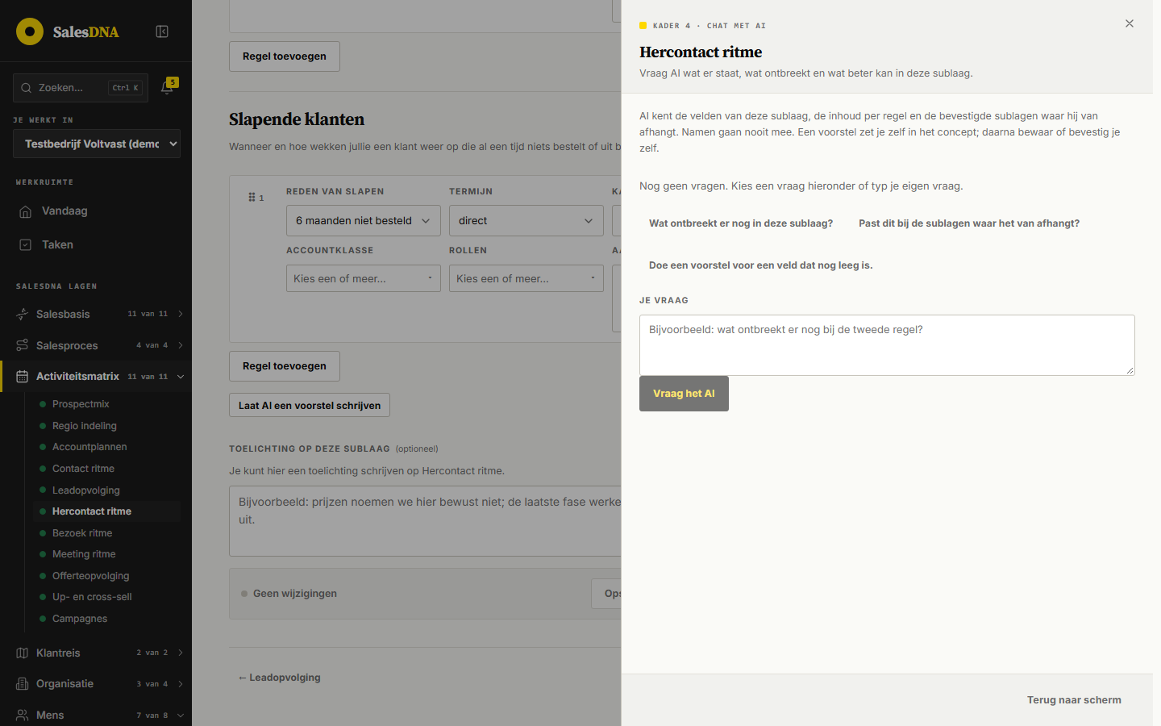
Afbeelding: Chat met AI als zijpaneel naast de editor, met de drie startvragen en het veld Je vraag.

Downloaden
Pop-up "Hercontact ritme downloaden" met de uitleg "Je downloadt de bevestigde inhoud, netjes opgemaakt in de weergave die je kiest." Velden: "Weergave" (de tien weergaven, de ingestelde met "(ingesteld)"), "Formaat" ("A4 staand" standaard, of "A4 liggend") en het vinkje "Toelichting toevoegen" (uit en niet te kiezen zonder toelichting, met de hint "Deze sublaag heeft nog geen toelichting. Die schrijf je onderaan de sublaag bij Bewerken."). Het voorbeeld toont de organisatienaam, "Stand van" met de datum van bevestigen, en beide groepen. Knoppen "Annuleren" en "Downloaden".
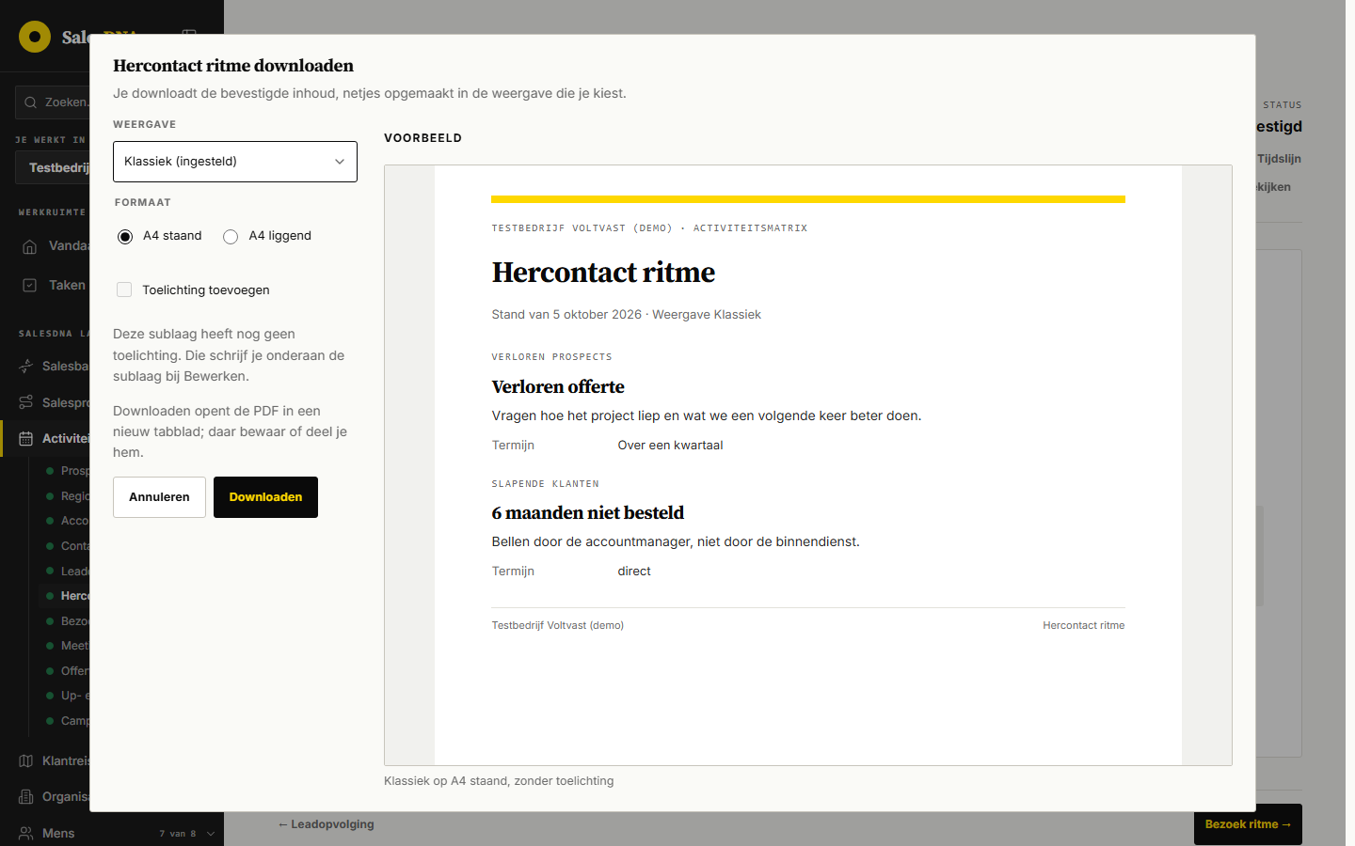
Afbeelding: De pop-up Downloaden met de keuzes links en het voorbeeld van de PDF rechts.

Overslaan en Later
"Overslaan" opent de pop-up "Hercontact ritme overslaan?" met de verplichte keuze "Waarom sla je deze sublaag over?" ("We verkopen één product of dienst", "Past nu niet: we komen erop terug", "Een ander deel van de organisatie doet dit", "Anders"), het veld "Toelichting (mag leeg)" (verplicht bij Anders), het vinkje "Herinner me er over 6 maanden aan" en de knoppen "Annuleren" en "Overslaan en volgende". "Later" opent "Hercontact ritme later oppakken" met "Over een week", "Over een maand" of "Over een kwartaal" en de knop "Zet op later en volgende". Een overgeslagen sublaag telt niet mee in de voortgang.

Nu invullen of onthouden
Zijn Accountmatrix of Rollen nog leeg, dan staat onder het veld "Accountklasse" of "Rollen" de tekst "Vul Accountmatrix nu kort in, of laat SalesDNA dit onthouden." met de knoppen "Accountmatrix nu invullen" en "Later, onthoud dit" (bij Rollen net zo). "Nu invullen" opent een kort formulier naast de editor (bij Accountmatrix de klasse en het tabblad, bij Rollen de rolnaam en het doel); de regels worden als concept in de bron opgeslagen en hier meteen gekozen. "Later, onthoud dit" zet een taak in kader 5 en stuurt een melding zodra de bron bevestigd is.

AI-voorstel en Mogelijk verouderd
Het blok met het AI-voorstel heeft de knoppen "Bevestigen", "Zelf verder schrijven", "Verwerpen, opnieuw laten schrijven" en "Verwerpen". Verwerpen vraagt eerst "Voorstel verwerpen?". Het blok "Mogelijk verouderd." is beschreven bij de stappen hierboven.

Filters, keuzes en weergaven
Keuzes in de editor:
- "Reden van verlies": tien vaste redenen plus eigen redenen.
- "Reden van slapen": negen vaste redenen plus eigen redenen.
- "Termijn": vijf vaste termijnen plus eigen termijnen, gedeeld door beide secties.
- "Kanaal": dertien kanalen plus eigen kanalen, gedeeld door beide secties.
- "Accountklasse": een of meer klassen uit Accountmatrix, uit beide tabbladen. Bij Voltvast: "A · Aantal monteurs (Prospects)" tot "C · Aantal monteurs (Prospects)" en "A · Jaaromzet bij Voltvast (Klanten)" tot "C · Jaaromzet bij Voltvast (Klanten)". De app beperkt de verloren prospects niet tot prospectklassen of de slapende klanten tot klantklassen.
- "Rollen": een of meer rollen uit Rollen. Bij Voltvast: Accountmanager, Business developer, Binnendienst, Salesmanager.
Weergaven: de organisatiebeheerder kiest onder Instellingen, "Weergave van sublagen", hoe een bevestigde sublaag getoond wordt: Klassiek, Kaarten, Tijdlijn, Tabel, Poster, Magazine, One-pager, Canvas, Compact of Presentatie. Hercontact ritme heeft geen eigen leesweergave; zonder keuze is het Klassiek. Alle weergaven tonen de twee groepen "Verloren prospects" en "Slapende klanten"; Tabel toont de tweede lijst als eigen tabel.
Per branche: niet van toepassing, Hercontact ritme heeft geen blokken per branche en geen veld voor branches. Teamtabs: geen, zie Waar je het vindt. Filters in lijsten: geen; de leesweergave heeft alleen de twee groepen.

Regels en berekeningen

Ingevuld, bevestigd en voortgang
Een sublaag is leeg als geen enkel veld in beide lijsten tekst heeft. Eén ingevuld veld, in een van de twee secties, is genoeg om op te slaan als concept of te bevestigen. De app controleert niet of elke regel een termijn, rol of aanpak heeft; de helptekst ("bevestig als elke reden een termijn en een aanpak heeft") is een advies. Wie een bevestigde sublaag helemaal leegmaakt, maakt hem weer "Leeg".
In de voortgang telt de sublaag als af als hij bevestigd is en niet "Mogelijk verouderd". Bevestigen bewaart een nieuwe versie (zichtbaar in "Tijdslijn"), sluit open meldingen "Mogelijk verouderd" en meldt wie op deze sublaag wachtte (bij "Later, onthoud dit" elders).
Statusovergangen: leeg naar concept ("Opslaan als concept"), concept of leeg naar bevestigd ("Opslaan en bevestigen"), bevestigd naar concept (een wijziging opslaan zonder bevestigen). Een AI-voorstel staat los daarvan; zolang het openstaat, kun je niet opslaan ("Er staat een AI-voorstel open. Bevestig, bewerk of verwerp dat eerst.").

Afhankelijkheden en Mogelijk verouderd
Hercontact ritme hangt af van Accountmatrix, Contact ritme en Rollen. Na elke bevestiging van een van die drie vergelijkt de app de nieuwe versie met de vorige. Is er echt iets veranderd en heeft Hercontact ritme inhoud, dan wordt hij "Mogelijk verouderd" (één stap diep, hooguit 50 markeringen per wijziging). Bij Accountmatrix en Rollen telt de app hoeveel regels verwijzen naar een gewijzigde of verwijderde klasse of rol; die telling kijkt alleen naar de regels bij Verloren prospects, niet naar de slapende klanten.
Een verwijderde klasse of rol verdwijnt bij het opslaan stil uit een regel; een onbekende id blijft niet staan.

Wat AI doet
- Herschrijven: AI-soort "onderwerp.herschrijf". De context bevat de titel, de velden van Verloren prospects, de toegestane waarden voor reden, termijn en kanaal ("of een eigen waarde in gewone taal"), de rollen en klassen met hun id, en de huidige inhoud van beide lijsten. Als bronnen gaan mee: aangevinkte tips en suggesties, het gekozen voorbeeld, geanalyseerde documenten en de bevestigde inhoud van Accountmatrix, Contact ritme en Rollen. De toelichting gaat nooit mee.
- AI schrijft de regels bij Verloren prospects. Stuurt AI geen tweede lijst mee, dan blijven de slapende klanten staan. Het uitvoerschema laat een tweede lijst technisch toe, maar de context vraagt er niet om; de helptekst zegt "AI schrijft alleen de regels bij de verloren prospects; de slapende klanten vul je zelf in".
- Herziening na Mogelijk verouderd: AI-soort "herziening.voorstel", die alleen aanpast wat de wijziging in de bron nodig maakt.
- Chat met AI: leest beide lijsten, stelt alleen regels bij Verloren prospects voor.
- Geen namen: de sublaag bevat geen klant- of persoonsnamen; klassen en rollen gaan als functie of klasse mee. Niets wordt opgeslagen of bevestigd zonder klik van de gebruiker.

Termijnen, ritmes en vergelijking met de andere ritmes
Hercontact ritme kent geen frequentie maar een termijn: een eenmalig moment na de aanleiding. De vaste termijnen zijn "Over een maand", "Over 2 maanden", "Over een kwartaal", "Over een halfjaar" en "Over een jaar". Een eigen termijn zoals "Direct" of "Na de zomer" mag ook. De app rekent geen datum uit en plant niets in; dat doet volgens de helptekst het CRM.
Sublaag | Waarover | Tijdmaat | Wie
Contact ritme | actieve klant per klantsegment | frequentie, elke week tot elk jaar | rollen
Hercontact ritme | verloren prospect of slapende klant per reden | termijn, over een maand tot over een jaar | rollen
Bezoek ritme | soort bezoek | aantal, frequentie, dagen, regio | rollen
Leadopvolging | bron van de lead | eerste reactie, opvolgritme (vrije tekst) | eigenaar
Offerteopvolging | accountklasse | opvolgmoment, termijn (vrije tekst) | rol

Andere regels uit de code:
- Hercontact ritme staat niet in de lijst met sublagen voor een leerpunt: na opslaan komt niet de vraag "Moet het team dit leren?".
- Er is geen meetbron Hercontact ritme in KPI's per fase. De implementatie-helptekst raadt de KPI "Hercontact op tijd" aan met meetbron CRM, met als norm gezond 90 procent of meer, aandacht 70 tot 90 procent en risico onder 70 procent.
- De verliesredenen van Hercontact ritme zijn niet dezelfde als die van Win/loss ("Te duur", "Te laat met de offerte", "Bestaande relatie concurrent", "Geen budget", "Geen klik"). Er is geen koppeling tussen beide lijsten, terwijl de helptekst zegt dat je de redenen "uit je CRM of uit Win/loss" haalt.

Gegevens
Velden per regel, in beide lijsten:
Veld | Veldnaam | Soort | Lijst
Reden van verlies | reden | keuze of eigen | Verloren prospects
Reden van slapen | redenSlapen | keuze of eigen | Slapende klanten
Termijn | termijn | keuze of eigen | beide
Kanaal | kanaal | keuze of eigen | beide
Accountklasse | accountklasse | klassen uit Accountmatrix | beide
Rollen | rollen | rollen uit Rollen | beide
Aanpak | aanpak | lange tekst | beide

Keuzelijsten met hun waarden:
- Reden van verlies: Verloren offerte, Blijft bij bestaande leverancier, Andere leverancier, Offerteopvolging onvoldoende, Prijs te hoog, Onvoldoende urgentie, Onvoldoende budget, Beslissing uitgesteld, Oplossing sluit onvoldoende aan, Onvoldoende vertrouwen.
- Reden van slapen: 3 maanden niet besteld, 6 maanden niet besteld, 12 maanden niet besteld, Geen actuele behoefte, Minder budget, Andere leverancier, Contactpersoon vertrokken, Ontevreden over samenwerking, Te weinig contact of aandacht.
- Termijn: Over een maand, Over 2 maanden, Over een kwartaal, Over een halfjaar, Over een jaar.
- Kanaal: Alle kanalen, Bezoek, Telefoon, Videogesprek, E-mail, Evenement, LinkedIn-bericht, LinkedIn InMail, WhatsApp, Instagram, Facebook, Beurs, Sms.
Opslag: alles staat in de tabel laag_onderwerpen, één rij per organisatie met onderwerp_id L3.14, in de kolom inhoud (JSON). Daarin staan rijen (de verloren prospects), extra (de slapende klanten), eigenOpties (eigen waarden per veld: reden, redenSlapen, termijn, kanaal) en toelichting. Elke regel heeft een vaste id (_id). Een keuze staat als sleutel (verloren-offerte, over-een-kwartaal), een eigen waarde als gewone tekst. Accountklasse en Rollen bewaren de ids van de klassen en rollen, met komma's gescheiden. De status staat in de kolom status, de vlag in verouderd; versies staan in laag_onderwerp_versies, de meldingen in verouderingen.
Grenzen: hooguit 500 regels per lijst, 5000 tekens per veld, 50 eigen opties per veld van hooguit 80 tekens, en een toelichting van hooguit 2000 tekens.
Wat van andere sublagen komt: de klassen (namen en tabbladen) uit Accountmatrix en de rollen uit Rollen. Contact ritme levert geen veld, alleen de afhankelijkheid. Wat naar andere sublagen gaat: de bevestigde inhoud als bron voor "DNA feedback" in Activiteiten en voor de Win/loss-toets.

Wat dit betekent voor Dealtrace
- Lees de redenen met hun termijn als bron voor wanneer een verloren deal of slapende klant terug in de werklijst komt. Een verloren deal met reden "Prijs te hoog" en termijn "Over een halfjaar" wordt in Dealtrace een taak op een berekende datum; SalesDNA rekent die datum zelf niet uit.
- Neem kanaal en rollen over om het werk te verdelen: telefoon en e-mail naar de binnendienst, bezoek naar de buitendienst. Het veld "Rollen" mag meer rollen bevatten; Dealtrace moet dan kiezen wie eerst gaat.
- Gebruik "Aanpak" als de nieuwe aanleiding in een belscript of e-mail. Dit is de boodschap; de helptekst is er streng over dat je niet met dezelfde offerte terugkomt.
- Gebruik de accountklassen om te bepalen welke regel voor welke prospect of klant geldt. Houd er rekening mee dat de klassen niet per lijst beperkt zijn en dat het veld leeg kan zijn; de app zegt dan niet voor welke klassen de regel geldt, en Dealtrace moet zelf kiezen of dat "alle klassen" betekent.
- Slapende klanten zijn voor new business de goedkoopste bron: herwinnen. Dealtrace heeft omzet- of besteldata nodig om "3, 6 of 12 maanden niet besteld" te herkennen; SalesDNA heeft die niet.
- Wat ontbreekt: een koppeling met Win/loss (twee verschillende lijsten verliesredenen), een meetbron voor "Hercontact op tijd", een termijn als aantal dagen (nu een label of vrije tekst zoals "direct"), en registratie wat hercontact opleverde.
- Verschil binnendienst en buitendienst: de binnendienst krijgt de korte termijnen en lichte kanalen in een belblok; de buitendienst alleen hercontact met een bezoek, ingepland bij het bezoek ritme van de regio. In SalesDNA staan die twee los van elkaar.
- Volg "Mogelijk verouderd": verandert Accountmatrix, Contact ritme of Rollen, dan kunnen de regels niet meer kloppen. Dealtrace leest liefst alleen bevestigde, niet verouderde inhoud.
- Er is geen teamuitvoering: één afspraak voor de hele organisatie. Wil Dealtrace per team andere termijnen, dan moet dat in Dealtrace zelf.

